Eloi Leclerc
Egy szegény ember bölcsessége

mű a Pázmány Péter Elektronikus Könyvtár (PPEK)
– a magyarnyelvű keresztény irodalom tárháza – állományában.

Bővebb felvilágosításért és a könyvtárral kapcsolatos legfrissebb hírekért
látogassa meg a http://www.ppek.hu internetes címet.

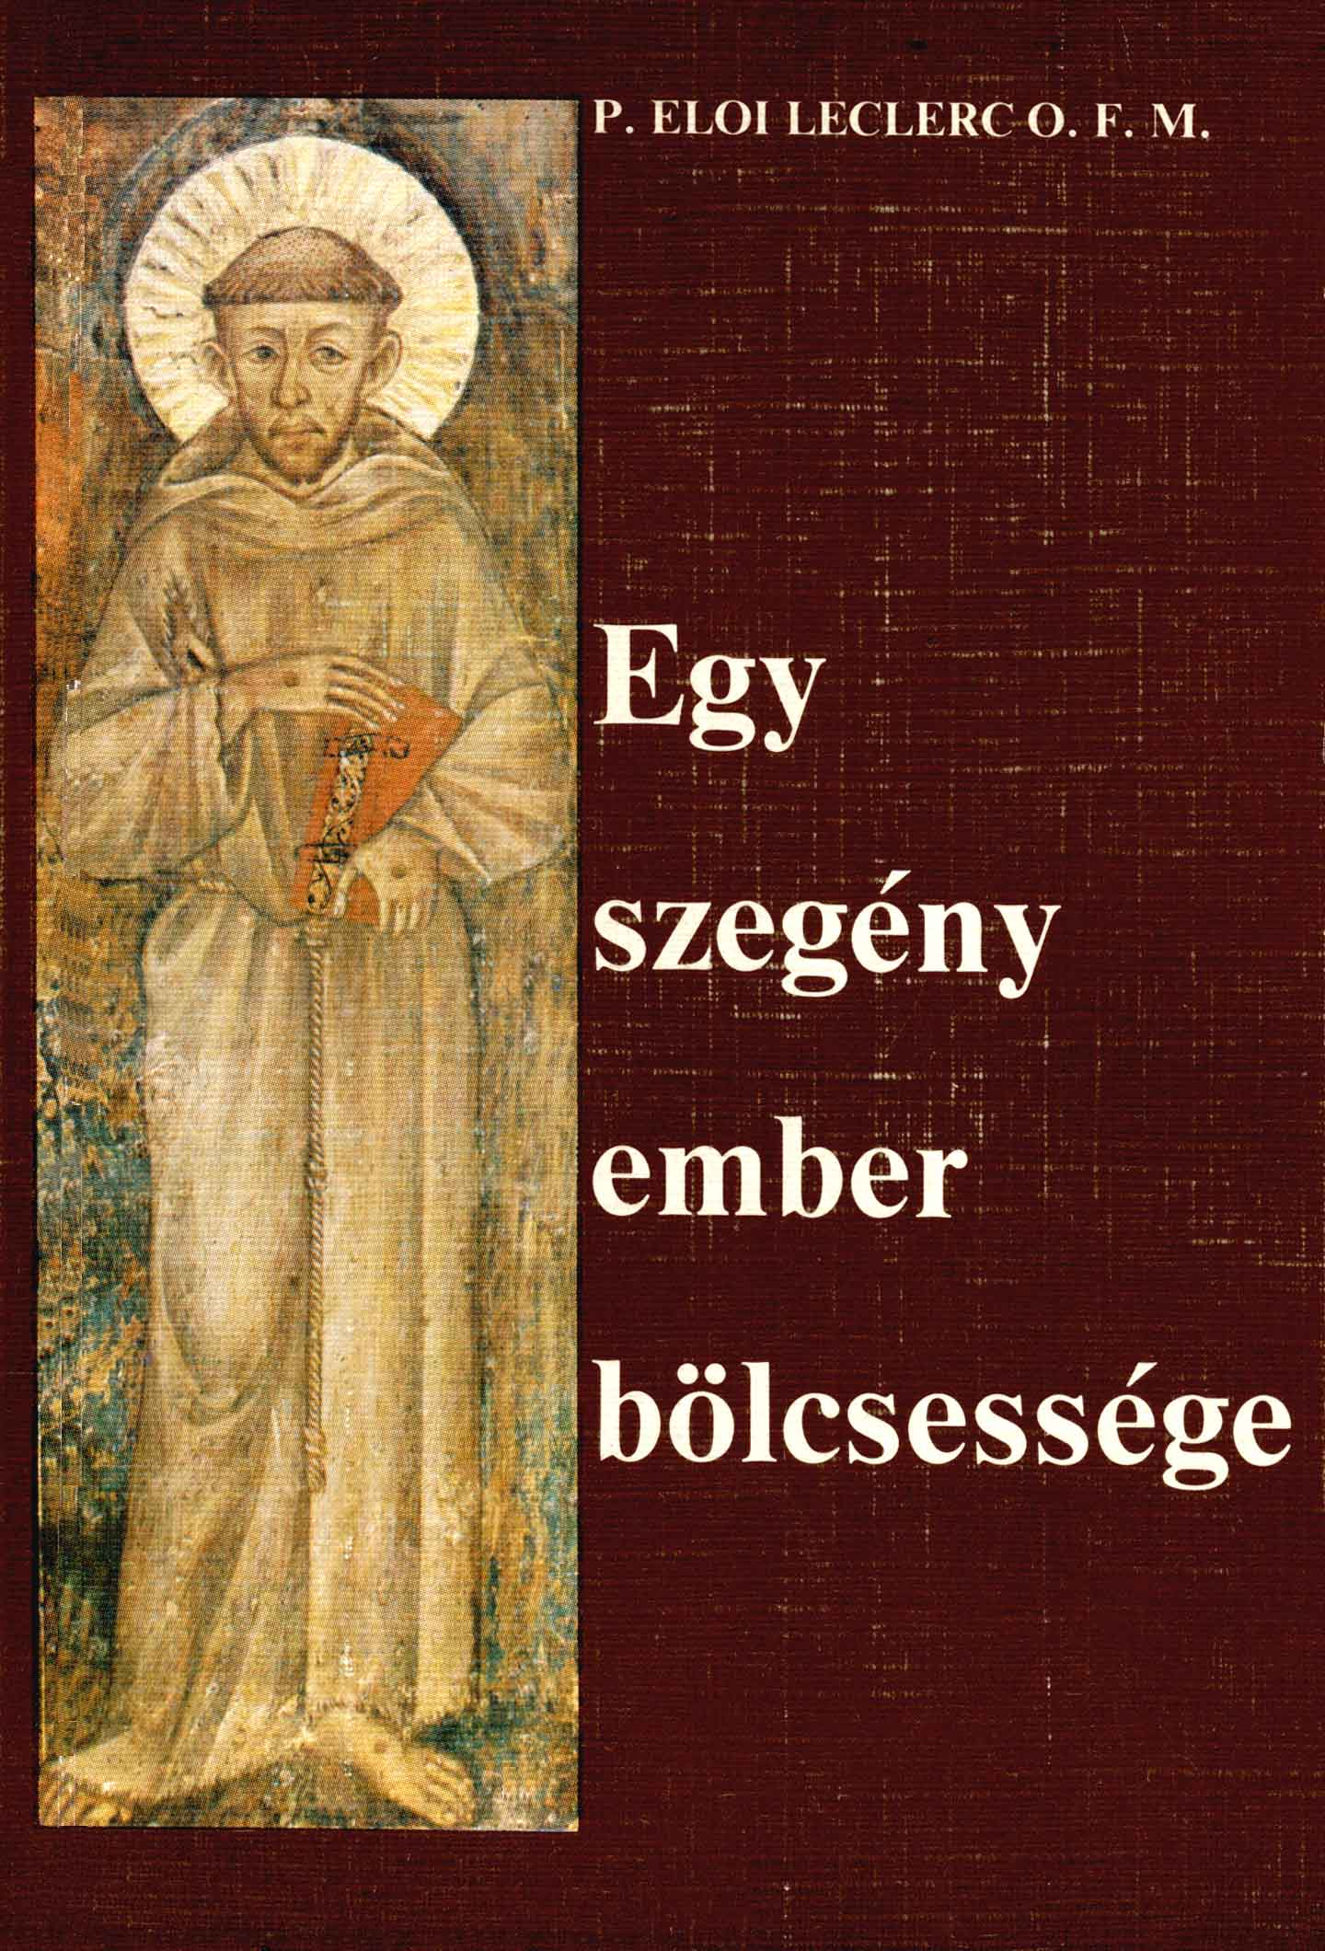

Impresszum

P. Eloi Leclerc O.F.M.
Egy szegény ember bölcsessége

Az eredeti mű címe:
P. Eloi Leclerc O.F.M.:
Sagasse d’un pauvre

Fordította:
P. Dr. Barsi Balázs O.F.M.

Címoldal:
P. Dr. Kákonyi Asztrik

____________________

A könyv elektronikus változata

Ez a publikáció az azonos című könyv elektronikus változata. A könyv 1985-ben jelent meg a Szent István Társulat kiadásában az ISBN 963 360 309 9 azonosítóval. Az elektronikus változat a Szent István Társulat engedélyével készült. A könyvet lelkipásztori célokra a Pázmány Péter Elektronikus Könyvtár szabályai szerint lehet használni. Minden más szerzői jog a Szent István Társulaté.
A könyv szövegét Szabó L. Éva vitte számítógépbe.

Tartalomjegyzék
Impresszum 2
Tartalomjegyzék 3
Előszó 4
Amikor nincs már többé béke 7
Egyedül az éjszakában 12
Az utolsó csillag 16
Egy szegény ember sóhajtozásai 19
Egyre sűrűsödő sötétség 23
Ez már a hajnal? 27
Egy pacsirta énekel a fölszántott földek fölött 32
Ha igazán tudnánk imádni Istent 37
Semmit sem szabad megvetni 41
A Nap nem tud nem ragyogni 45
Szegényebb, mint a kiszáradt fa 51
Verőfényesebb, mint a nyár 54

Előszó
„Isten ott vár,
ahol a gyökerek vannak.”
Rainer Maria Rilke

Elveszítettük naivitásunkat. Ez a legszörnyűbb vád, melyet korunk ellen fel lehetne hozni. Nem ítéljük el ezzel szükségképpen a mai világ tudományos és technikai haladását, melyre büszkék vagyunk, hiszen a haladás önmagában véve csodálatra méltó. Csak elismerjük, hogy ez a haladás emberi síkon jelentékeny veszteség árán valósult meg. A tudománya és technikája miatt felfuvalkodott ember elveszített valamit naivitásából, nyíltságából.

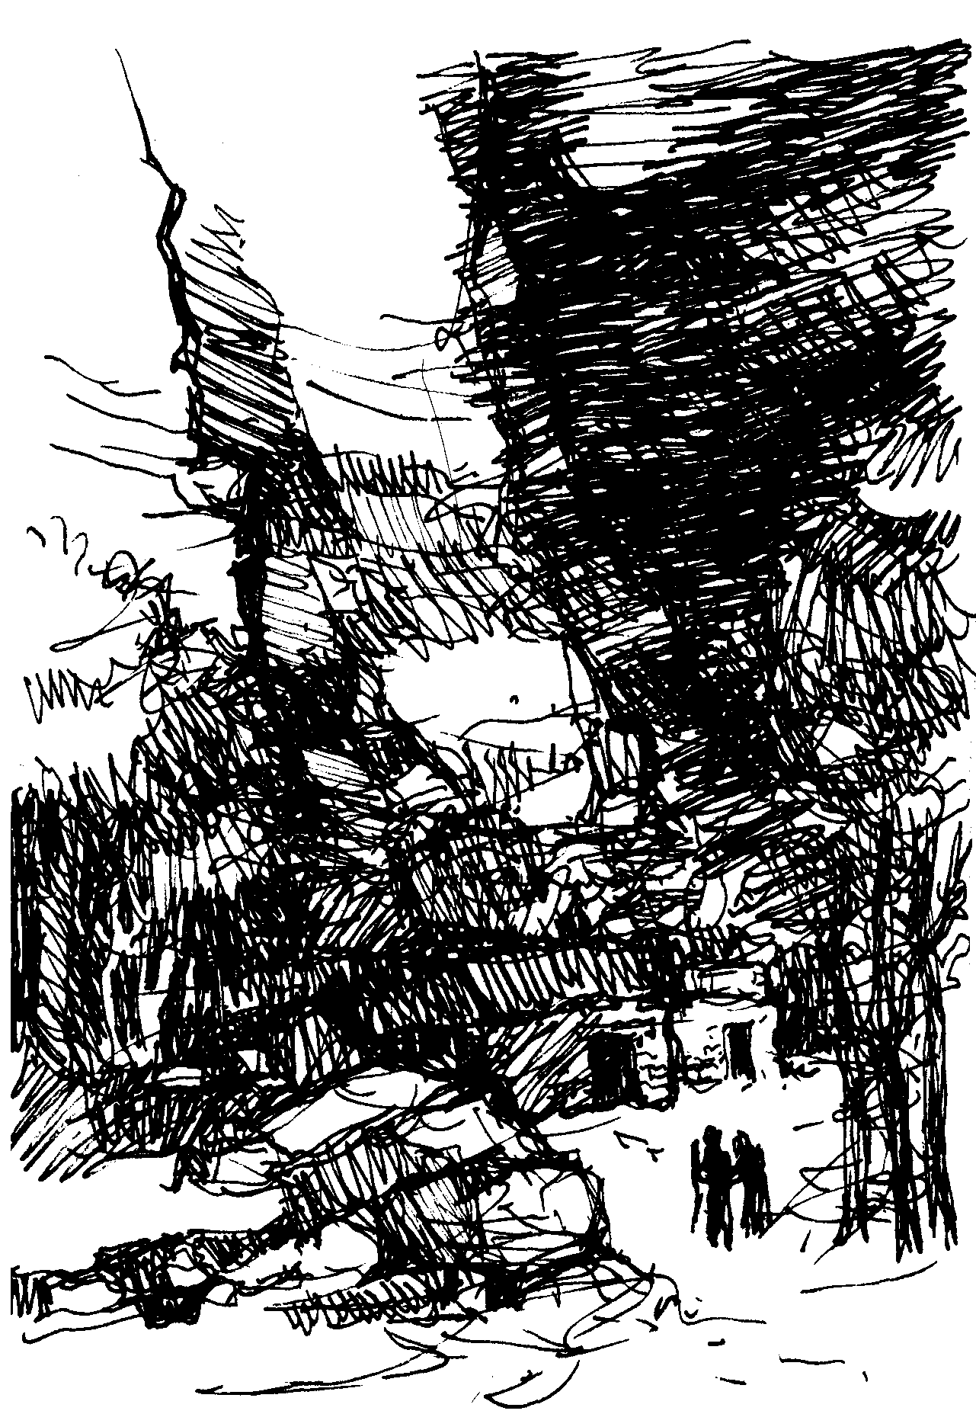

„Éjszaka lesz, mire odaérünk…”

Tegyük hozzá mindjárt, hogy atyáinkban csak nyíltság és naivitás volt. A kereszténység felszívta magába az ősi paraszti földhöz kötődő bölcsességet, mely az embernek az anyafölddel való egységéből született. Atyáink nagy többségében pedig kétségkívül több volt e földhöz kötődő bölcsességből, mint a kereszténységből. Több a nehézkességből, mint a kegyelemből, de hatalmas, ősi gyökereikről nem szakadtak le. Hitük lendülete csakúgy mint emberi hűségük, vitális és sajátosan erős kötődéseikre támaszkodott. Az ember része volt a világnak, naivul, vagyis ősi, egyszerű, még át nem gondolt módon.
Elveszítve ezt a „naivitást” az ember elveszítette boldogságának titkát is. Minden tudománya és technikája ellenére nyugtalan lett és magányos. Egyedül áll halála titka előtt. Egyedül, hűtlenségei és mások hűtlenségei előtt, a hatalmas emberi tömeg közepett. Egyedül viaskodik démonaival, amelyek nem hagyták el. Világos óráiban megérti, hogy semmi, egyáltalán semmi nem tudja neki visszaadni az életbe vetett örömteli és mélységes bizalmát. Csak akkor, ha visszatér egy forráshoz, mellyel ugyanakkor a gyermeki lelkülethez is visszatér. Az evangélium igéje soha nem tűnt ennyire emberi igazságokkal súlyosnak, mint ma: „Ha nem lesztek olyanok, mint a kisgyermekek, nem mehettek be a mennyek országába.”
A gyermeki lelkülethez vezető úton Assisi Szent Ferenc, ez az egyszerű és megbékélt ember képes mondani nekünk valamit. Valami lényegeset és döntőt. Ez a középkori szent meglepően közel van hozzánk. Úgy látszik, előre megérezte és megértette a mi drámánkat, amikor így írt: „Üdvözlégy, Bölcsesség Királynő, mentsen meg téged az Úr nővéreddel, a tiszta Egyszerűséggel egyetemben.” Nagyon is érezzük, hogy mi, akik oly gazdagok vagyunk tudományban, csak akkor nyerünk bölcsességet, ha visszatérünk a tiszta egyszerűséghez. De ki is taníthatna meg minket jobban arra, hogy mi is a szent egyszerűség, ha nem Assisi Szegénye.
Ez a kis könyv éppen ezt, Szent Ferenc bölcsességét szeretné felidézni: lelkét, Isten és az emberek előtti magatartását. Nem akartunk életrajzot írni, de hű képet szerettünk volna adni. Nem annyira betű szerintit, mint inkább benső, mélységesen igaz képet, mely több mint az egyszerű történeti leírás. Egy életet, mint amilyen Szent Ferencé, meg lehet közelíteni kívülről, a tényekből kiindulva, egyre beljebb hatolva a Szent lelkivilágába. Ez az eljárás helyes és mindig is szükséges, de amikor ezt megtettük és sikerült megragadnunk valamit a belső gazdagságból, meg lehet próbálni kifejezni, érzékelhetővé tenni ezt a teljességet. Ekkor úgy látszik, hogy inkább a művészethez, szépirodalomhoz közel álló kifejezésmódhoz kell folyamodnunk, mint a sajátosan vett történetíráshoz, ha nem akarjuk meghamisítani a meglátott gazdagságot.
Az inkább lelki, mint szószerinti (külső) hűség érdekében próbáltuk az olvasó számára foghatóvá tenni a szent ferenci szellemet a maga kettős valóságában. Egyrészt ez a lelkiség a napfényből és az irgalomból tör elő, másrészt behatol a nagy ínségek éjszakájába. Ez a két szempont elválaszthatatlan egymástól. Assisi Szegényének oly spontán és ragyogó bölcsessége, ahogy nekünk megmutatkozik, nem kerülte el a közös törvényt: tapasztalatok és megpróbáltatások gyümölcseként érett be. Lassan, belső összeszedettségben és nélkülözésben, melyek idővel egyre elmélyültek.
Ez az ínség, szükség, belső szenvedés abban a súlyos krízisben érte el tetőpontját, mely megrázta Rendjét, és amelyet ő maga is végsőkig élesedő fájdalomban érzett át. Ez az elbeszélés, melyet olvastunk, megpróbálja feltárni Szent Ferenc benső magatartását, melyet ebben a nagyon kemény megpróbáltatásban tanúsított. A bölcsesség felfedezése számára az üdvösség, a megmenekülés, a szorongás állapotából való szabadulás megtapasztalása volt: „Üdvözlégy, Bölcsesség Királynő, mentsen meg téged az Úr nővéreddel, a tiszta Egyszerűséggel egyetemben.” Ferenc megértette, hogy maga a bölcsesség is rászorul a megmentésre, hogy nem lehet más, csak megváltott bölcsesség.
Az itt felidézett krízis kiindulópontjául a Rend túl gyors fejlődése és a papoknak a testvérek közösségébe való tömeges belépése szolgált. Ez az új helyzet az alkalmazkodás súlyos problémáját vetette fel. A mintegy hatezer testvér nem élhetett tovább ugyanolyan körülmények között, mint amikor még csak tucatnyian voltak. Másrészt a sok művelt férfi jelenléte új igényeket támasztott a közösségen belül. Elkerülhetetlenné vált az ősi eszmény alkalmazása az új létfeltételekhez. Szent Ferenc tökéletesen tudatában volt ennek. Ugyanakkor azzal is számolt, hogy a testvérek között, akik ezt az alkalmazkodást sürgetik, sokan vannak, akiket más szellem mozgat, mint őt. Senki sem volt nála jobban tudatában ideáljának eredetisége felől. Felelősnek érezte magát ezért az életformáért, melyet az Úr maga nyilatkoztatott ki neki az Evangéliumban. Főleg ezt az első és isteni ihletést nem volt szabad elárulnia. Ráadásul, vigyáznia kellett, hogy meg ne sértse első társainak jogos érzékenységét. Ezeket az egyszerű lelkeket bizonyára megzavarták volna a meggondolatlan újítások. Az alkalmazkodás tehát kényes feladatnak bizonyult. Sok meggondolást, tapintatot és nyugodt lassúságot is követelt. Ezeket a feltételeket nem vették figyelembe. Míg ő Keleten időzött, az általános helynökök, akikre rábízta rendjének irányítását, éretlenül cselekedtek. Ez aztán nagyon súlyos válságot idézett elő, mely szakadásra vezethetett volna.
Ez a válság rettenetes megpróbáltatást jelentett Ferenc számára. Úgy érezte, teljes kudarcot vallott. De benne maga Isten várt reá, és a kudarc tisztítótűzzé alakult át számára. Assisi Szegénye a legnagyobb lelki gyötrelemben teljesen és véglegesen megszabadult önmagától. A szorongáson és könnyeken túl végre el kellett érnie a békét és az örömet. Ugyanakkor megmentette övéit is, mert bemutatta nekik, hogy az evangéliumi Szegénység legmagasztosabb formája az, amikor az ember elismeri és elfogadja az emberi és isteni realitást a maga teljességében. Ez lett az üdvösség útja Rendje számára, mely ahelyett, hogy egyfajta betűrágó szektásságban elszigetelődött volna, megtalálta az Egyházon belül belső egyensúlyát és tartósságát.

Amikor nincs már többé béke
Elhagyva a poros és Naptól perzselt utat, melyen órák hosszat jöttek, Ferenc és Leó testvér rátért egy szűk erdei ösvényre, mely egyenesen a hegyre vezetett. Nehezen haladtak, mindketten fáradtan. Nagyon melegük volt a durva, barna darócruhában. A tűző napon kellett menniük. Végre jólesett nekik a bükkfák és tölgyek hűvös árnyéka. Az esőtől elmosott kis erdei út meredeken emelkedett. Meztelen lábuk minden lépésnél megcsúszott a köveken.

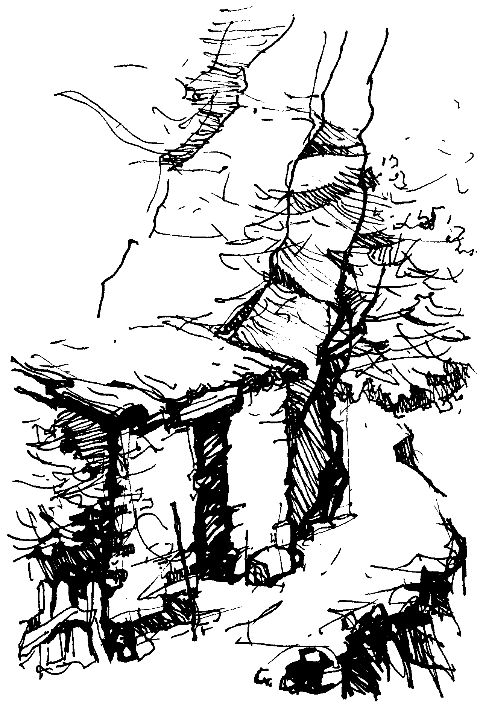

„A hegyen tisztább a levegő és az ember közelebb van Istenhez.”

Ahol az út még meredekebbé vált, Ferenc megállt és sóhajtott. Társa, aki néhány lépéssel előtte ment, szintén megállt, és feléje fordulva megkérdezte:
– Akarod-e, Atyám, hogy egy kissé megpihenjünk?
Hangjából tisztelet és ragaszkodás érződött.
– Igen, szívesen Leó testvér! – válaszolta Ferenc.
A két testvér leült egymás mellé az ösvény szélére. Hátukat egy hatalmas tölgyfa törzsének támasztották.
– Te valóban fáradtnak látszol, Atyám! – jegyezte meg Leó testvér.
– Igen, valóban az vagyok – válaszolta Ferenc –, és bizonyára te is. De ott fönn, a hegyi magányban mindez el fog tűnni. Ideje volt, hogy rászánjam magam erre az útra. Nem tudnék többé a testvérek között maradni.
Ferenc elhallgatott, lezárta szemét, mozdulatlan maradt. Kezével átkulcsolta térdét, fejét kissé hátrahajtva nekifeszítette a fának. Leó figyelmesen nézett végig rajta. Megborzongott. Ferenc arca nemcsak sápadt, és beesett volt, hanem egy mélységes fájdalomtól borús és zilált is. Nincs egyetlen fénysugár sem ezen a mindig ragyogó ábrázaton. Mindenütt a szorongás árnya, olyan visszafojtott szorongásé, mely már gyökereit beleeresztette a lélek mélységeibe, hogy lassan teljesen föleméssze. Egy rettenetes haláltusát vívó ember benyomását keltette. Mély barázda szántotta homlokát, szájára kirajzolódott a keserűség.
Felettünk, a tölgy sűrű lombozatában vadgalamb hallatta bánatos hangját. De Ferenc nem hallotta. Teljesen elmerült gondolataiban, melyek akarata ellenére újra és újra a porciunkulai kolostorba vitték vissza. Szíve-lelke odatapadt ehhez a kis darab földhöz és a rajta álló csöppnyi templomhoz, az Angyalos Boldogasszonyhoz, amelyet saját kezével állított helyre szülővárosa, Assisi határában. Nemde ide adta neki az Úr a kegyelmet tizenöt évvel ezelőtt, hogy néhány testvérrel együtt a szent Evangélium szerint éljen? Minden szép és tündökletes volt akkor, mint egy umbriai tavasz. A testvérek igazi baráti közösséget alkottak. Kapcsolataik gyermekien egyszerűek és áttetszőek voltak, mint egy forrás tisztasága. Minden testvér magánál többre tartotta a másikat. Engedelmeskedtek egymásnak és csak egy közös vágytól égtek: követni a magasságbeli Úr Jézus életét és szegénységét. De most mindezt összeomlás fenyegeti. Vége van az egyszerűségnek és a belőle fakadó egységnek. A testvérek között keserű szóváltások és szakadások támadtak. Egyesek éppen csak beléptek a rendbe, ékes szavúak és befolyásosak, szemrebbenés nélkül kijelentették, hogy a Regula úgy, ahogy van, nem felel már meg a közösség igényeinek. És nekik megvannak az elképzeléseik. Először is, a testvéreknek ezt a tömegét át kellene alakítani egy erősen szervezett és hierarchikusan kiépített szerzetesrenddé. Ehhez pedig tanulni kellene a régi nagy rendek törvényhozásából, és nem szabadna visszariadni attól sem, hogy nagyarányú és tartós építkezésekbe kezdjenek, ami a kisebb testvérek rendjének is szép, saját házat, otthont biztosítana. Mert, tették hozzá, az Egyházban is úgy van, mint mindenütt. Az az enyém, amit lefoglalok.
– Ezeknek – sóhajtott szomorúan Ferenc – nincs érzékük az evangéliumi egyszerűség és szegénység iránt.
Úgy látta most őket, mint akik aláássák azt a művet, amelyet ő az Úr segítségével épített. És ez fájdalmat okozott neki, rettenetes fájdalmat. S aztán ismét vannak mások, akik az evangéliumi szabadság jelszava alatt, vagy az önmegvetés ürügyén megengednek maguknak egy egész sor ízléstelen szeszélyeskedést és úgynevezett eredetiséget. Magatartásuk megzavarta a testvéreket és rossz hírüket keltette. Ezek is lerontják az Úr művét.
Ferenc újra kinyitotta szemét. Mereven maga elé nézve mormolta:
– Túlságosan sok a kisebb testvér.
Aztán hirtelen, mintha csak el akarta volna hessegetni ezt az alkalmatlankodó gondolatot, felállt és útnak indult.
– Sietek, hogy minél előbb fölérjek oda, abba a még igazi evangéliumi fészekbe. A hegyen tisztább a levegő, és az ember közelebb van Istenhez.
– Testvéreink, Bernát, Rufinusz és Szilveszter, örülni fognak, hogy viszontláthatnak téged – jegyezte meg Leó testvér.
– Én is boldog leszek, hogy újra láthatom őket. Ők hűségesek maradtak hozzám. Ők az én első társaim.
Leó testvér ment elől, Ferenc fáradtan követte. Az utóbbi hónapokra gondolt, melyeket a porciunkulai kolostorban töltött. Erejét megfeszítve azon fáradozott, hogy testvéreit visszavezesse eredeti hivatásukhoz. Most az utolsó pünkösdi nagykáptalanra mindnyájukat összehívta. Világosan megmondta nekik, amit gondolt. De hamarosan be kellett látnia, hogy ő és a közösség egy része nem beszélik többé ugyanazt a nyelvet. Meggyőzni őket? Hiábavaló fáradozás lett volna. És akkor szólásra emelkedett a háromezer testvér előtt. Rettenthetetlenül és vadul, mint egy anya, akitől el akarják szakítani gyermekeit, felkiáltott: – „Az Evangéliumnak nincs szüksége igazolásra! Azt vagy elfogadjuk, vagy elvetjük!” – Első tanítványai, hűséges társai elégedettek voltak. Azt remélték, hogy újra kézbe veszi a Rend irányítását. De fizikai ereje cserbenhagyta. Palesztinából teljesen megingott egészséggel tért haza. Most egy erős emberre, egy robusztus, vezetésre termett egyéniségre lett volna szükség, aki szembe tud szállni az elégedetlenkedőkkel. Hugolinó bíboros, a Rend védnöke Illés testvért tanácsolta. Ferenc hozzájárult, bár nem minden aggodalom nélkül.
Ő pedig, máj- és gyomorbetegségtől kínzottan, a keleti naptól égetett beteg szemmel, melyet gyakori sírás is rongált, elhatározta, hogy hallgat és imádkozik. De komor szomorúság ülte meg, mely mint a rozsda, lelkéhez tapadt és marta szünet nélkül, éjjel és nappal. Rendjének jövőjét sötéten látta, övéit csoportokra szakadva. Beszámoltak neki a rossz példákról, melyeket egyes testvérek adtak és a botrányokról, melyeket a hívek körében okoztak. Illés testvér maga is, aki a Rend élén állt, nagyúri modort vett fel és az újító szerepét játszotta. Ferenc bánata sokkal nagyobb volt annál, semhogy el tudta volna rejteni. Nem tudott többé testvéreinek nyílt és vidám arcot mutatni, mint ahogy szokta. Ezért most messze elvonult tőlük a hegyekbe, hogy elrejtse fájdalmát az erdők mélyén. Elhatározta, hogy visszahúzódik az egyik remeteségbe, melyet ő maga alapított néhány évvel ezelőtt az Appeninek előhegységeiben. Ott legalább a csendben és magányban nem fog hallani többé a rossz példákról. Ott majd böjtölhet és imádkozhat mindaddig, amíg az Úr meg nem könyörül rajta, és méltóztatik megmutatni neki arcát.
Odaértek az első domb lábához. Ferenc és Leó testvér maguk előtt látták a fákkal borított kis hegyet, melynek közepén ott rejtőzött a testvérek egyszerű, szerény remetesége. Egy pillanatra megálltak, elnézték ezt az Appeninek nyúlványaihoz csatlakozó zöldellő piramist. A dúsan zöldellő növényzet, mely ezt az oldalát díszítette, elfedte vadságát. A hegy túlsó, meredekebb oldalát nem lehetett látni, de Ferenc igen jól ismerte. Sokkal meredekebb volt, sziklaomlások formálták. A hegység felett a távolban, ameddig a szem ellátott, az ég csodálatosan tiszta és fényes volt. Szép és nyugalmas nyárvégi este volt. A Nap már eltűnt a láthatárról a nagy hegyek gerince mögé. Fölötte már csak párálló fényt lehetett látni. A levegő alig észrevehetően kezdett hűvösödni. A violaszínű vízmosta völgyek fölött könnyű kékes köd terült szét és gomolygott.
Az ösvény most kígyózva emelkedni kezdett a hegyoldalban. A két testvér lassan és csöndben haladt. Ferenc egy kissé görnyedten ment, szemét a földre szegezve, olyan léptekkel, mintha túlságosan nehéz terhet hordozna. Nem az évek súlya alatt roskadozott. Alig volt negyvenéves. Nem is bűneinek terhe nyomasztotta, bár soha nem érezte magát ennyire bűnösnek Isten előtt, mint most. Nem is Rendjének gondja, úgy általában. Hiszen ő soha nem ismerte Rendjét úgy általában. Semmit sem ismert általánosságban. Az általános szempontoknál sokkal súlyosabb valami kellett ahhoz, hogy őt meggörnyessze. Testvéreinek, mindegyik testvérének gondolatai és gondja külön-külön volt az, ami ilyen fáradt léptekre késztette. Majdnem tántorgott. Amikor testvéreire gondolt – márpedig állandóan rájuk gondolt –, mindegyiket szeme előtt látta, arcukat, örömeiket, bánataikat, melyeket magáévá tett. Megvolt rá a képessége. Átérezte azt a drámát, amely sok fiának szívében most ebben az órában játszódik. Úgy érezte át, ahogy minden testvér a maga módján szenvedi, mélyen és szívbemarkolóan. Rendkívüli módon tudott „érezni”, egy anya ösztönével. Lehet, hogy ezt az érzékenységet anyjától, Donna Picától örökölte. Sokszor mondta testvéreinek: „Ha az édesanya táplálja és szereti test szerinti gyermekét, mennyivel inkább kell ápolnunk és szeretnünk a Lélek szerinti testvéreinket.”

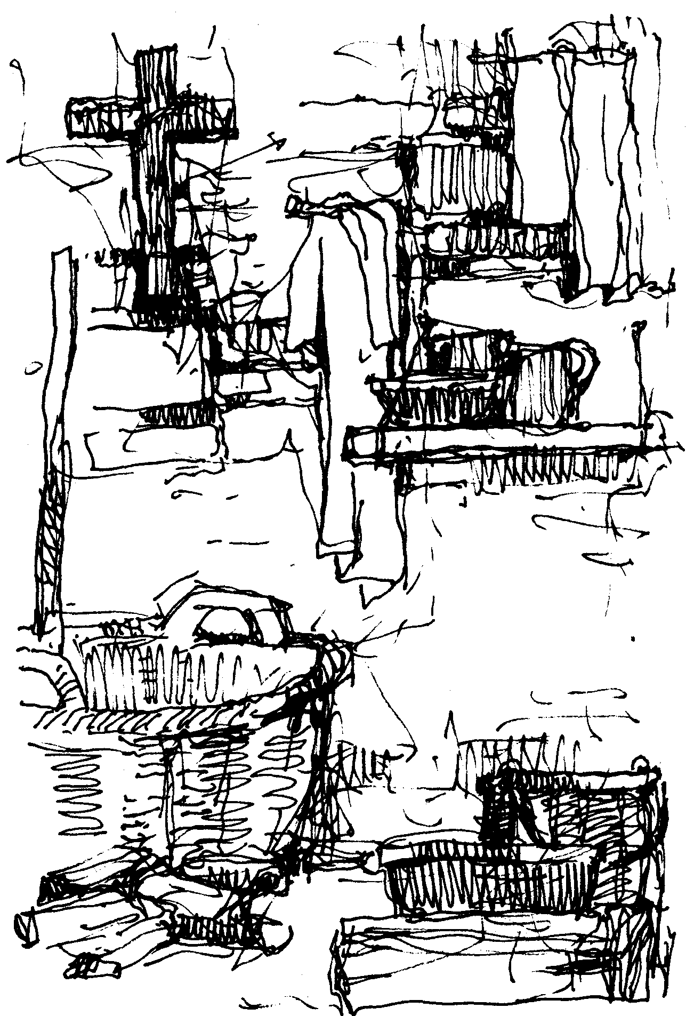

„Itt az élet nagyon egyszerű volt…”

Fiatalemberként, még amikor a világban élt, emiatt a nagy fogékonysága miatt rendkívüli módon nyílt, befogadó és ugyanakkor sebezhető volt. Mindenre rezdült, ami élő, fiatal, nemes és szép: a lovagok vitézségére, az udvarló szerelem költészetére, a természet csodáira, a barátság vonzó szépségére. De ugyanez a fogékonyság tette őt könyörületessé a szegények iránt is. Egész lényében megrendült, amikor egyikük ezekkel a szavakkal fordult hozzá: „Isten szerelméért!” Megtérése nem rombolta le emberségét. Nem törte össze annak egyetlen rugóját sem. Csak elmélyítette és megtisztította. Isten megéreztette vele élete hiábavalóságát. Ő pedig figyelmessé tette magát a legmélyebb hívásokra is. Figyelmessé az üzenetre, melyet a leprás által kapott, akivel egy nap Assisi határában találkozott és akit megcsókolt, erős utálkozása ellenére is. Figyelmessé a Keresztrefeszített hívására, aki megelevenedett szeme előtt és ezt mondta neki: „Ferenc, menj, építsd fel házamat, mert amint látod, roskadozik.” Egyre inkább elmélyült benne az „érzés” képessége, de ugyanakkor a szenvedésé is.
Most már alkonyodott. A szilfák és fenyőfák alatt, amelyek a sziklák között nőttek, már sötét volt. Az erdőben egy éji madár rikkantott. Leó testvér megjegyezte:
– Éjszaka lesz, mire odaérünk.
Ferenc nem szólt semmit, de azt gondolta magában, hogy jobb is lesz. Legalább a remeteségben lakó testvérek kevésbé fogják észrevenni szomorúságát.
Elmentek a forrás mellett, ahová vízért járnak a testvérek. Csak csobogása árulta el jelenlétét az árnyékban. Még egy-két kőhajításnyi távolság. S ekkor bizonytalanság támadt Ferenc lelkében. Az volt a szokása, hogy ha betértek egy házba, így szólt: „Békesség e háznak!” Így tanította az Úr a szent Evangéliumban. De joga van-e most ehhez? Nem lenne-e árulás most az ő részéről felajánlani valamit, ami neki sincsen? És úgy mutatkozni, mint a béke hírnöke, holott a szíve üres, nincs békéje? Szemét az égre emelte. A fenyők ágai között, melyek komor tömbként álltak itt is, ott is az út mentén, a sötétkék ég egy vézna foszlánya tűnt elő. A csillagok lassan kigyulladtak az égboltozaton. Vajon kell-e várni, hogy felkeljen a Nap, ha követni akarjuk az evangéliumot, s ha meg akarjuk valósítani az Úr kérését?
Ebben a pillanatban a remeteség csöppnyi kápolnájának magasságába értek, és Leó testvér már meg is kerülte a kápolnát. Ferenc pedig fölemelve hangját, belekiáltotta az éjszaka csöndjébe:
– Az Úr nevében: békesség e háznak!
Az erdő visszhangja válaszolt: „e háznak”.

Egyedül az éjszakában
Közvetlenül a kis kápolna mellett húzódott a testvérek háza, ha lehet ezt egyáltalán háznak nevezni. Vályogból rakott kunyhó, ágakkal borítva. Öt-hat ember fér el benne. Napközben a falba vájt szűk kis nyíláson léptek be. Padlózata puszta szikla. Az összes bútorzata egy kőpad, és a falon függő nagy fakereszt. A sarokban néhány vaskos kő szolgál tűzhelyül. A kunyhó egyszerre konyha, ebédlő és tanácsterem. De a testvérek nem itt laknak. Celláik nem messze innét a szakadékos hegyoldalban sorakoznak. Természetes barlangok, elég mélyek. Sziklaomladékon keresztül lehet őket megközelíteni. Hogy elérjenek a barlangok szájához, ezekhez a sziklafalakon látszódó árnyékfoltokhoz, amelyek helyenként előrenyúlnak a vízmosások fölé, hasonlóvá kell válniuk a fürge, könnyed és légies zergékhez.

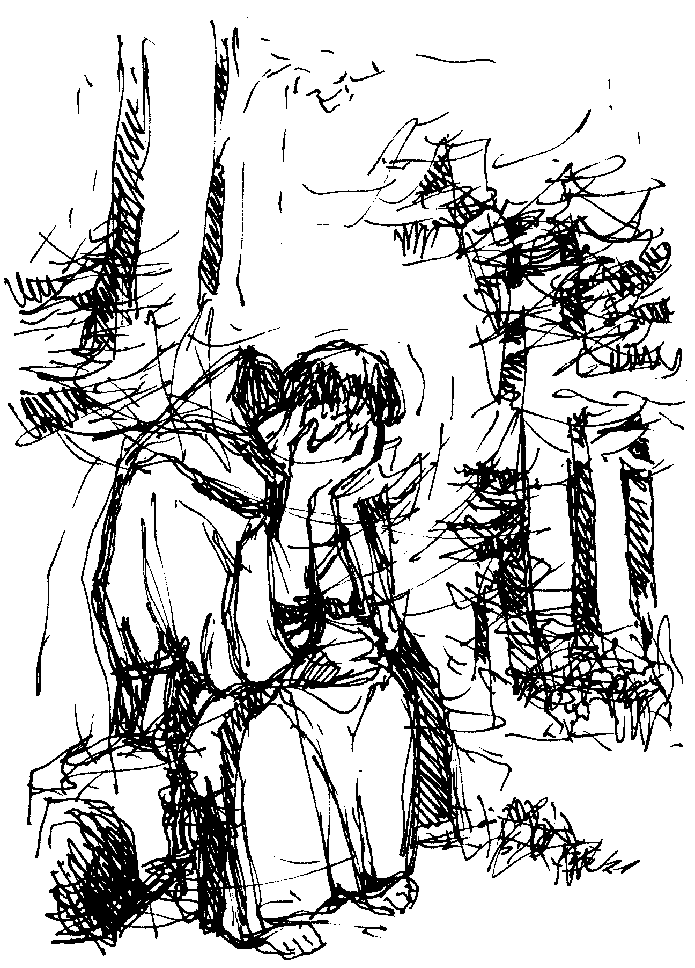

„Elhatározta, hogy hallgat és imádkozik.”

Ferenc és Leó testvér érkezése semmit sem változtatott a remeteségben tartózkodó testvérek életén. Az élet itt egyébként is nagyon egyszerű volt. Itt fenn azt a regulát követték, melyet Ferenc nemrég maga diktált, pontosan a remeteségben élő testvérek számára. „Azoknak, akik a remeteségben akarnak Istennek tetsző életet folytatni, hármasával vagy legfeljebb négyesével kell együtt tartózkodniok. Két testvér foglalkozzék az anyagi dolgokkal és a mindenkinek szükséges élelemmel. Ezek olyanok legyenek, mint az édesanyák, és a többieket úgy tekintsék, mint gyermekeiket. Ők Márta szerepét töltik be, míg a többiek teljesen az imának éljenek, mindaddig, míg nem cserélnek szerepet.” Így sorjában mindig két testvér intézte a kis közösség anyagi dolgait, míg a többiek szabadon az imádságnak adták át magukat. Ezen a vad és meredek vidéken a mozgás egyet jelentett a hegymászással és a hirtelen és veszélyes lejtőkön való leereszkedéssel. Maga a test is gyakorlatnak és tisztulásnak volt alávetve, s így jobban engedelmeskedett a léleknek. Ehhez az imaélethez az embernek egy zsonglőr vagy akrobata képességeivel kellett rendelkeznie. Nem volt szabad visszariadnia még attól sem, hogy szinte függve, kezével kapaszkodjon, sem attól, hogy az érdes sziklák összeszaggatják ruháját. Ferenc szerint az akrobatika egyfajta Isten-dicséretnek számított. Nagy bölcsesség volt ebben. A test és a lélek szorosan egyesülve vett részt ugyanabban a lendületben és megtalálta ősi egységét a szellem igaz békéjében.
Ez a kényelem és fényűzés nélküli élet nem tűrt semmiféle mesterkéltséget. Az ember itt kénytelen volt szembenézni saját igazi valóságával. Mértéktartó lett szóban és gesztusban. Maguk az érzelmek is elcsendesedtek és leegyszerűsödtek, nem a lelkiolvasmányok és az önmagukba roskadás eredményeképpen, hanem a dolgoknak adott szent és kemény engedelmesség által, melyre a szegénység kötelez, ha elfogadják teljes szigorúságában. Kemény iskola ez. Az ember új módon kezd érezni, sokkal egyszerűbben és reálisabban. A remeteségben csak a szent liturgiához szükséges könyveket tartották: a misekönyvet és a zsolozsmáskönyvet. Ezekből is csak egyetlen példányt valamennyi testvér számára. De Isten igéje, mely ezekben írva állt, itt megtalálta teljes jelentését és bizonyos módon ősi, életadó erejét. Nem gyengítették és zavarták meg más egyéb olvasmányok. Egyébként is semmi sem mozdítja elő jobban az Üdvösség Igéjének megízlelését és megértését, mint amikor az ember saját életét a végsőkig leegyszerűsíti. Csak a rossz időjárás minden szeszélyének kitéve értjük meg igazán, mit jelent egy tető a fejünk felett. Ugyanígy, távol minden emberi támasztól és mindattól, ami általában a biztonság látszatát adja az emberi létnek, tapasztaljuk meg ennek a zsoltárversnek igazságát:
„Kősziklám és menedékem te vagy nékem.” Az ember végre félelem nélkül láthatja, hogy léte remeg, mint a vad orchidea törékeny szára a meredek mosások felett a sziklahasadékban. Amikor napszálltakor a testvérek összejöttek a kis kápolnában és a Kompletórium versét recitálták: „Őrizz meg minket Urunk, mint szemednek fényét”, valamennyien tudták, hogy ez valami nagyon valóságosat mond. Mindezek a formulák a dolgok reális ízét éreztették meg velük. Nem volt egyfelől Isten, másfelől a valóság. Isten maga volt jelen a valós dolgok szívében.
Ferenc sokszor megtapasztalta ennek a magányban töltött életnek a jótékony hatását. Már több nap telt el érkezése óta. De most ez egyszer a békesség csak nem tért vissza lelkébe. Reggel jó korán részt vett a szentmisén, melyet Leó testvér mondott. Aztán sokáig imádkozott. Mindezt nagy szorongások közepette.
Úgy tűnt neki, hogy Isten eltávolodott tőle, és arra is gondolt, hogy nem bízott-e túlságosan a saját erejében. Ezekben a percekben a zsoltárok imádkozásában talált menedéket. Azok fejezték ki leginkább szorongását. „Távol tartod tőlem barátaimat – panaszolta Istennek –, idegenné váltam testvéreim között. Szemem elbágyad a szomorúságtól. Kitárom feléd kezemet. Miért veted el lelkemet? Miért rejted el élő arcodat? Félelem és rettegés szállt meg engemet!”
De imádsága még sürgetőbb lett, amikor ezt a verset recitálta: „Taníts meg engem a te utaidra, ó Istenem, ó örökkévaló!” Ebbe a könyörgésbe beleadta egész lelkét, heves vágyát, hogy megismerje Isten reá vonatkozó akaratát. Nem tudta többé, mit akar vele Isten. És szorongva kérdezte önmagától: Mit kell tennem, hogy kedves legyek előtte? Megtérése óta szünet nélkül a Jó felé törekedett. Hitte, hogy engedi magát Istentől vezettetni. De most kudarcba ütközött. Míg igyekezett követni az Úr Jézus Krisztus szegénységét és alázatosságát, csak a béke és áldás volt szeme előtt, de lábai alatt konkoly sarjadt és burjánzani kezdett.
Imái gyakran a késő éjszakába nyúltak. Egyik este éppen imádkozott, amikor hatalmas vihar tört ki. Már leszállt az éj. Súlyos és borús éjszaka volt, melyet hirtelen nagy, vakító villámok világítottak meg. Távolról tompa mennydörgés hallatszott. Lassan közeledett. És hirtelen teljes erővel kitört a vihar, éppen a remeteség fölött. Minden dörrenés hatalmas ütést adott a hegy oldalának. Először az ég magasából egy hirtelen éles csattanást lehetett hallani, mint amikor egy gyolcsot repesztenek szét hirtelen, majd azonnal egy borzalmas reccsenést, melynek csattanásait a hegy visszaverte. Úgy tűnt, mintha az, ami az égből lezuhant, a föld alatt dübörögve folytatná tovább lármáját. Minden remegett.
Egyedül az éjszakában, Ferenc is remegett. De ez nem az a félelem volt, melyet az ember életveszélyben érez. Attól remegett, hogy nem ismeri fel Isten reá vonatkozó tervét. Gyakran kérdezte magától: Mit akar Isten tőlem? És félt, hogy nem hallja többet hangját. Ezen az estén Isten hangja a viharban szólt hozzá. De tudni kellett volna megérteni. Ferenc hallgatta.
És mit mondott neki a hatalmas hang, mely visszhangzott a villámoktól széthasogatott éjszakában? A világ minden dolgának hiábavalóságát kiáltotta. Azt, hogy minden test olyan, mint a mezők virága, mely reggel nyílik és még aznap elszárad. És a hang távolodva ugyanazt ismételte, de sötétebb és süketebb tónusban, elnyújtott dübörgéssel, mely elveszett a nagy hegyek mögött. És mit mondott még a hang? Hogy a dicsőség, mely körülveszi Istent, rettenetes. És hogy senki sem láthatja meg őt, hacsak meg nem hal előbb és át nem megy a vízen és a tűzön.
A tűz leesett az égből. És most a víz keveredett a tűzzel. Előbb elszórt, hatalmas csöppek, majd sűrű, szakadó zápor, mely a sziklára zúdulva visszacsapódott és minden irányban szétfröccsent a bugyborékoló vízmosás felé. Hullott a víz a hegyre; olyan volt ez, mint egy hatalmas keresztség. Mint felszólítás egy nagy tisztulásra. Ferenc elmélkedve figyelte és hallgatta. Mozdulatlanul állt egy szikla védelmében. Semmi mást nem kellett tennie, csak nézni és hallgatni. Ez nem az az idő volt, amikor a világba kellett menni és hirdetni az Evangéliumot a tömegeknek, sem az, amikor összegyűjtötte testvéreit és intelmeket intézett hozzájuk. Többé nem arról volt szó, hogy tenni kell valamit, itt csak meg kell állni, mint a hegy, mozdulatlanul, egyetlen moccanás nélkül, a villámoktól szabdalt éjszakában, egyedül csak arra figyelni, hogy befogadja az égből jött vizet és hagyja magát megtisztítani. Ez a hang titokzatos volt. Nehéz volt elviselni.
Az eső elállt. Friss szél támadt és fújni kezdett a hegy felett. Az égen néhány távoli, sápadt csillag reszketett és úgy tűnt, mintha a szél pillanatonként eloltaná őket. Az éjszaka komor, nagyon komor volt. Nem lehetett megkülönböztetni ezt vagy azt, ezt a fát vagy azt a jólismert sziklát. Mindez csak formátlan tömeg volt, mely összeolvadt a sötétséggel. A dolgok szokásos rajzolata eltűnt és a tekintetet eltévelyegni hagyta a komor és feneketlen sötétben. Nehéz elfogadni a tárgyaknak ezt az elmosódását, és szembenézni azzal, ami a semminek tűnik. Kemény dolog ébernek maradni ebben a zavaros ürességben, ahol nemcsak minden megszokott létező veszíti el fényét és hangját és szinte nevét is, hanem ahonnét maga az isteni jelenlét is, úgy tűnik, visszahúzódott.
Ferenc kívánta a szegénységet. Eljegyezte a Szegénység Úrnőt, amint mondotta. De életének ebben a pillanatában lett igazán szegény. Fájdalmasan szegény. Sokkal szegényebb, mint ahogyan arról álmodozott.
Nemrég, amikor visszahúzódott erre a hegyre, minden Istenről és nagyságáról beszélt neki. Ez a vad természet átéreztette vele az isteni fönség nagyságát. Csak vitetnie kellett magát. Most az apály órája érkezett el. Ferenc összetört volt és levegő után kapkodott, mint a szárazra vetett hal.

Az utolsó csillag
Néhány nap múlva a remeteségbe érkezett Angelusz testvér. Jövetele teljesen váratlan volt. Elmondta, hogy Klára nővér küldte. Kéri Ferencet, hogy látogassa meg őt. Azt mondotta, igen nagy szüksége van rá, látni szeretné. Nem mondott többet. Valójában ha ennyire szeretné látni Ferencet, az csak azért van, mert a San Damianoi kolostor mélyén látta azt, ami az ő atyja lelkében most végbement. Azt mondták Klára nővérnek, hogy Ferenc visszavonult a hegyekbe pihenni. De ő azonnal megértette, hogy egészen másról van szó. Ismerte Ferenc érzelmeit és súlyos gondjait, melyeket a testvérek közösségének szakadása okozott neki. Valami belülről figyelmeztette őt, hogy atyjának szívét mélységes szorongás tölti el.

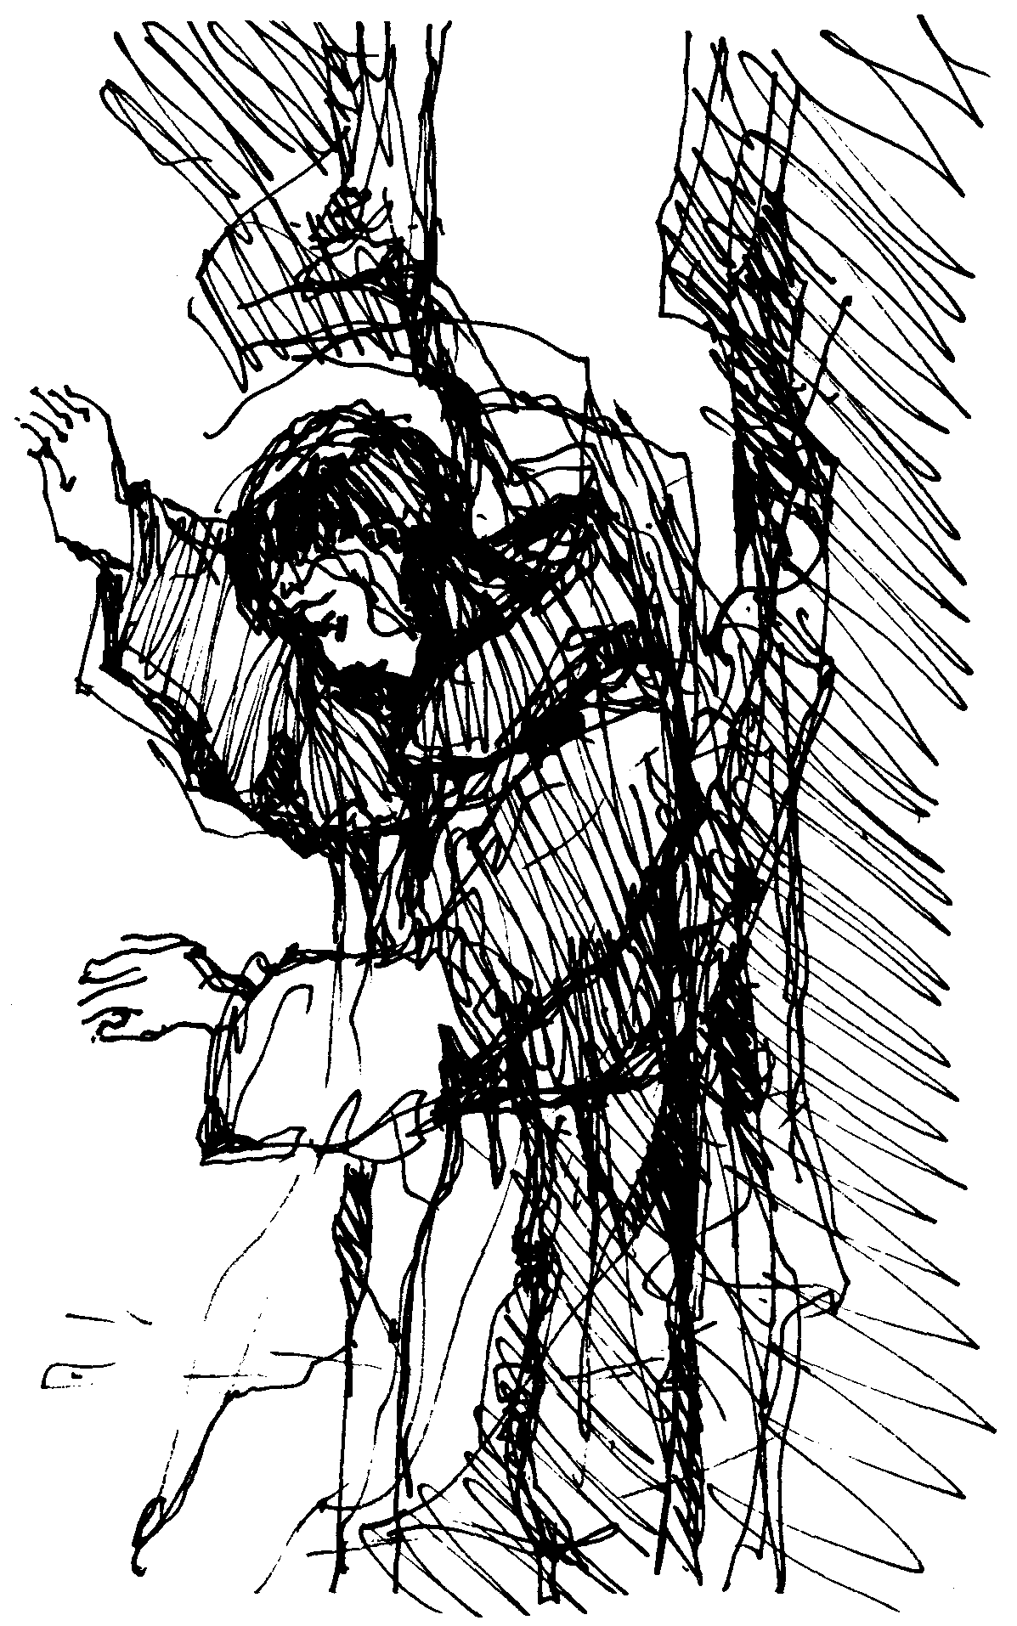

„Egyetlen valami maradt meg az én éjszakámban. Az Isten mérhetetlen irgalma.”

Amikor Ferenc meghallotta Klára nevét, tekintetén hirtelen fény csillant meg. De szinte azonnal ki is aludt, mint a villám az éjszakában. Életének legszebb napjai jutottak eszébe. Klára neve lelkében összefonódott azzal a boldog és napfényes korszakkal, amikor még semmiféle zavar nem homályosította el az evangéliumi eszményt, amelyet az Úr maga nyilatkoztatott ki neki. Jobban, mint bárki más, Klára fölfogta ennek az életformának a rejtett nagyszerűségét, és hagyta magát beragyogni általa. A még fiatal lány, az Offreduzziak nemes családjából, pontosan ezt jött keresni Ferencnél: az Evangélium tiszta egyszerűségét. Ferenc őt az Úrnak szentelte, és Klára hűséges maradt a szent szegénységhez.
– Áldott legyen az Úr nővérünk, Klára miatt! – kiáltotta Ferenc Angelusz testvér szavait hallva.
De hirtelen kedve lett volna hozzátoldani: „Átkozottak legyenek azok, akik lerontják azt, amit Te, Uram, építettél és nem szűnsz meg építeni ennek a Rendnek szent testvérei által”. De mégis visszafogta magát. Akikre célzott volna, nincsenek itt, nem hallják. S aztán neki magának is keserűséget okozott volna átkot mondani. Megelégedett azzal, hogy így szóljon Angelusz testvérhez:
– Térj vissza Klára nővérünkhöz, és mondd meg neki: most nem vagyok abban az állapotban, hogy meglátogathassam. Bocsásson meg nekem. Megáldom őt úgy, ahogy csak képes vagyok rá.
De néhány nappal később Ferenc megbánta. És hogy megmutassa Klára nővérnek, hogy nem felejtette el, és hogy jólesett neki kedves gesztusa, sürgősen elküldte hozzá Leó testvért.
Amikor Klára közeledni látta Leó testvért, sietve kérdezte tőle:
– Hogy van a mi atyánk?
– Atyánk sokat szenved – válaszolta Leó. – Szemétől, gyomrától és a mája miatt. De főleg a lelke beteg.
Egy percig hallgatott, aztán így folytatta:
– Atyánk elvesztette vidámságát, örömét. Minden örömét! Ő maga mondotta nekünk, hogy keserű a lelke. Ó, ha azok, akik elárulják eszményét, tudnák, hogy mekkora fájdalmat okoznak neki! Magát az életet teszik ki veszélynek!
– Igen, atyánk veszélyben van – erősítette meg Klára. – De Isten keze nem hagyja el. Ő vezeti. Bizonyára meg akarja tisztítani, mint aranyat a kohóban. S abban nem kételkedem, hogy a Napnál ragyogóbban fog onnét kikerülni. Lelke csónakjában az Úr fel fog ébredni és ez biztosabb, mint hogy felkel a Nap a hajnali égen. De a mi feladatunk az, hogy körülvegyük és segítsük ebben a rettenetes megpróbáltatásban, hogy a keserűség ne verjen gyökeret lelkében. Nem elég, hogy a mag kikeljen és gyümölcsöt hozzon. Vigyázni kell, hogy a gyümölcs ne legyen fanyar. Minden érést veszélyeztet a keserűség. Ez a kártevője az érésnek. Itt van a veszély, Leó testvér. Úgy gondolom, ha atyánk idejönne néhány napra, az nagyon jót tenne neki. Tégy meg mindent, és vedd rá, hogy lépjen ki magányából.
Visszatérve a remeteségbe Leó azonnal Ferenchez ment. Ott találta ülve a kis oratórium közelében. Átadta neki nagy sürgetve Klára nővér kérését.
– Klára nővérünk imádkozik értem, és ez elég – válaszolta halkan Ferenc. – Neki nincs most szüksége, hogy lássa arcomat. Csak árnyékot és bánatot látna rajta.
– Igen, atyám – felelte Leó –, de ő talán képes lenne visszavarázsolni arcodra ismét egy kis világosságot.
– Én az ellenkezőjétől tartok – vágott vissza Ferenc. Félek, hogy zavart és sötétséget vetnék lelkének tiszta tavába. Te nem tudod, Leó testvér, hogy micsoda gondolatok nyugtalanítanak engem. Bizonyos órákban megszáll a gondolat, hogy talán jobb lett volna apám kereskedésében maradni, megnősülni, gyerekeket nevelni, mint mások. És egy hang fáradhatatlanul ismétli, hogy még nem késő. Szerinted elmehetnék Klára nővérhez hasonló gondolatokkal küszködve?
– Ezek légből kapott gondolatok –, mondta Leó. Ott nyüzsögnek a fejedben, de semmi hatalmuk sincs rajtad. Lehetetlen, hogy ilyenek téged megingassanak és magukkal ragadjanak.
– De igenis! Ne ámítsd magad. Lehetséges – bizonygatta Ferenc. – Még ugyancsak lehetnek fiaim és leányaim.
– Atyám! Mit beszélsz?!
– Csak az igazat. De te miért vagy ennyire megdöbbenve?
– Mert én szentnek tartalak – felelte Leó.
– Egyedül Isten szent – vágta rá hirtelen Ferenc. Én egy semmirekellő bűnös ember vagyok. Hallod, Leó testvér? Egy semmirekellő bűnös ember. Egyetlenegy valami maradt még meg az én éjszakámban. Az én Istenem mérhetetlen irgalmassága. Nem, nem tudok kételkedni az én Istenem mérhetetlen irgalmasságában. Ó, Leó testvér, imádkozz értem, hogy az én éjszakámban ne hunyjék ki szemem elől ez az utolsó csillag!
Ferenc hallgatott. Egy kis idő múltán felállt és bement egyedül az erdőbe. Leó követte szemével. Ferenc zokogva sírt.

Egy szegény ember sóhajtozásai
Néhány nappal később Ferenc, miután egyszer szokása szerint az erdőben imádkozott, visszatért a remeteségbe. Egy testvért talált ott, aki várta. Laikus testvért, aki kifejezetten azért jött, hogy engedélyt kérjen tőle. Ez a testvér nagyon szerette a könyveket és szerette volna, ha az atya megengedi, hogy magánál tartson néhányat. Szeretett volna névszerint egy zsolozsmáskönyvet. Jámborsága csak gyarapodnék, magyarázta, ha szabadon rendelkezhetne hasonló könyvekkel. Már volt erre engedélye a miniszterétől, de nagyon szerette volna elnyerni Ferenc beleegyezését is.

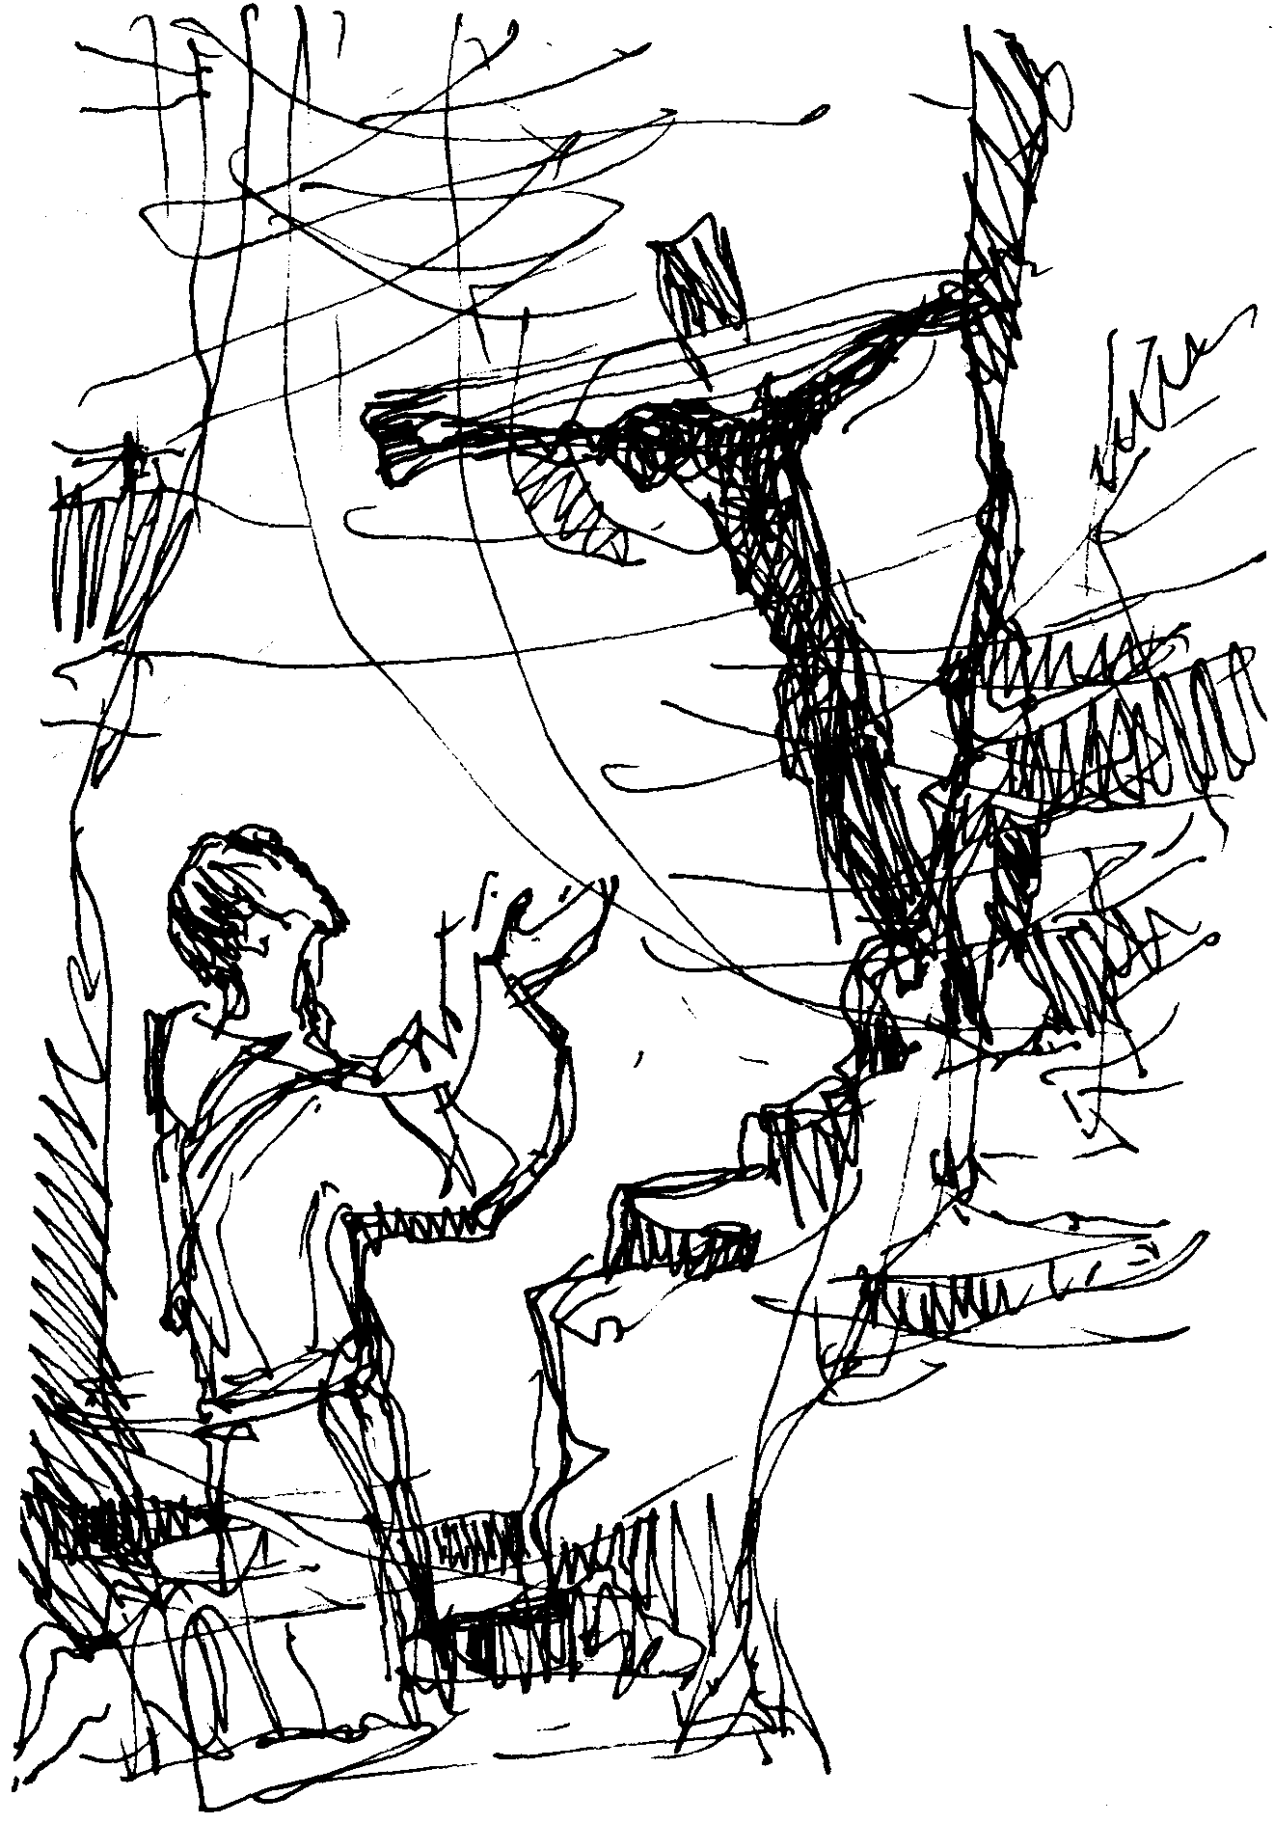

„A megpróbáltatások órájában nem a könyvek mentenek meg minket,
hanem egyedül a mi Urunk Jézus Krisztus szenvedése.”

Ferenc hallgatta, ahogy a testvér előadta kérelmét. Sokkal messzebbre látott annál, mint amiről ez a fiatal testvér beszélt neki. Szavai úgy csengtek fülében, mint a visszhang. Úgy tűnt neki, hogy Rendje egyes minisztereinek beszédjét hallja, akiket elvakított a könyvek és a tudományok varázsa. Egyik közülük nem éppen most kér-e engedélyt, hogy egy egész gyűjtemény nagyszerű és értékes könyvet őriztessen saját hasznára? A jámborság ürügye alatt ott tartottak, hogy a testvéreket eltérítik alázatos és egyszerű életformájuktól, melyre meghívást nyertek. De ez még nem volt elég. Az újítók azt akarták, hogy ő, Ferenc adja beleegyezését. Az engedélyt, amelyet ennek a testvérnek adna, nyilván kihasználnák a miniszterek. Valóban elege volt ebből. Ferenc érezte, hogy erőszakos harag önti el. De ő megmerevítette és visszafogta magát. Szeretett volna bárhol lenni inkább, mint ennek a testvérnek a szeme előtt, aki várta és kémlelte viselkedését. Hirtelen egy gondolat jutott eszébe.
– Egy zsoltároskönyvet akarsz? Jó, várj, megyek és keresek neked egyet.
Ugrándozva elsietett a remeteség konyhája felé. Belépett. A kihűlt tűzhelybe nyúlt, kivett belőle egy marék hamut és azonnal visszatért a testvéréhez.
– Itt van a te zsoltároskönyved! – mondta neki. És rászórta a hamut annak fejére.
A testvér ezt nem várta. Meglepetten és zavartan azt sem tudta, mit gondoljon és mit mondjon. Láthatóan nem értette. Ott maradt, fejét csendben leszegezve. Mivel így tett, Ferenc maga is elbizonytalanodott némasága miatt. Kemény, talán túlságosan is kemény nyelven beszélt vele. Szerette volna most megmagyarázni hosszan és világosan kifejteni neki gondolatait, hogy miért cselekedett így. Szerette volna megmutatni, hogy a tudomány ellen természetesen nincs semmi kifogása, sem a birtoklás ellen úgy általában, de ő, az assisi gazdag posztókereskedő fia, tudja, milyen nehéz birtokolni valamit, és ugyanakkor minden embernek, főleg Jézus Krisztusnak barátja maradni. Hogy ott, ahol mindenki azon van, hogy megszerezzen valamit magának, vége a testvéri és baráti közösségnek. És hogy az az ember, akinek van valamije a Nap alatt, ösztönösen is védekező állást vesz fel más emberekkel szemben. Ezt fejtette ki egykor Assisi püspökének, akit megdöbbentett a testvérek végletes szegénysége.
– Püspök úr, ha birtokolnánk javakat, fegyverhez is kellene nyúlnunk, hogy megvédjük – mondotta neki.
A püspök igen jól megértette ezt. Ezeket a dolgokat tapasztalatból ismerte. Az egyháziaknak túlságosan gyakran kellett fegyvert viselő emberré változniuk, hogy megvédjék javaikat és jogaikat.
De mi köze mindennek egy novicius kezében levő zsoltárkönyvhöz? Ferenc jól látta, hogy ennek a fiatal testvérnek a szemében mindezek a súlyos magyarázatok aránytalanul kevesebbet érnek, mint kérelmének tárgya. Aránytalanul. Tehát nem érti meg. Soha nem érezte még magát ilyen tehetetlennek, mint most.
– Ha neked lenne zsoltároskönyved – mondta végül a testvérnek abban a reményben, hogy mindennek ellenére mégis meg fogja érteni – mit csinálnál? Mennél és leülnél egy karosszékbe vagy egy trónra, mint egy nagy prelátus, és azt mondanád testvérednek: – „Hozd ide a zsoltároskönyvemet!”
A testvér zavartan mosolygott. Nem fogta fel Ferenc megjegyzésének jelentőségét. Bár humorosan, de a birtoklás egész tragédiáját írta le, úgy ahogy látta: a birtoklás miatt minden emberi kapcsolat hazuggá válik, megromlik, a rabszolgatartó és a rabszolga viszonyára degradálódik. Ez súlyosabb volt annál, semhogy mosolyogni lehetett volna rajta.
De Ferenc csak egy gyereket látott maga előtt. Egy szegény gyereket, aki nem volt képes megérteni a súlyos dolgokat. Mégis meg kellene menteni. Mérhetetlen irgalom öntötte el iránta. Anyai szeretettel fogta meg és karjánál fogva egy szikla közelébe vezette, ahol mindketten leültek.
– Figyelj, kicsi testvérem –, mondta neki. Most rád bízok egy dolgot. Amikor fiatalabb voltam, engem is megkísértettek a könyvek. Szerettem volna, hogy sok könyvem legyen. Azt gondoltam, hogy megadják nekem a Bölcsességet. Nem szabad összetéveszteni a Tudást a Bölcsességgel. Egykor bármelyik ördög egyedül jobban ismerte az égi, és most jobban ismeri a földi dolgokat, mint az összes ember együttvéve. A megpróbáltatás órájában, a kísértésben és a végveszélyben nem a könyvek mentenek meg minket, hanem egyedül a mi Urunk Jézus Krisztus szenvedése.
Ferenc hallgatott egy pillanatig, majd fájdalmasan hozzátette:
– Most már tudom a szegény és megfeszített Jézust. Ez nekem elég.
Ez a gondolat hirtelen teljesen lefoglalta. Így maradt elmerülve, szeme lezárva, teljesen idegenül mindannak, ami körülötte történik. Amikor hosszú idő múlva magához tért, rémülten vette észre, hogy egyedül van. A testvér otthagyta és elment.
A napok teltek-múltak. Ferenc szemében egyre homályosabb lett minden. Megjött az ősz. A szél nagy ütésekkel ragadta el a fáktól sápadt és bíbor lombjukat és ott hempergette, forgatta és táncoltatta a leveleket fent a magasban a nap sugarában, mint egy csomó pillangót. Aztán az erdő lassan elveszítette ragyogását. A lemeztelenített fák között csak a nagy fenyőfák alkottak itt is – ott is sötétebb foltokat.
Az első hidegek hamar megérkeztek, jelezvén a közeledő telet. És egy decemberi reggelen a remeteség hótakaró alatt ébredt.
A díszlet változott, de Ferencnek úgy tűnt, hogy megáll az idő. Valami megfagyott benne. A napok és évszakok követték egymást, de ő nem volt többé jelen a dolgok és élőlények mozgásában. Időn kívül élt. Amint sokszor látták elmenni egyedül az aranyló ősz ösvényein, most is látták, ugyanúgy, mint egy árnyékot, mely végigcsúszik a friss havon. Még mindig a békét keresve, mely szökött előle.
Hosszú órákat töltött el így, távol a testvérek szeme elől. Imádkozott. De ez nem olyan volt, mint régen, Assisi környékének kicsi templomaiban, San Damianóban vagy Porciunkulában. Az Úr Krisztus nem elevenedett meg többé szeme előtt. Helyette egy űr nyílt meg, hatalmas üresség. Gyakorta kérdezte magától, mit kellene tennie. El kellene talán hagynia a remeteséget és visszatérni a többi testvérek közé? De akkor hogyan tudná elrejteni előlük szomorúságát és szorongását? És mit mondjon nekik? Vagy inkább maradjon a magányban? Ha ezt teszi, nem hagyja-e magukra azokat, akiket az Úr rábízott? Mindegyikükért felelősnek érezte magát, mint egy anya gyermekeiért. És ha visszavonulva lemondana, közülük hányat zavarna meg, bizonytalanítana el, és fordítana el talán örökre hivatásától? Néha sötét haragot érzett felszakadni magában mindazok ellen, akik el akarják ragadni tőle fiait. Aztán még saját magát illetőn is kétségek fogták el. Szemrehányást tett magának hibái és főleg gőgje miatt.
Amíg Ferenc így belemerült a magányba Isten előtt, teltek-múltak az órák. Gyakran elfeledkezett az étkezésről. Késve érkezett a közösség zsolozsmáira. A testvérek már megszokták, hogy ne várjanak rá. Így egyeztek meg. Az aggodalom, melyben atyjukat látták elmerülni, őket is mindnyájukat leverte. És mégis, mikor közöttük volt, Ferenc arra törekedett, hogy semmi se látszódjék igazi érzéseiből, melyek gyötörték. Barátságosnak és mindegyikkel szemben figyelmesnek mutatkozott és igen jóságosnak. Mindig volt egy jó szava annak a testvérnek, aki visszatért a hegyi tanyáról a kéregetésből. De nem tudta elrejteni előlük kivörösödött, könnyektől csillogó szemét, sem nagy soványságát. Mindenki látta, hogy sorvadozik.
Egy nagyon hideg téli napon Leó elindult a hóban, hogy megkeresse. Térdelve találta egy sziklához dőlve, amellyel úgy tűnt, egyetlen tömböt alkot, szinte megkövülve. Közelében egy roppant, hóval és zúzmarával borított fenyő meresztette szikrázó tűvirágcsokrait az égre. Leó finoman fölemelte Ferencet, karjánál fogva vezette a remeteség felé, mint egy szegény eltévedt kisgyermeket. Helyenként hótömbök csúsztak végig a fenyők magas ágain, és finom fehér porrá estek szét. A jeges hideg keményen szorongatott mindent. A csöndben hallani lehetett a fagymarta fák reccsenéseit. A sápadt téli nap ferdén verte sugarait a hóra, és vakítóvá tette. Ez a sugárzás elvakította Ferencet. Beteg szeme nem bírta elviselni ezt a ragyogást. Olyan volt, mint egy éji madár, melyet megzavartak nyugalmában, s amely úgy érzi, megvakult a fényben.
Leó testvér a kunyhóig vezette őt, oda, ahol a testvérek tüzet raktak. Ferenc leült a tűzhellyel szemben. Kezét keresztbe fonta térdén és hosszan így maradt. Elmerülve nézte a tüzet. Semmit sem szólt. Néha remegés futott végig rajta és megrázta minden tagjában. Amikor a tűz lohadni kezdett, szemével követte a láng ideges mozgását. Nézte amint befutja a félig már üszkös ágat, egyik végétől a másikig. Fellobban, táncol, majd elnyugszik, körbefutja az ágat, majdnem kialszik, aztán ismét hirtelen nekiiramodik. Ropogva záporoznak elő a szikrák. Néha-néha Leó testvér dobott a tűzre egy-egy marék száraz ágacskát, hogy felélessze. A láng világosan emelkedett fel, egészen fehéren. Ferenc lehunyta szemét, hogy a vakító fényt elkerülje, vagy ernyőként maga elé tartotta tenyerét.
Leó csendesen beszélt. Egészen egyszerű, és együgyű szavakat mondott, mintha egy beteg gyermekkel beszélne. Ferenc hallgatta és mosolygott. Kimerültnek érezte magát, képtelennek bármiféle erőkifejtésre. Mozdulatlan maradt. Tekintete a tűzhely lángjaiba veszett. A láng lassan alábbhagyott. Végtelen sok apró kék, zöld és narancsszínű lángocskára oszlott szét, melyek ott sziporkáztak a fahasáb körül, beburkolták és nyaldosták minden oldalról panaszos sistergéssel. Kint fújt a szél, viharosan süvített. És hallani lehetett, ahogy az erdő reszketett és nyögött belé. A gyér tűz előtt Ferenc elmélkedett. Régen, amikor a testvérek gallyakért mentek az erdőbe, figyelmeztette őket, hogy kíméljék a fatörzseket, hagyják meg nekik a reményt, hogy újra kizöldülhessenek. Most aggódva kutatta, vajon eléggé megkímélték-e a fát. Ha mégegyszer újra akarna éledni, egyáltalán ki tudna-e hajtani.

Egyre sűrűsödő sötétség
Télen kemény az élet a hegyi remeteségben. A magány még nagyobb lesz és még félelmetesebb is. Egyedül marad az ember ott, ahol az élet minden jele eltűnik. Egyedül gondolataival és vágyaival. Jaj annak tehát, aki a Lélektől hajtva a magányba jött. A sivár és hideg napokban a magányos remetének bent kell maradnia bezárt cellájában. Kint a hó elborít minden ösvényt, vagy jeges eső esik szakadatlan. Az ember egyedül van Isten előtt, minden lehetséges kibúvó nélkül. Nincs könyv, mely elszórakoztatná. Nincs senki, aki ránézne, senki, aki bátorítaná. Magára van hagyatva Istenével és démonaival. Imádkozik. És néha hallgatózik, mi van odakint. Nem madáréneket hall, hanem a hideg északi szél süvítését, amely fúj a hó felett. Remeg a hidegtől. Lehet, hogy reggel óta nem evett. És kétséges, hogy a testvérek, akik koldulni mentek, hoznak-e neki valamit.

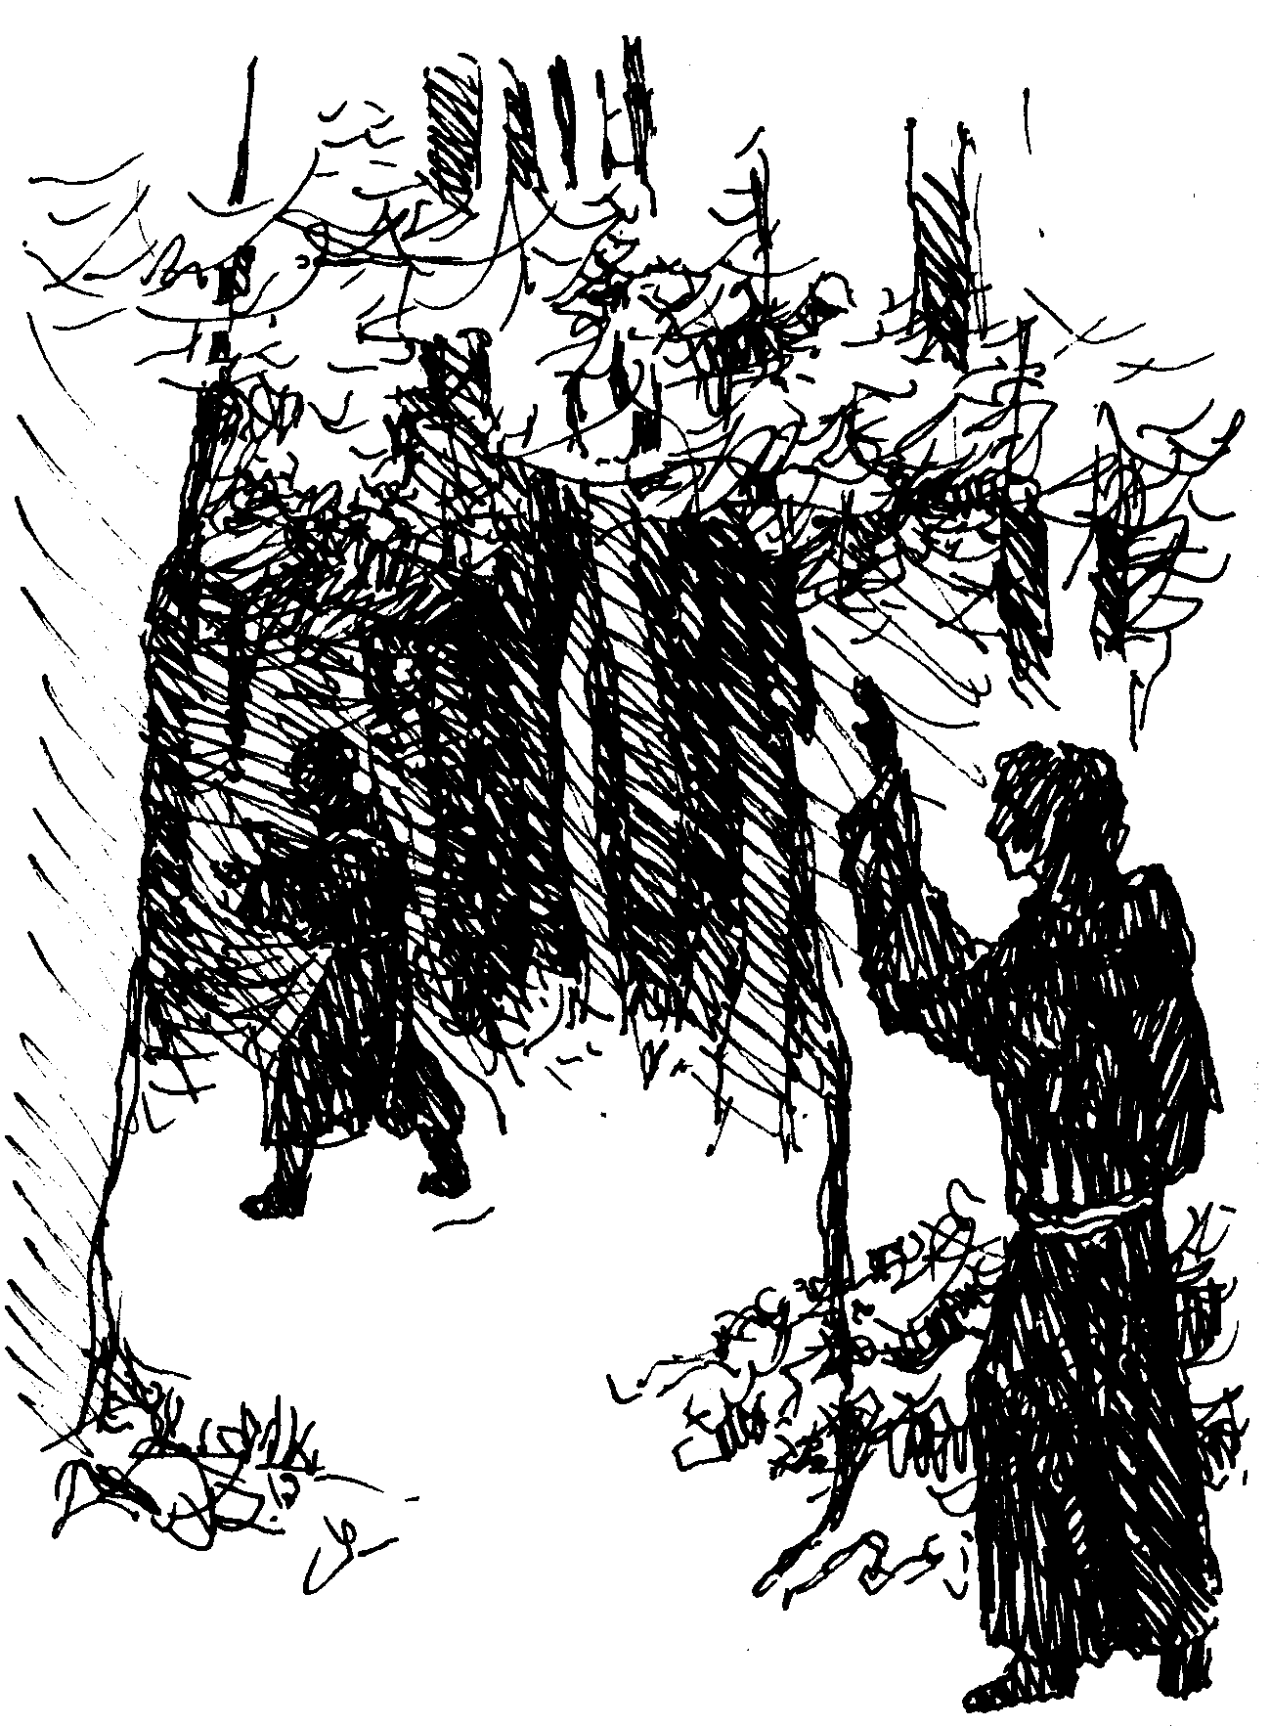

„Mint egy megfélemlített vadállat, futni kezdett befelé az erdőbe.”

Amikor az ember fázik, összehúzza magát, mint egy állat. És előfordul, hogy elmélkedés helyett morog és szitkozódik. A tél mindig kegyetlen a szegényekkel szemben. Házuk teteje vékonyka és ingatag. Nem tudja megállítani a hideg szelet. A sovány északi szél bebúvik a szoba belsejébe, be az ember szívéig, és reszketni kezd.
Hiába akarja az ember a szegénységet és szeretne kemény és ellenálló lenni, mint a szikla, a hideg marása mégis erősebb, és magát a követ is szétrepeszti. A kísértés álnokul megjelenik és beszél. Szavai a józan ész szavai: „Mire jó ez a szenvedés? Nemde igazi őrültség hiába tűrni éhséget és hideget? Valóban szükséges visszahúzódni egy sötét lyukba, hogy szolgálhassunk Istennek?”
A nemesebb lelkek számára a kísértés más arcot ölt, szebb, tisztább gondolatokat sugall, mint a józan ész gondolatai: az életszentségről beszél. A remeteség lakói közül Rufin testvér figyelte meg leginkább Ferencet. Látta, hogy hónapok óta hányódik reagálás, lendület és öröm nélkül. Kezdetben nagy-nagy szánalmat érzett iránta. Aztán bosszantani és nyugtalanítani kezdte. Zavarta, hogy Ferenc régóta van ebben a szomorú és kimerült állapotban. Úgy tűnt neki, hogy megváltozott. Lassanként kétség fonta be a lelkét. Ferenc valóban Isten embere volt, mint ahogy hitte? Nem tévedett, amikor követésére szánta el magát? Nem túl korán adott hitelt életszentségének? És ha így van, akkor nem az ő dolga-e, Rufin testvéré, hogy lerántsa a leplet róla, és megmutassa mindenkinek, hogy mire képes egy igazi szent?
A sátán egyik angyala tehát a világosság ruhájába öltözött és azt súgta Rufin testvér fülébe: „Tudod-e, mit kell tenned, Rufin testvér, Pietro Bernardone fiával? Ez egy buta ember, aki játssza az újítót. Sokakat megbabonázott és most saját magában kellett csalódnia. És nézd, mi történt: olyan mint egy rongydarab, nem lát kiutat, nincs akarata. Nem más sorvasztja, mint nagy, megsebzett és kijózanított gőgje és emiatt nyög. Higgy nekem. Én vagyok az Isten Fia. Én tudom, hogy kit választok ki és rendelek üdvösségre. Bernardone fia kárhozatra van ítélve, és mindenki, aki követi, kudarcot fog vallani. Fogd magad, míg van idő. Hagyd ezt az újítót, hadd fusson a maga vesztébe. Ne hallgass rá többé. Még azt se mondd neki, amit most én mondottam neked. És főleg attól óvakodj, hogy tanácsért hozzá fordulj. Megbűvölhet téged. Egyszerűen fuss előle. Kövesd saját tökéletességre hajló vágyadat, ezt a vágyat, melyet én oltok beléd, mint az örök élet ígéretét. A régi remeték, akiknek életéről elmélkedel, megmutatják neked az utat. Ez biztos út, kipróbált és Isten-áldotta ösvény. A régieket kövesd hát. És ne foglalkozz azokkal, akik az Evangélium ürügyén mindent meg akarnak újítani.” És a sátán angyala varázslatosan megcsillantotta fényruháját Rufin szemei előtt. Elkápráztatta és elragadta. Semmi kétség, Isten maga jött hozzá, hogy beszéljen neki a titokzatos hang által.
Ettől a naptól kezdve Rufin nem jelent meg többé a közösségben. Mint a régi remeték, a legtökéletesebb magányban akart élni. Senkit sem óhajtott látni. Főképp Ferencet akarta elkerülni. Minden bizalmát elveszítette iránta. És amikor véletlenül látta jönni a távolból, azonnal eliszkolt más irányba. Kezdetben sem Ferenc, sem a többi testvér nem figyelt fel Rufin testvér viselkedésére. Mindegyikük igen nagyra értékelte ezt a testvért. Tudták róla, hogy az elmélyült imádkozás embere. Ferenc pedig megtanította őket arra, hogy tartsák tiszteletben az Úrnak a másik testvérre vonatkozó sajátos terveit. Ő maga nagyon vigyázott, hogy meg ne zavarja Isten működését egyetlen lélekben sem.
De egy nap, ott, ahol az ösvény befordul az erdőbe, Ferenc szemtől szembe találta magát Rufinnal. Rufin sem várta ezt a találkozást. Azonnal elkapta fejét és mint egy megfélemlített vadállat, futni kezdett befelé az erdőbe. Ferenc többször utána kiáltott, de hiába. Rufinnak ez az elfutása felnyitotta szemét. Nem lehet, hogy az Úr lelke késztesse ilyen futásra, hanem csakis a Gonosz, aki azt keresi mindig, hogyan tudná az embert elszakítani testvéreitől, hogy aztán könnyen elbuktathassa. Így gondolta Ferenc.
Néhány nap múlva, miután hosszan imádkozott, Ferenc elküldte Leót, hogy keresse meg Rufint.
– Mi dolgom nekem Ferenc testvérrel! – vágott vissza Rufin Leónak. Nem akarom többé követni. Elegem van a fantáziaképeiből. Most magányos életre szántam el magam, amelyben biztosabban elérem lelkem üdvösségét, mintha Ferenc testvér ostobaságait követném.
– Mit mondtál, Rufin testvér? – kiáltott fel Leó, s nem hitt a saját fülének.
– Tán megbotránkoztat téged, amit mondtam – válaszolt Rufin. – Hát jó, tudd meg, hogy Ferenc nem Isten embere, mint ahogy te hiszed. Hónapok óta szánalmasan hányódik, nem lát kiutat, akarat és öröm nélkül él. Valóban ez egy szent magatartása? Bizonyára nem. Tévedett, minket pedig megtévesztett. A szent engedelmesség nevében arra kényszerített, hogy tunika nélkül, félmeztelenül menjek prédikálni Assisi templomába. Hát te elhiszed, hogy ezt Isten sugallta neki? Ez nem volt egyéb, mint az ő képzelődése, sok ezer otromba agyréme közül az egyik. Hát számomra ennek az időnek vége! Engem többé nem lát prédikálni és leprást ápolni! Az Úr nekem megmutatta, hogy melyik utat kell járnom.
– De ki rakhatta tele a fejedet mindezekkel a gondolatokkal? – kérdezte Leó lesújtva. – Ha Isten rádbocsátaná csak egy pillanatra mindazt, amit most Atyánk elszenved testében-lelkében, te azonnal irgalomért kiáltanál. Valóban Isten különös ereje kell ahhoz, hogy valaki úgy tartsa magát ekkora szenvedések között, mint ő. Gondolkodj el ezen egy kicsit.
– Mindezt átgondoltam – vágott vissza Rufin. – Isten maga szólt hozzám. Mostantól fogva tudom tehát, mihez tartsam magamat Pietro Bernardone fiával kapcsolatban.
– Nem, ez nem lehet – tiltakozott Leó egészen megzavarodva. – Te azért mégsem fogod elhagyni Atyánkat! Ez azt jelentené, hogy a vesztedbe rohansz. Ez számára is milyen halálos csapás lenne! Kérlek, könyörgök, Rufin, a mi Urunk, Jézus Krisztus szerelmére, hagyd ezeket a gondolatokat és térj vissza hozzánk. Nekünk mindnyájunknak szükségünk van rád. Az ördög jól tudja ezt. Ezért rontott rád, hogy elcsábítson.
– Menj innen, Leó testvér – vágott közbe hirtelen Rufin. Ne háborgass tovább. Az én utamat maga az Úr jelölte ki. Hagyj engem békén! Ez minden, amit kérek tőled.
Leó visszatért Ferenchez és elmesélte neki a Rufinnal való találkozást. Ferenc látta hát a nagy veszélyt, amely felé Rufin rohant és azon töprengett, hogy tudná megmenteni. Hagyta, hogy néhány nap elteljék. Aztán újra elküldte Leót, hogy keresse fel Rufint, de Leó ugyanabba az ellenkezésbe és visszautasításba ütközött. Eredmény nélkül kellett visszatérnie.
– Sajnos! Ez az én hibám – mondotta Ferenc Leónak. – Nem voltam eléggé figyelmes. Nem tudtam magamhoz vonzani. Nem tudtam úgy szenvedni, ahogy kellett volna, másokat is magamhoz vonzva, mint ahogy maga az Úr Jézus szenvedésével mindeneket magához vonzott.
– Jézust is magára hagyták övéi az agónia és a szenvedés óráiban – jegyezte meg Leó.
– Igen, ez igaz – mondotta Ferenc egy pillanatnyi csend után. Írva van: „megverem a pásztort és elszéled a nyáj, és a bárányok szerteszét szaladnak.” Isten előre megmondotta ezt Fiának. A tanítvány pedig ne akarjon nagyobb lenni Mesterénél.
Hallgatott és néhány percig gondolataiba merült. Leó nézte és nem tudta mit is mondjon.
– Ó, Leó testvér – szólalt meg végre Ferenc –, ez valóban a sötétség órája. Ez irtóztató. Nem hittem volna, hogy ilyen iszonyú lehet. Hagyj engem magamra egy kicsit, Leó testvér. Szükségét érzem, hogy Istenhez kiáltsak.
Leó visszahúzódott.
– Uram, Istenem – szólalt meg Ferenc –, te kioltottad mécsesem. És most el vagyok merülve a sötétségben, és velem mindazok, akiket nekem adtál. Borzadály tárgya lettem számukra. Az is elfut előlem, aki az én bizalmasom volt. Eltávolítottál tőlem barátot és ismerőst, első társaimat. Csak a sötétség az ismerősöm. Uram, hallgasd meg imámat! Nem volt még elég az éjszakából? Gyújts szívemben új tüzet! Fordítsd felém arcodat, hogy újra felragyogjon a te hajnalod fénye arcomon, hogy azok, akik engem követnek, ne járjanak sötétségben! Könyörülj meg rajtam miattuk!
A közelben hó csúszott le a fáról nagy darabban. Hallani lehetett, amint megreccsen egy ág, majd egy tompa puffanás a földön. Aztán mindenre újból csend borult.

Ez már a hajnal?
Tavasz érkeztével, amint az utak újra járhatóvá váltak, Ferenc útnak indult, hogy meglátogassa Klára nővért. Végül is engedett Leó testvérnek. Egész életében még nem volt ilyen napsütésben szegény tele, mint ez, amit itt töltött a remeteségben. És mégsem mondott búcsút végleg a hegynek. Sőt, minél előbb vissza akart ide térni. Leó testvérrel, útjainak hűséges társával lejött a lejtőkön, melyeken a fák már új friss hajtásoktól zöldelltek. A víztől és naptól ragyogó dombokról leérve rátértek a San Damianóba vezető útra.
Nagy lett Klára nővér öröme, amikor hírül vitték neki, hogy itt van Ferenc. De amikor meglátta lesoványodott és sápadt arcát, melyen mérhetetlen szenvedés tükröződött, részvét és szomorúság fogta el. „Ó, atyánk – mondotta – mennyit kellett neked szenvedned! Miért késlekedtél ilyen sokáig? Miért nem jöttél hozzánk?
– A szomorúság lesújtott engem és megbénított. Rettenetesen szenvedtem. És ennek még nincs vége.
– Atyám, miért kerített ennyire hatalmába a szomorúság? Látod, árt neked. Nekünk pedig annyira szükségünk lenne a te békédre, a te örömödre!
– Én nem ismertem volna meg soha ezt a szomorúságot, ha az Úr nem adott volna nekem ilyen nagy családot, és ha nem érezném magamat felelősnek: őriznem kell testvéreimet hivatásuk hűségében.
– Igen, értem – mondotta Klára. Nem akarta Ferencet túlságosan fájdalmas magyarázkodásokba kényszeríteni. De Ferenc beszélni akart. Olyan nehéz volt a szíve. Megkönnyebbülést jelentett neki, hogy most végre szabadon kibeszélheti magát.
– Ma – vette fel a szót –, hivatásunkat vonják kétségbe. Bizonyos testvérek sóvár szemmel tekintenek egy jobban szervezett, tekintélyesebb és jobban berendezkedett szerzetesi életforma felé. Azt akarták, hogy átvegyük. Attól tartok, hogy félelemből teszik ezt, nem akarnak kisebbnek látszani, mint mások. Égnek a vágytól, hogy maguknak biztos helyet szerezzenek a Nap alatt. Ami engem illet, nekem semmi kifogásom nincsen a szerzetesi élet ilyen formái ellen, melyeket a Szent Egyház jóváhagyott. De az Úr nem arra hívott engem, hogy egy tekintélyes rendet alapítsak, egy egyetemet vagy egy hadigépezetet az eretnekek ellen. Egy hatalmas Rend egy pontosan körülhatárolt célt tűz ki maga elé. Valamit véghez kell vinni vagy megvédeni, és ez alapján épül fel szervezete. Erősnek kell lennie, hogy eredményeket érhessen el. De tőlünk, kisebb testvérektől az Úr nem kérte, hogy valamit alkossunk, vagy megreformáljunk, vagy megvédjünk az Egyházban. Ő maga nyilatkoztatta ki nekem, hogy miként kell élnünk a szent Evangélium szerint. Élni! Igen, egyszerűen élni! Csak ezt! De teljesen, követve a magasságbeli Úr Jézus Krisztus alázatosságát és szegénységét, elhagyva minden uralkodási vágyat, minden berendezkedésre és tekintélyszerzésre irányuló gondot; elhagyva egészen még saját akaratunkat is. Ezen a télen a hegyen magányomban sokat gondolkodtam és nyilvánvalóvá lett előttem, hogy ez az Evangélium szerinti életforma olyan, hogy nem lehet rá alkalmazni más rendek szervezeti alapelveit anélkül, hogy ezzel ugyanakkor le ne rontanánk. Ez az életforma nem engedi, hogy kívülről alakítsák és irányítsák. Az evangéliumi élet, ha valóban éljük, szabadon fakad fel és találja meg a maga törvényét. Egyes testvérek pontosabb és jobban meghatározott Regulát kértek tőlem. De nem tudok nekik mást mondani, mint amit már mondtam, és amit a Pápa úr teljesen jóváhagyott, hogy tudniillik a Kisebb Testvérek élete és Regulája a mi Urunk Jézus Krisztus Szent Evangéliumának megtartása. Ehhez ma sem tudok semmit hozzátenni vagy elvenni belőle. A testvérek éljenek tehát egyszerű és alázatos életet, amilyen a mi Urunké volt, és hirdessék Isten országát minden teremtménynek, amint Ő tette, és ha elzavarnák, vagy üldöznék őket egyik helyen, menjenek máshová. És mindenütt azt egyék, amit nekik felajánlanak. A testvérek, akik így élnek, kétségtelenül nem fognak egy tekintélyes rendet alkotni, de mindenütt, ahol csak megfordulnak, szabad baráti közösségeket fognak létrehozni. Az Evangélium igazi fiai lesznek. Szabad emberek, mert semmi sem fogja korlátozni látóhatárukat. És az Úr Lelke úgy fúj bennük, ahogy akar.
Klára mélységesen megindulva hallgatta. Meghatottságát nehezen tudta rejteni. Amit hallott, mély visszhangot keltett benne. De amit látott, egészen felforgatta. Ferenc beszéd közben megélénkült. Ez a hitvány és satnya kis emberke, akinek már nem volt ábrázata, ebben a percben természetfölötti fényben ragyogott. Amit mondott, erővel és súllyal mondotta. Nagy szenvedély hevítette és ragyogta be. Úgy beszélt, mint egy próféta.
Klára szívesen megelégedett volna azzal, hogy egyszerűen csodálkozzék és helyeseljen. De nem tudta feledni, hogy ebben a percben neki fontos szerepet kell betöltenie. A rendkívüli nagyság, melyben Ferenc előtte megjelent, még inkább előhozta a szenvedést, mely megszállta Ferenc lelkét. Klára hagyta, hogy beszéljen. Úgy érezte, ez megkönnyebbülésére szolgál. De míg hallgatta, állandóan azon gondolkodott, hogyan tudná őt kézenfogva visszavezetni a béke útjára.
Ferenc, akit egészen lefoglalt az, amiről beszélt, nem érezte már szemének és gyomrának égését sem. Úgy tűnt, hogy újra éled. Minden szenvedését felemésztette a szenvedély, mely éltette őt. Szerette volna befutni az egész földet, hogy lássa, miként teljesül be az Úr akarata. Nem számolt többé fizikai erejével, mely már nem tartotta fenn az őt emésztő lángot. Míg beszélt, hirtelen nagy fáradtság borította el, és a kimerültséggel együtt újra megjelent lelkében a levertség. Megint fekete lepkék kezdtek táncolni szeme előtt.
– Sajnos – folytatta Ferenc egy rövid szünet után –, én csak egy gyermekeitől kivetett apa vagyok. Nem ismernek el többé. Szégyenlenek engem. Szégyenlik egyszerűségemet. Az Úr könyörüljön meg rajtam, Klára nővér!
– Nem minden gyermeked tagadott meg téged – vette át a szót Klára. – És Isten mindig fogja a kezedet. – mondta halkan.
– Isten! – sóhajtott fájdalmasan Ferenc. – Amikor eléje járulok most a magányban, félek és remegek. Csak tudnám, mit kellene tennem!
– Lehet, hogy nem kell semmit sem tenned – vette át a szót újra Klára.
Egy pillanatnyi csend után így folytatta:
– Tudod, mit mond az Úr az Evangéliumban: „Hasonló a mennyek országa egy emberhez, aki jó magot vetett a földjébe…” A mag kikelt, a konkoly is. És a szolgák gazdájukhoz járulva megkérdezték: mit kell tennünk a konkollyal, ki kell-e tépni azt? „Ne tegyétek, válaszolta nekik. Különben még kitépnétek a búzát is a konkollyal együtt. Hagyjátok növekedni egészen az aratásig!”
Isten nem osztja félelmeinket, se büszkeségünket, se türelmetlenségünket. Úgy tud várni, ahogy csak egyedül Isten képes várni, ahogyan az egyetlen, végtelenül jó atya tud várni. Ő nagyirgalmú és hosszantűrő. Ő mindig remél, mindvégig. Nem zavarja, hogy szántóföldjén trágyadombok tornyosulnak és hogy ez nem szép látvány, ha végül is több búzát gyűjthet be, mi amennyi a konkoly. Mi mások vagyunk, nekünk nehéz elképzelnünk, hogy egy nap a konkoly búzává alakul és szép, rozsdaszínű, aranyló szemeket terem. A parasztok megmondhatják, hogy soha nem láttak hasonló átalakulást földjeiken. De Isten, aki nem a felszínt nézi, tudja, hogy idővel irgalma révén megváltozhatnak az emberi szívek.
Minden létezőnek megvan a maga ideje. De ez az idő nem ugyanaz mindegyik számára. A dolgok ideje nem az állatok ideje. S az állatok ideje nem az embereké. És mindenekfölött mindettől különbözően megvan Istennek is a maga ideje, mely magába zár mindent, és mindent felülmúl. Isten szíve nem a mi szívünk ritmusára dobog. Megvan a saját dobogása. S ez az Ő örök irgalmáé, mely nemzedékről nemzedékre száll és soha nem öregszik. Nagyon nehéz nekünk belépni Isten idejébe. És mégis, egyedül csak ott találhatjuk meg a békét.
– Igazad van, Klára nővér. Az én nyugtalanságom és türelmetlenségem nagyon is emberi talajból táplálkozik, és ezt én jól tudom. De én még nem találtam meg Istent. Nem élek még Isten idejében.
– Ki merné állítani, hogy Isten idejében él? – kérdezte Klára. – Ehhez Isten szívét kellene birtokolni.
– Megtanulni Isten idejében élni – vette át a szót Ferenc –, kétségtelen, ez a bölcsesség titka.
– És igen nagy békesség forrása – tette hozzá Klára. Újra egy pillanatnyi csend állt be. Aztán Klára folytatta:
– Tegyük fel, hogy közösségünkből egy nővérem azzal jön hozzám, hogy vádolja magát. Összetört valamit figyelmetlenségből vagy ügyetlenségből. Biztosan figyelmeztetni fogom, és kiszabom neki a penitenciát, amint ez szokás. De ha azzal jönne, hogy miatta lángba borult a kolostor, vagy csaknem minden odaveszett a lángokban, azt hiszem, akkor semmit sem mondanék neki. Egy olyan esemény előtt találnám magamat, amely túlnőtt rajtam. Egy kolostor összeomlása túl nagy ügy ahhoz, hogy mélységesen felkavarjon. Az, amit maga Isten épített, nem lehet egy teremtmény akaratának és szeszélyeinek martaléka. Az egészen más módon szilárd. Nem emberi erők tartják.
– Ó, ha csak akkora hitem lenne, mint a mustármag! – sóhajtott Ferenc.
– Ha ti azt mondjátok ennek a hegynek: „Menj el innét”, a hegy megtenné – tette hozzá Klára.
– Igen, ez így van – hagyta jóvá Ferenc. – De most olyan lettem, mint egy vak. Kell, hogy valaki megfogja a kezemet és vezessen.
– Nem vak az ember, ha látja Istent – válaszolt Klára.
– Ó jaj! Az én éjszakámban csak tapogatózom és nem látok semmit – jegyezte meg Ferenc.
– De Isten vezet téged mindennek ellenére – nyugtatta meg Klára.
– Hiszem ezt, mindennek ellenére.
Hallani lehetett amint a madarak énekeltek a kertben. Távol a síkságon egy szamár bőgni kezdett. Harang szólalt meg, tisztán csengő hangon.
– Ennek a nagy szerzetescsaládnak a jövője, melyet az Úr rámbízott – vette fel újra a szót Ferenc –, valóban túl nagy ügy lett ahhoz, hogy egyedül tőlem függjön. Túl nagy ügy ahhoz, hogy vele foglalkozva lelkemben zavar támadjon. Ez Isten ügye is, főleg az övé. Jól mondottad, Klára nővérem. De imádkozz is, hogy ez a te szavad bennem csírázni kezdjen és a békesség magvát teremje.
Ferenc még ottmaradt pár napig San Damianóban. Hála Klára nővér gondoskodásának, valamicskét visszanyerte erejét. A kolostor békéjében, az umbriai tavasz lágy világosságában mintha szélnek eresztette volna gondjait és aggodalmait. Gyönyörűséggel hallgatta a pacsirták énekét. Tekintetével követte őket a mérhetetlen és mélységes azúrban, ahol eltűntek. Éjszaka a kert mélyén kis kunyhójába visszahúzódva azzal töltötte álmatlan óráit, hogy nézegette a csöppnyi ablakon keresztül a csillagoktól szikrázó égboltot. Soha nem látta ilyen szépnek a csillagokat. Úgy tűnt neki, mintha életében először vette volna észre őket. Tisztán, s drágakövekként ragyogtak a nagy éjszakai csöndben. Semmi sem zavarta őket. Kétségtelenül, ők Isten idejében ragyogtak. Nem volt sem saját akaratuk, sem szabad mozgásuk. Egyszerűen engedelmeskedtek, felvéve Isten ritmusát. Ezért nem zavarhatta meg őket semmi. Isten békéjében tündököltek.
Ferenc mégis arra gondolt, hogy visszatér a remeteségbe. Testvérei jártak eszében, akiket ott fenn hagyott. Főleg Rufin testvér, akiről tudta, hogy nagy veszélyben van. Egészen közel volt Húsvét ünnepe. Sietett, hogy újra láthassa testvéreit, és velük együtt ünnepelhesse a feltámadt Krisztust.
A távozás perceiben Klára így szólt Ferenchez:
– Szeretnél nekünk örömet okozni? Kis dologról van szó. A nővérek a múlt ősszel összegyűjtötték ezeket a virágmagokat. Nagyon szép virágok. Gyorsan nőnek. Itt van egy egész zacskóval. Vidd, és vesd el ott fenn, a hegyen.
Klára tudta, hogy Ferenc igen szereti ezeket a virágokat, és azt gondolta, hogy ez segíti kitépni szívéből a keserű növényeket.
– Köszönöm, mondta Ferenc, átvéve a magokat tartalmazó zacskót. – Örömet okozol nekem, nővérem. El fogom vetni a magokat.
Elhagyta Klárát és nővéreit, és Leóval együtt útnak indult.
Az út visszafelé nem tűnt olyan hosszúnak. Ferenc fürge léptekkel igyekezett. Valami szinte észrevétlenül lényének legbensejében újra mozgásba indult. Tovább szenvedett, de már másképpen. Fájdalma nem volt már annyira metsző. Miközben az úton haladt, gyakran eszébe jutottak Klára szavai: „Egy kolostor összeomlása túl nagy ügy ahhoz, hogy mélységesen fölkavarjon.” És ez egy kis derűt öntött lelkébe.
Hosszú menetelés után Ferenc és Leó elhagyták az utat és rátértek az ösvényre, mely bükkfák és tölgyfák alatt kúszott fel a remeteségbe.
A tavasz mindenütt virágzásban pompázott. A fák hajtogatták frissen újult lombjukat. A levelek lágyan finom zöldjén és aranyán pedig a Nap sugarai játszottak a madarak énekére. A nedves és langyos avarból moha, száraz levelek és virágzó ibolyák kellemes illata áradt. A kis piros ciklámenek csoportja dugta elő fejét mindenütt. Mindez kétségtelenül Isten idejében élt és nyugodott, a kezdetek idejében. A föld a maga csendes életével éppúgy nem vonta ki magát ebből a ritmusból, mint az ég csillagai. Az erdő nagy fái Isten fuvallatára ugyanúgy kibontották lombjaikat, mint a teremtés első napjaiban. Ugyanazzal a könnyed reszketéssel. Egyedül az ember lépett ki a kezdeteknek ebből az idejéből. Ő maga akarta kijelölni saját útjait és élni a saját idejét. És azóta nem ismeri többé a nyugalmat, csak az unalmat, a zavart, és a halálba vezető rohanást.
Az ösvényt, melyet Ferenc és Leó követett, most átszelte egy út: a hegyen és a környező tanyákon lakó parasztok ezen jártak le- és föl kétkerekű szekereikkel. Egyikük éppen most jött lefelé. Ő maga két nagy fehér ökre mellett ment, amelyek kis szekerét húzták. Apró termetű, vállas, piros arcú parasztember volt. Tekintete olyan, mint egy jó gyermeké. Ez Paolo. Kis tanyáját a remeteségben lakó testvérek gyakran látogatták, amikor kéregetni mentek. Derék ember volt, igen szerette a testvéreket. De néha előfordult, hogy többet ivott a kelleténél. Felesége figyelt mindig a közelgő viharra. Jó szívvel indult, egy kicsit úgy, mintha ünnepre menne.
– Jó napot! – kiáltotta a testvéreknek, mikor meglátta őket.
– Jó napot, Paolo! – válaszolta Leó, aki azonnal felismerte.
– Mindig öröm számomra, ha találkozom a testvérekkel – mondta a paraszt, megállítva ökreit.
– A faluba mész, Paolo? – kérdezte Leó.
– Hát igen. Kell ez is – rázta meg vállát a paraszt. Ökreimet meg kell vasaltatni. Kocsimat meg kell csináltatnom. És aztán – tette hozzá derűs és magától értetődő hangon – magam is szeretnék egy kis jó borocskát inni.
Ez az egyszerű kijelentés és jókedve szórakoztatta Ferencet is és megnevettette.
– Jó, hát indulj, Paolo – mondta Leó. – Ez igen, legalább őszinte vagy. Egy kis jó borocska nem tesz neked rosszat. De aztán vigyázz! Jó legyél. Nem kell állandóan lejárkálni!
A paraszt is jót nevetett. De hirtelen figyelmesebben nézett Ferencre és elkomolyodott.
– Nem te vagy a Ferenc testvér? – kérdezte. A testvérek, akik kéregetni jönnek hozzánk, elmondták, hogy Ferenc testvér most velük van a remeteségben, a hegyen.
– De én vagyok – felelte egyszerűen Ferenc.
– Hát jól van – mondta a paraszt szinte bizalmas hangon, barátságosan megveregette vállát. – Aztán legyél olyan jó, mint amilyennek mondanak. Sok ember bízik benned. Nem szabad hagyni, hogy csalódjanak.
– Egyedül Isten jó, Paolo – vette át a szót Ferenc. Én csak egy bűnös ember vagyok. Figyelj ide, kedves barátom. Ha az utolsó mihaszna ember annyi kegyelmet kapott volna, mint én, száz könyöknyivel előttem járna a szentség útján.
– És én –, kérdezte a paraszt viccelődve – én is lehetek szent?
– Miért ne, Paolo? Téged is szeret az Isten. Ugyanúgy, mint engem. Csak hinned kell ebben a szeretetben és meglátod, meg fogsz változni.
– Ah, mi többiek, nagyon távol vagyunk ezektől a dolgoktól – válaszolta a paraszt. – De eljöhetnél meglátogatni minket. Bizony szükségünk lenne rád. Na, menjünk. Viszontlátásra! Remélem viszontlátjuk egymást!
És egyik kezével az ökrök közé csapott, hogy elinduljanak, másikkal búcsút intett a testvéreknek.
Ferenc és Leó lassan felértek az első domb csúcsára, ahonnét láthatták, amint eléjük magasodik a kis hegy. Ez is visszanyerte már zöld takaróját. Nagyon tisztán és fényesen emelkedett a kéklő ég felé. A körülötte elnyúló, kis olajfákkal borított völgyek zöldellő utakhoz hasonlítottak, melyek a hegyek száraz lejtői között húzódtak. Itt is, ott is nárciszok csoportjai sárgálltak aranyfoltokként a napfényben. Lent a horizontot bekeretezve hegyláncok nyúltak az azúrkék égbe tompa és lekerekített tömegükkel, melyen ragyogott a napsugár.
– Milyen szép! – kiáltott fel hirtelen Ferenc. És néhány nap múlva minderre ráragyogott a föltámadt Úr dicsősége. Leó testvér! nem hallod az egész teremtés végtelen zsongását? Mélységeiben már készül énekelni a húsvéti alleluját!

Egy pacsirta énekel a fölszántott földek fölött
Eljött a nagyhét. Az egész kereszténység készült, hogy megünnepelje az Úr halálának és feltámadásának titkait. Leállt a munka. Elhallgattak a veszekedések. És a nép szabadon vett részt a templomi istentiszteleteken. Ez ugyanúgy hozzátartozott az élethez, mint a munka és a veszekedés, de azért mégis mélyebben. Az emberek szükségét érezték, hogy megtisztuljanak Krisztus vérében. A megújulásnak, a megifjodásnak és a feltámadásnak csaknem fizikai szükséglete volt ez.
A legeldugottabb faluban is mindenütt volt egy pap, a keresztény föld mohón itta be az Úr vérét, és hagyta, hogy átitassa új tisztasággal és új erővel. A kereszténység újra zöldellt, új tavaszt látott.

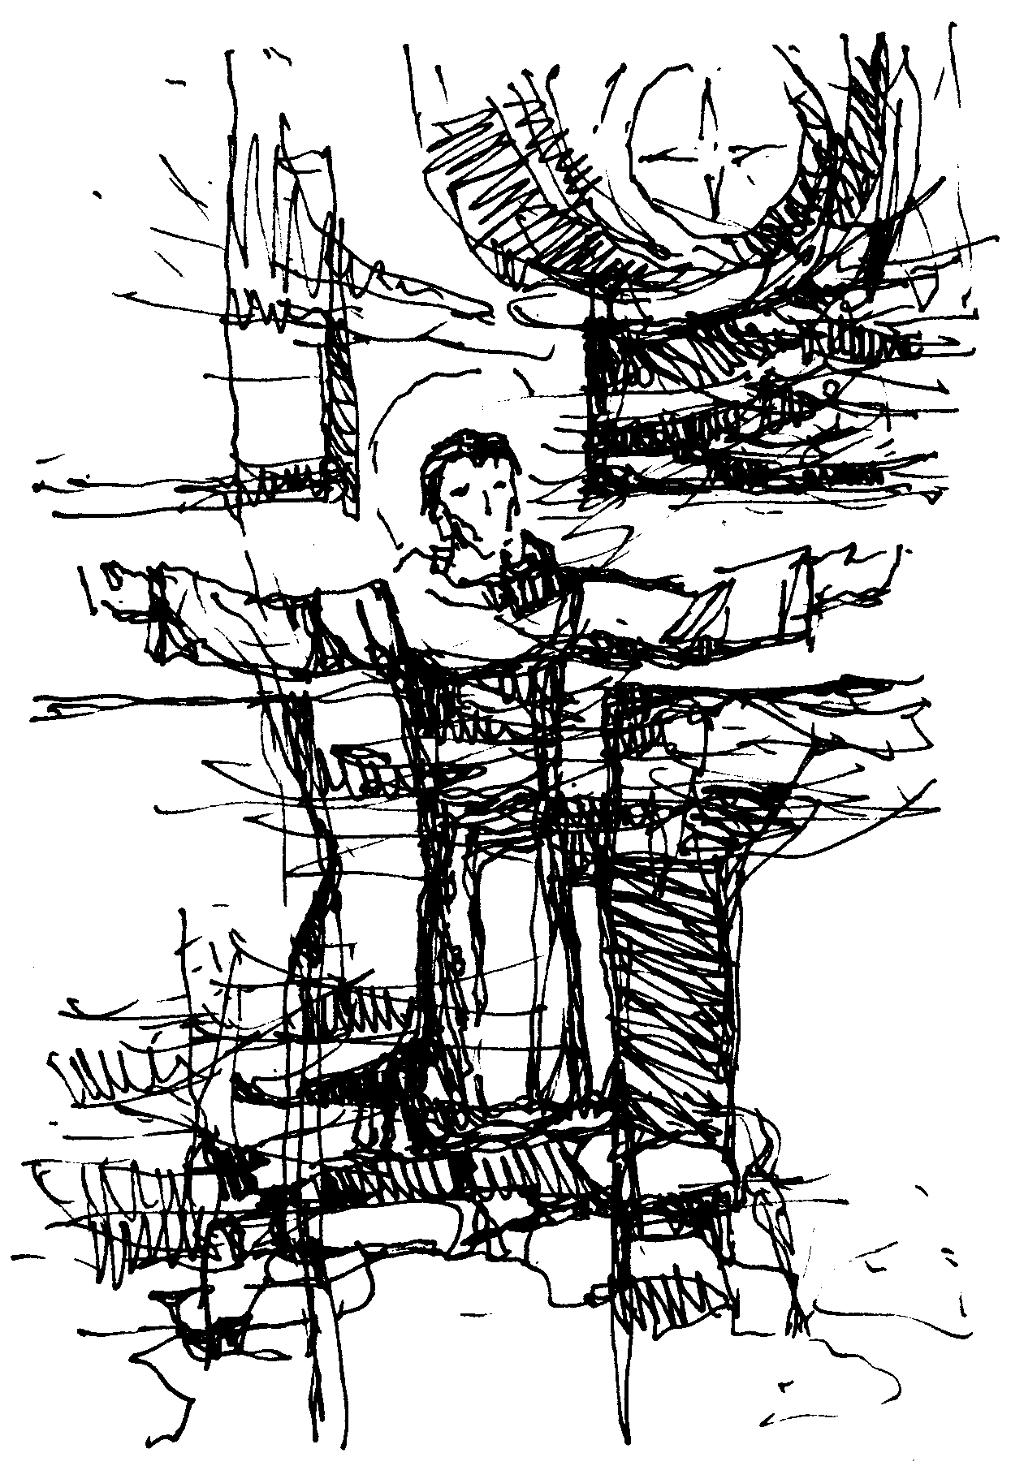

„Ferenc az egész Napgypénteket a magányban akarta tölteni,
hogy az Úr szenvedéséről elmélkedjék.”

A remeteségben is Húsvét ünnepére készülődtek. Hasonlóképpen szükségét érezték ott is a megújulásnak. Nagycsütörtökön Ferenc meghívta testvéreit, hogy együtt ünnepeljék az Úr vacsoráját. Mind ugyanabból az áldozatból részesültek, és azután testvéri vacsorán vettek részt.
Amikor Ferenc hívta testvéreit, főleg Rufinra gondolt, hiszen egész Nagyböjt folyamán távol tartotta magát a közösségtől. Leó testvér elindult keresésére, hogy elvigye hozzá Ferenc meghívását.
– Mondd meg Ferenc testvérnek, hogy én nem megyek el – felelte Rufin. – Egyébként is, nem akarom őt tovább követni. Itt akarok maradni egyedül. Biztosabban elérem így üdvösségemet, mintha Ferenc testvér szeszélyeit igyekeznék kielégíteni. Maga az Úr biztosított erről.
Amikor Ferenc meghallotta, mélységesen elszomorodott. Azonnal elküldte Szilveszter testvért Rufinhoz, hogy elhatározásra bírja, jöjjön el. De Rufin megmakacsolta magát és visszautasította.
Tehát nélküle kellett kezdeni a Szentmise ünneplését. Ez a távollét mégiscsak gyötörte Ferencet. Az Úrfelmutatás előtt egy harmadik testvért küldött Rufinhoz.
– Mondd meg neki, hogy jöjjön, legalább azért, hogy Krisztus Testét láthassa.
De Rufin nem ingott meg, olyan volt, mint egy mélyre fúródott szikla.
Az áldozás után Ferenc nem tudta tovább visszatartani szomorúságát és félrehúzódott, hogy sírjon.
– Uram, meddig engeded, hogy az én egyszerű kis báránykám tévelyegjen? – nyögte.
Aztán hirtelen felállt és maga személyesen ment, hogy felkeresse Rufint magányában. Amikor az meglátta Ferenc körvonalait, földbe gyökerezett a lába. Nem tudott mozdulni semerre sem.
– Testvérem, Rufin, miért okoztál nekem ekkora bánatot? Háromszor is hívattalak, de te mindannyiszor visszautasítottad és nem jöttél. Egy ilyen napon! Miért? Mondd miért? – esedezett Ferenc.
Hangjában nem volt a szemrehányás legkisebb árnyalata sem. Egy édesanya szorongó fájdalmával beszélt. Ebben a pillanatban egész lénye Rufin felé fordult. Lélegzetét visszatartva, szorongva leste a testvére arcán megjelenő legkisebb változást is. Mit meg nem tett volna, hogy megnyíljon?!
– Én tudattam veled, hogy miért – felelte Rufin félig morogva, félig zavart hangon. Nekem biztosabbnak látszik, ha követem a régi remeték életét és nem a te fantáziaképeidet. Ha téged hallgatlak, állandóan elszórakozom az imában. Ez történt a múltban, amikor elküldtél prédikálni vagy leprást ápolni. Nem, az Úr nem ezt várja tőlem. Az én kegyelmi adományom a magányban való imádkozás. Távol az emberektől, távol mindenkitől.
– De ezen a napon, amikor az Úr maga is vágyva vágyott enni a húsvéti bárányt testvéreivel, te mégsem utasíthatod vissza, hogy velünk gyere enni – mondta neki Ferenc.
– Biztosíthatlak, hogy nem látom hasznát. Én jobban szeretek egyedül maradni, ahogy az Úr nekem ezt tanította.
– Az Úr ott van, ahol a te testvéreid vannak – vágott vissza szelíden Ferenc. Menjünk, Rufin testvér, arra a szeretetre kérlek, mely maga az Isten, tedd meg nekem ezt az örömet. Minden testvéred vár téged. Nélküled nem kezdhetik el.
– Hát jó, legyen – mondta Rufin és hirtelen felállt. Megyek, mert annyira erőlteted.
És hozzátette zsörtölődve:
– De nem mondok le az elhatározásomról. Visszajövök ide, amilyen gyorsan csak lehet.
Az étkezés alatt Ferenc igen feloldódottnak látszott. Rufint maga mellé ültette, barátian elbeszélgetett vele, mintha soha semmi sem történt volna. Mintha Rufin tényleg ott lett volna nemcsak testileg, hanem lelkileg is. Egy pillanatra sem jutott eszébe, hogy megleckéztesse. Egyébként is soha senkit nem tudott megleckéztetni, bárki is legyen az illető. Túlságosan is tudatában volt saját nyomorúságának, és főleg mert egyszerű volt. Szavait, cselekedeteit nem kívülről diktálták. Mélyen és intenzív módon élt. Az életnek és a jóságnak ez a teljessége kiáradt kívülre is minden előre kitervelt szándék nélkül, saját belső ritmusát követve.
Rufint meghatotta ez a fogadtatás. Jobban meghatotta, semhogy ne látszott volna meg rajta. De megvolt a maga elgondolása. Nem akart engedni. Egyébként is, nemde maga Isten szólt hozzá? Követnie kell tehát mindvégig. Hirtelen hagyta ott a testvéreket, sötét, magába forduló tekintettel. Ferenc nézte, amint távolodik, de nem szólt semmit sem neki. Nem vette le róla a szemét, mert az utolsó pillanatig azt remélte, hogy Rufin visszatekint. Ha Rufin megfordult volna egy percre, láthatta volna feléje tárt két karját. A két nagy kinyújtott kart, mely nem eresztette el őt, mely elkísérte és fenntartotta, még tévelygésében is. De Rufin eltűnt, és Ferenc egy hosszú percet töltött el így utána nézve. Aztán leesett a karja, szomorúságtól elnehezülve. Egy pillanatra örült, mert azt hitte, hogy vissza tudja vezetni Rufint a testvérek közé. Most látta, hogy mennyire ingatag volt ez a reménye. Gyermeke hátat fordított neki. Elszökött. És még mennyi időre?
Ferenc odament egy szikla lábához és leült. Kakukk énekelt az erdőben. Langyos és aranyszínű volt a levegő, de Ferenc nem látta a napot. Nem hallotta a kakukk énekét. Fázott. Rufin testvérre és a többiekre gondolt. Mindegyikre. Ha Rufin, egy az első társak közül ilyen könnyen el tudott fordulni tőle, milyen hűséget várhat a testvérek nagy tömegétől, akiket alig ismert? Lelkének sebe, melyet Klára bekötözött, hirtelen felszakadt és vérzett. Tizenöt év erőfeszítése, virrasztása, buzdításai ide vezetnek! Hiába dolgozott. Kudarc volt ez, kegyetlen kudarc. Nem úgy érezte ezt át, mint ami saját becsületét sérti, hanem mint Isten ellen elkövetett vétket, Isten becsületén ejtett sebet. Másnap, Nagypénteken Ferenc az egész napot magányban akarta tölteni, hogy az Úr szenvedéséről elmélkedjék. Vad vidéket szemelt ki erre, melynek zordonsága összhangban volt a nagy eseménnyel, mely betöltötte lelkét. Kívánva átélni az Úr érzelmeit, lassan kezdte mondogatni a zsoltárt, melyet Jézus a kereszten imádkozott. Minden sornál megállott. Az Ige előtt mindig védtelen volt. Hagyta, hogy az Ige átölelje, ránehezedjen teljes súlyával. De végül is mindig az Ige volt az, aki őt felemelte és hordozta.
„Istenem, Istenem, miért hagytál el engem?” Míg ezeket a szavakat mondotta, az Úr által kifejezett oly nagy elhagyatottság kerítette hatalmába, mint még soha. Hirtelen egynek érezte magát Krisztussal. Fájdalmasan egynek. Soha még nem értette meg így ezeket szavakat, mint most. Többé nem voltak idegenek számára. Hónapok óta kereste Isten arcát. Hónapok óta úgy érezte, hogy Isten visszahúzódott tőle és rendjétől. Hogy milyen is volt az Egyszülött Fiú haláltusája, most egy kissé megízlelte: az Atya távol van, az ember minden jóakaratával együtt megsemmisítve, összetörve; kérlelhetetlen erők játéka.
A zsoltár igéje lassan átjárta Ferencet. Nem roskadt magába, nem zárkózott be saját fájdalmába. Ellenkezőleg, Krisztus szenvedésére nyitotta meg szívének legbensejét. Úgy tűnt neki, hogy mindig csak kívülről szemlélte ezt a szenvedést. Most belülről nézte. Részt vett benne. Megtapasztalta személyesen. Egészen az undorig. Most legalább egészen hasonlóvá lett Krisztushoz. Régóta szerette volna mindenben követni az Urat. Megtérése óta lankadatlanul erre törekedett, de minden erőfeszítés ellenére csak most láthatta, mindez ideig nem tudta, mit jelent hasonlóvá válni az Úrhoz, sem azt, hogy meddig lehet ebben elmenni. Hogyan is tudhatta volna? Az ember csak azt ismeri, amit megtapasztalt. Követni Krisztust mezítlábasan egyetlen csuhát hordani, bot és erszény nélkül, készlet nélkül, nem kis dolog. De ez csak kezdet, elindulás az úton. Végig kell járni ezt az utat. És amint most Ferenc, hagyni kell, hogy Isten vezesse az elhagyatottság szakadékán át, és hogy megízlelje rettenetes magányban az Emberfia keserű halálát.
Ez a nap kimerítette. Ferenc nagyon hosszúnak találta. De jött az este, és meghozta a békét. Mélységes békét, mely lassan, szelíden hull a fölszántott földekre, mikor a kemény munka befejeződött. A föld fölásva, feltörve vár. Nincs többé ellenállása. És az est hűvöse máris beléhatol, átjárja. Visszatérve a remeteségbe Ferenc úgy érezte, hogy ez a béke lassan-lassan beburkolja, elönti. Minden beteljesedett, Krisztus meghalt. Egyetlen lendülettel visszaadta önmagát Atyjának. Elfogadta a kudarcot. Emberi élete, emberi tisztessége, még emberi fájdalma is eltűnt szeme elől, nem számított többé. Nem maradt más, csak ez a mérhetetlen valóság: Isten él. Egyedül ez a fontos. Egész lénye meghajolt e valóság előtt. Imádta az Egyetlent. Ebben a föltétel nélküli önátadásban halt meg. Ebben a végső szegénységben, ebben a végső odaadásban. És Isten dicsősége birtokba vette őt mindörökre.
Távol, a hegyek fölött a Nap lassan hanyatlott. Sugarai rávetődtek az út fáira, ahol Ferenc mendegélt. Az erdőt vakító fénysávok szelték át. Nagy nyugalom uralkodott mindenütt. Egyetlen szellő sem lengedezett. A fönséges békesség órája volt ez.
– Isten él, és ez egyedül elég – mondogatta Ferenc.
Ebben a felfedezésben szemlélte most az eget. Felhőtlen volt. Egy vörös madár nyugodtan és magányosan szelte át. Mintha csak azt mondta volna a földnek: „egyedül Isten a mindenható, az örökkévaló. Igen, elég, hogy Isten – Isten legyen.” Ferenc úgy érezte, hogy lelke megkönnyebbült. Erős és mégis könnyed lett, mint a sas.
– Isten él, és ez egyedül elég – ismételte.
Ezek az oly egyszerű szavak szokatlan világossággal töltötték el lelkét. Végtelenbe csendülő belső visszhangot keltettek benne. És Ferenc odafigyelt erre. Egy hang szólította. Nem emberi hang. Benne csengett az irgalmasság. A szívéhez beszélt:
– Szegény kis emberke – mondotta a hang. – Tanuld meg végre, hogy én vagyok az Isten, és ne nyugtalankodj többé. Azért, mert én tégedet nyájam fölé rendeltelek, tán elfelejted, hogy én vagyok a legfőbb pásztor? Téged választottalak, kifejezetten téged, egyszerű embert, hogy mindenek szeme előtt nyilvánvalóvá legyen, hogy amit benned végbevisznek, az nem a te ügyességed, hanem az én kegyelmem műve. Én vagyok, aki őrzöm a nyájat és legeltetem. Én vagyok az Úr és a Pásztor. Ez az én ügyem. Ne nyugtalankodj hát!
– Isten, Isten! – mondotta csendesen Ferenc. – Te vagy a biztonság, te vagy a mi Őrizőnk és Oltalmazónk, nagy és csodálatos Úr! Te vagy a mi Megnyugvásunk Amen! Alleluja!
Béke és vidámság tört fel lelkéből. Mintha inkább táncolt, mint lépdelt volna, úgy folytatta útját.
Olyan helyhez ért, ahonnét a szem messze láthat az előtte elterülő vidéken. Uralni lehetett onnét a szomszédos dombokat és távolabb a síkságot, mely a látóhatárral olvadt össze. Ferenc megállt, hogy egy pillanatra elmerüljön a látványban. Az egyik dombtetőn hazatérő tehéncsordát látott. Minden törpének tűnt: az állatok és az ember is, aki utánuk mendegélt. Kutyák futkosták körös-körül, de alig lehetett őket kivenni. Csak amikor az egyik állat lemaradt a csordától, valami láthatatlan erő azonnal visszaterelte. Az ember biztosan kiáltott és a kutyák ugattak, de ekkora távolságból és ilyen magasból nem lehetett hallani. Néma jelenet volt. Úgy tűnt, mintha folyna, beleolvadna a természet csendes életébe. Az ember sürgés-forgása ebben az együttesben megtalálta helyes arányait. És ez igen-igen kicsi volt. Majdnem jelentéktelen.
– Egyedül te vagy a nagy – mondotta Ferenc.
És folytatta útját. A nap hanyatlott. Köd borította el a vízmosásokat és csillagok gyúltak ki az égen. Így volt ez mindvégig – gondolta Ferenc, kezdet óta. Amióta először este lett. Isten állandóságának képe volt ez.
Közeledett már a remeteséghez. Leó testvér jött eléje.
– Vidámnak látszol ma este – mondotta neki.
– Ma este kivilágosodott előttem az ég – válaszolta Ferenc –, és egy láthatatlan pacsirta szenvedélyesen énekli bennem az Úr dicsőségét.
Egy órával később Ferenc már a remeteség kis kápolnájában térdelt. Hirtelen valaki megfogta és húzta ruhája ujjánál fogva. Hátranézett. Rufin arca hajolt feléje.
– Ó, Rufin testvér! – kiáltott fel Ferenc.
– Jó estét, atyám, mondta Rufin széles mosollyal. – Szeretnék veled beszélni. De nem most azonnal. Néhány nap múlva, ha te is akarod.
– Amikor jónak látod – felelte Ferenc. – Tudod, hogy én mindig itt vagyok. De, testvérem, Rufin, azt mondják, hogy te megtaláltad újra a békédet.
– Igen, atyám, ezt szerettem volna csak ma este mondani, tovább nem akartam már várni. A többit majd később elmondom.
– Áldott legyen az Isten! – kiáltott fel Ferenc, és hirtelen felugrott helyéről és megcsókolta Rufint.

Ha igazán tudnánk imádni Istent
Az Úr Húsvétját örvendezve ünnepelték meg a remeteségben. Rufin testvér megtalálta a közösséghez vezető utat. Olyan jókedvűnek látták, mint még soha. Minden alkalmat megragadott, hogy szolgálatot tegyen. Reggel ő volt az első, aki lement a forráshoz, hogy vizet merítsen egész napra. Segített a konyhán és a különböző munkákban. Ő maga ajánlkozott, hogy kéregetni megy, és ez valóban rendkívüli dolog volt az ő részéről. Teljesen átalakult embernek látszott. A kis közösség légköre emiatt csodálatosan kitágult.
Húsvét szerdáján Rufin félrevonta Ferencet és egészen nyíltan beszélni kezdett vele.
– Ahogy kértem, szeretnék beszélni veled, atyám! Egy nagyon rossz helyzetből lábalok ki. Most már jobban vagyok. Most tudatosul csak bennem, hogy majdnem teljesen elveszítettem hivatásom értelmét.
– Mondd csak el nekem mindazt, ami veled történt – kérte tőle Ferenc.

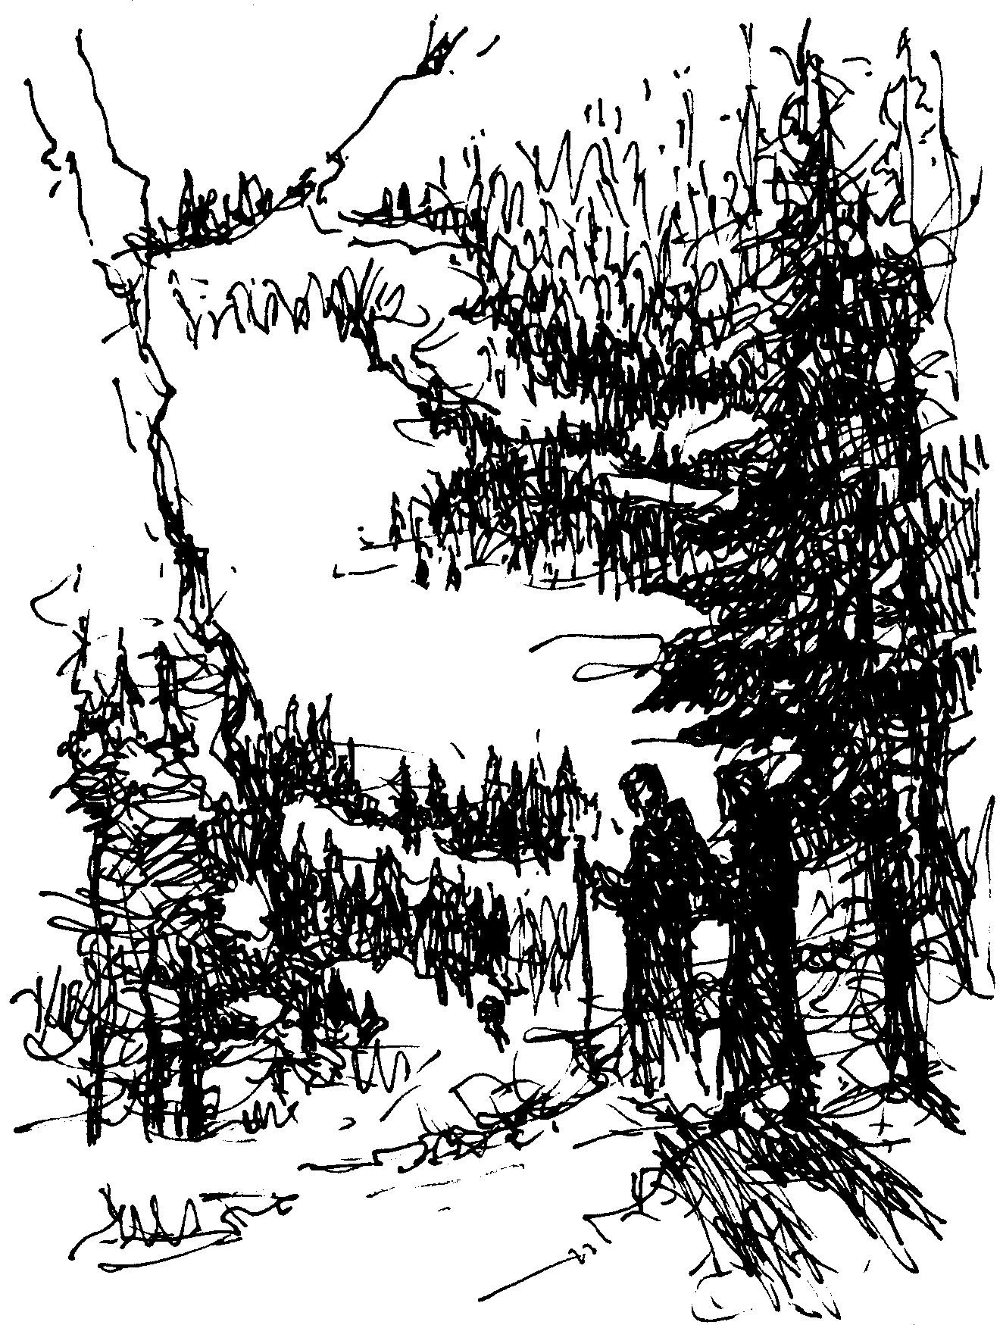

„A két testvér ott sétált a fenyők alatt…”

Rufin hallgatott egy percig. Nagyot sóhajtott, mint akinek túlságosan sokat kell elmondania, és nem tudja, hogy is kezdje. A két testvér ott sétált a fenyők alatt, nem messze a remeteségtől. Zaj nélkül lépdeltek a vastag, elszáradt tűlevélszőnyegen. Kellemes volt a levegő. Gyantaillatot hozott.
– Üljünk le itt! – mondta Ferenc. – Így könnyebb lesz beszélni.
Leültek a földre. Rufin pedig elkezdett beszélni.
– Amikor hozzád jöttem és kértem, hogy vegyél fel a testvérek közé, ennek már vagy tizenkét éve van, akkor az a vágy hajtott, hogy szeretnék az Evangélium szerint élni, úgy, ahogy tőled láttam. Igen őszinte voltam. Valóban az Evangéliumot akartam követni. Az első évek minden nagyobb nehézség nélkül teltek el testvéri közösségben. Buzgón próbáltam megtenni mindazt, amiről úgy láttam, hogy ez az új élet megkívánja tőlem.
De a lelkem mélyén más elképzelés vezetett, anélkül, hogy tudtam volna. Ismered, milyen környezetben nőttem fel. Nemesi családban. Érzékenységem, neveltetésem és lényem minden porcikájánál fogva ehhez a nemesi környezethez tartoztam. E szerint a környezet szerint éreztem és ítéltem. Az ő értékeik szerint, melyeket ott általában tiszteletben tartottak. Amikor hozzád jöttem és elfogadtam a te végtelenül alázatos és szegény életformádat, azt hittem, örökre lemondtam ezekről az értékekről, és valóban úgy látszott, meghaltam az Úrért.
Ez igaz is volt, de csak a felszínen. Valóban megváltoztattam életformámat és foglalkozásomat. És számomra ez a változás nagy volt. De belül, anélkül, hogy tudtam volna, megőriztem lelkem nagyobbik részét, a legfontosabbat, magamnak. Megőriztem régi életfelfogásomat, régi környezetemét. Továbbra is aszerint mértem le az embereket és a dolgokat, amit otthon láttam, a családban. Édesapám kastélyában az emberek fogadása az ajtónál, a konyhai és más munkák a szolgák és cselédek feladata volt. Amikor kisebb testvér lettem, hasonlóképpen gondolkodtam és egy alacsonyabb állapotra való lealázkodásnak tartottam a portás és a konyhás feladatát, csakúgy mint a kéregetést és a leprások gondozását. Mindezek ellenére szívesen elfogadtam ezeket a feladatokat. Pontosan azért, hogy megalázzam magamat. Sőt, megtiszteltetésnek tartottam az ilyenfajta megalázkodásokat. Azt gondoltam, ebben van az evangéliumi alázatosság. Ezzel a szellemmel léptem a Rendbe.
Évek múltak el. Mivel nem voltam alkalmas a prédikálásra, gyakran csak arra korlátozódtak lehetőségeim, hogy azokat a szolgálatokat lássam el, amelyeket alantasaknak és haszontalannak tartottam. Mivel ez volt a feladatom, kényszerítettem magam. Kötelességből aláztam meg magamat. És valóban meg lettem alázva.
Azután jött, aminek jönnie kellett. Persze arra a gondolatra jutottam, hogy a testvérek, akik prédikálni járnak, engem cselédjüknek tartanak. Ez az érzésem csak megerősödött, amikor a nálam fiatalabb testvérek, akik egészen egyszerű családból származtak, beléptek a Rendbe és prédikálni mentek, rám hagyva a közösség anyagi ellátásának gondjait. Ha egy közülük megjegyzést tett nekem, vagy egyszerűen kifejezte óhaját, felforgatott és mérgesített. Nem szóltam semmit, de belül háborogtam. Egy kicsit még jobban megaláztam magam – mindig kötelességből.
Így aztán mindent kötelességből csináltam. És azt gondoltam, hogy ez a szerzetesi élet. De ez csak egy rosszul szabott ruha volt, amit megpróbáltam magamra erőltetni anélkül, hogy járni tudtam volna benne, s amikor csak tudtam, szabadultam tőle. Életem, igazi életem másutt volt, ott, ahol saját magamat megtaláltam. Igazából mindennap csak azon voltam, hogy minél előbb befejezzem ezeket az alantas teendőket, hogy aztán a magányba meneküljek. Ott aztán újra a magam ura voltam, újjáéledtem. Aztán a kötelesség megint csak rámnehezült. Kényszerítettem magamat megint, hogy a testvérek cselédje legyek.
De az ember felőrlődik az ilyen életmódban. Őrjítő, mennyire képes az ember megfeszülni. Mindazt, amit kötelességből tettem, nem szívből tettem. Mint egy rabszolga, aki húzza az igát, elveszítettem étvágyamat, kimerülten kezdtem a napot. Azután megnehezteltem minden testvérre. Mindegyikükben urat láttam, akinek rabszolgája vagyok. Úgy éreztem, félreismernek. Ez lázadásra késztetett. Senkit sem tudtam többé elviselni. S mindez azzal végződött, hogy belsőleg az egész világ ellen lázongtam. Naivságomban nagyon őszintén azt hittem, hogy az Úr azt akarja, hogy mindent neki adjak a teljes magányban. Ekkor kértem engedélyt tőled, hogy visszahúzódhassak ebbe a remeteségbe. Majd itt ért aztán az a rettenetes krízis, amelyet ismersz. Tehát ide jutottam.
– Mindaz, amit mondasz, nem döbbent meg – mondta neki szelíden Ferenc. – Emlékszel arra a napra, amikor elküldtelek prédikálni akaratod ellenére? Azt akartam, hogy kilépj magadból, ebből az elszigeteltségből, ahová, éreztem, saját magadat zártad be.
– Igen atyám, emlékszem. Dehát nem tudtam megérteni. És milyen különös, hogy most minden világos számomra – felelte Rufin.
– Az Úr megkönyörült rajtad – mondta Ferenc. – Így könyörült meg mindnyájunkon. A maga idejében. Akkor, amikor legkevésbé várjuk. Így tapasztaljuk meg irgalmát. Ezen a módon ismerteti meg magát velünk. Mint ahogy a késői eső elveri az út porát.
– Valóban így van – jegyezte meg Rufin. – Úgy érzem, mintha újra kezdenék élni.
– De hogyan nyitotta meg szemedet az Úr? – kérdezte Ferenc.
– Nagycsütörtökön, míg együtt étkeztünk – válaszolta Rufin –, egyik testvér közbevetőleg idézte egyik szavadat: „Ha az édesanya táplálja és szereti test szerinti gyerekét, mennyivel inkább kell táplálnunk és szeretnünk lélek szerinti testvérünket.” Gyakran hallottam, hogy mondtad ezt, de nem figyeltem rá. De most ezek a szavak értelmet nyertek számomra. Megragadtak. S visszatérve a cellába sokat elmélkedtem rajtuk.
Azt gondoltam magamban, hogy egy családban, ahol nincsen szolga, a dolog természetes rendje az, hogy az édesanya főz és szolgál az asztalnál, rendben tartja a házat, s ő az, aki mindig el van foglalva. S ezt természetesnek veszi. Nem érzi magát megsértve. Nem gondolja, hogy egy alantasabb rangra süllyedt. Nem tartja magát cselédnek. Szereti gyermekeit és férjét. Innét jön lendülete és bátorsága, hogy szolgáljon nekik. Előfordul, hogy fáradt, sőt nagyon fáradt, de nem lázad. Egy szerény körülmények közt élő családra gondoltam, melyet alkalmam volt közelről megismerni. Ott az édesanya feladata minden nehézsége és fáradtsága ellenére, sugározta a békességet és a boldogságot. Világosan láttam tehát, hogy hamis úton jártam, és nem az Evangélium szelleme vezetett. Ebből eredt minden neheztelésem. Azt hittem, hogy elhagytam a világot, mert foglalkozást változtattam. Lelkületet viszont nem. De most számomra minden tökéletesen megváltozott. Nem vártam tovább, hogy jobban elmélyüljek ebben a felismerésben, amely nekem most adatott, hanem azonnal futottam, hogy testvéreim szolgálatára álljak. Azóta ez a felismerés, ez a fény egyre növekszik bennem, és a béke is. Most olyan szabadnak és könnyűnek érzem magam, mint a kalitkából kiszabadult madár.
– Hálát adhatsz az Úrnak – mondta neki Ferenc. Amit most átéltél, az valóban tapasztalat. Most tudod, hogy mi az: kisebb testvér, Evangélium szerint való szegény. Az olyan ember, aki szabadon lemondott mindenfajta hatalom és uralkodás gyakorlásáról mások fölött, de akit mégsem rabszolgai lelkület vezet, hanem a legnemesebb lélek: az Úr Lelke. Ez az út nehéz. Kevesen találják meg. Kegyelem ez, nagy kegyelem, melyet az Úr adott neked.
Látod, a hatalom és uralkodásvágy nemcsak a világ urait vezeti, hanem a szolgákat is, akik nem fogadják el szabadon szolgai állapotukat. Ez az állapot aztán nyomasztó iga lesz, mely alatt az ember összeroskad és kínjában verejtékezik. Ez nem az Úr útja.
Nem az az Evangélium szerint való szegény, aki rászorítja magát arra, hogy azt tegye, amit az utolsó, a rabszolga, hanem aki az Úr lelkével és szellemével teszi. Ez mindent megváltoztat. Ahol az Úr szelleme van, ott a szív nem keserű. Ott nincs helye neheztelésnek. Amikor még a világban voltam, a legutolsó dolognak tartottam a leprások ápolását. De az Úr megkönyörült rajtam. Ő maga vezetett közéjük, és én irgalmasságot gyakoroltam velük. Mikor visszajöttem tőlük, az, ami egykor keserűnek tűnt, édességgé változott számomra, lelkem és testem gyönyörűségére. Az Úr szelleme nem a keserűség szelleme, hanem az édességé és a vidámságé.
– Ez a tapasztalat, melyet átéltem – mondta Rufin –, megtanított arra, milyen könnyű önmagunkról hamis képet alkotnunk, illúzióban élnünk. És szemérmetlenül az Úr sugallataiként fogjuk fel azt, ami nem egyéb, mint természetünk ösztönzése.
– Igen, könnyű illúzióba ringatni magunkat. Ezért olyan gyakori dolog ez. Mégis van egy biztos jel, amellyel leleplezhetjük.
– Mi az? – kérdezte Rufin.
– A lélek nyugtalansága – felelte Ferenc. – Amikor a víz mozog, nyilvánvalóvá lesz, hogy nem tiszta. Így van ez az emberrel is. Akit felkavar a nyugtalanság, láthatja, hogy cselekedeteinek forrása nem tiszta. Ezt az embert egészen más vezeti, nem az Úr lelke. Mikor az embernek mindene megvan, amit óhajt, nem tudhatja, hogy valóban az Úr lelke vezeti-e. Oly könnyű bűneit az erények magaslatára emelni, és nemes, önérdek nélküli célok ürügyén magát keresni. És mindezt a legtisztább lelkiismerettel. De jön az alkalom, mikor az önmagának hazudó ember ellentmondásokba és ellenkezésbe ütközik. Ekkor lehull az álarc. Megzavarodik és indulatba jön. A „lelki” ember mögül, mely csak kölcsönvett maszk volt, előbújik a „testi” ember, az élő, eleven személy, és tíz körömmel védi magát. Ez a zavar és ez az agresszivitás kinyilvánítja, hogy az embert nem az Úr Lelkének mélységei vezették.
A remeteség harangja megkondult. A zsolozsma ideje elérkezett. Ferenc és Rufin felálltak és a kápolna felé vették lépteiket. Nyugodtan mentek, mint szabad emberek.
Ferenc hirtelen megtorpant. Rufint is megállította karjánál fogva.
– Figyelj csak, testvér, kell, hogy mondjak még neked valamit.
Elhallgatott egy percre, tekintetét a földre szögezte. Majd Rufin arcába nézve ezt mondotta neki nyomatékosan:
– Az Úr segítségével legyőzted az uralomvágyra és önbecsülésre irányuló akaratodat. De nemcsak egyszer, hanem tízszer, húszszor, százszor is le kell győznöd.
– Félelmet keltesz bennem, atyám – mondta Rufin. Nem érzem magamat elég erősnek ahhoz, hogy elviseljek még egy ilyen küzdelmet.
– Nem küszködve fogsz győzni, hanem Istent imádva – felelt szelíden Ferenc. – Az ember, aki imádja Istent, elismeri, hogy egyedül csak ő a mindenható. Elismeri és elfogadja. Igazából, egész szívéből. Örvendezik amiatt, hogy Isten – Isten. És hogy ő létezik, ez számára elég. És ez szabaddá teszi. Érted?
– Igen, atyám, értem – felelte Rufin.
Miközben beszélgettek, rátértek a kápolna felé vezető útra. Pár lépésre voltak már csak a kápolnától.
– Ha mi valóban tudnánk imádni Istent, igazából semmi sem nyugtalanítana minket. A nagy folyók nyugalmával haladnánk át a világon.

Semmit sem szabad megvetni
Egyetlen testvér figyelmét sem kerülte el, hogy Ferenc visszanyerte békéjét. Mindegyik érezte azonban, hogy ez a béke nem oldotta fel egészen atyjuk szívének bánatát, csak átalakította. Ferenc nem látszott többé összetört embernek. Tekintete újra csodálatosan nyílt lett s ragyogó. Napközben gyakran hallották énekelni és ez örömet okozott a testvéreknek. De számukra atyjuk az az ember lett, aki mélységeket járt be. Olyan messze elment Isten felé, amilyen messzire csak képes az ember anélkül, hogy meghalna. Egyedül harcolt az angyallal az éjszakában. Győzött és most visszatér övéihez, de ott hordozza magán ennek az egyenlőtlen harcnak a titokzatos jegyét. A fény, mely most tekintetéből sugárzott, elűzte arcáról az árnyakat, de nem tudta letörölni róla a súlyosság vonását, melyből annak a léleknek a mélysége látszott, akit maga Isten tágított ki, hogy benne kényelmesebb lakása legyen.

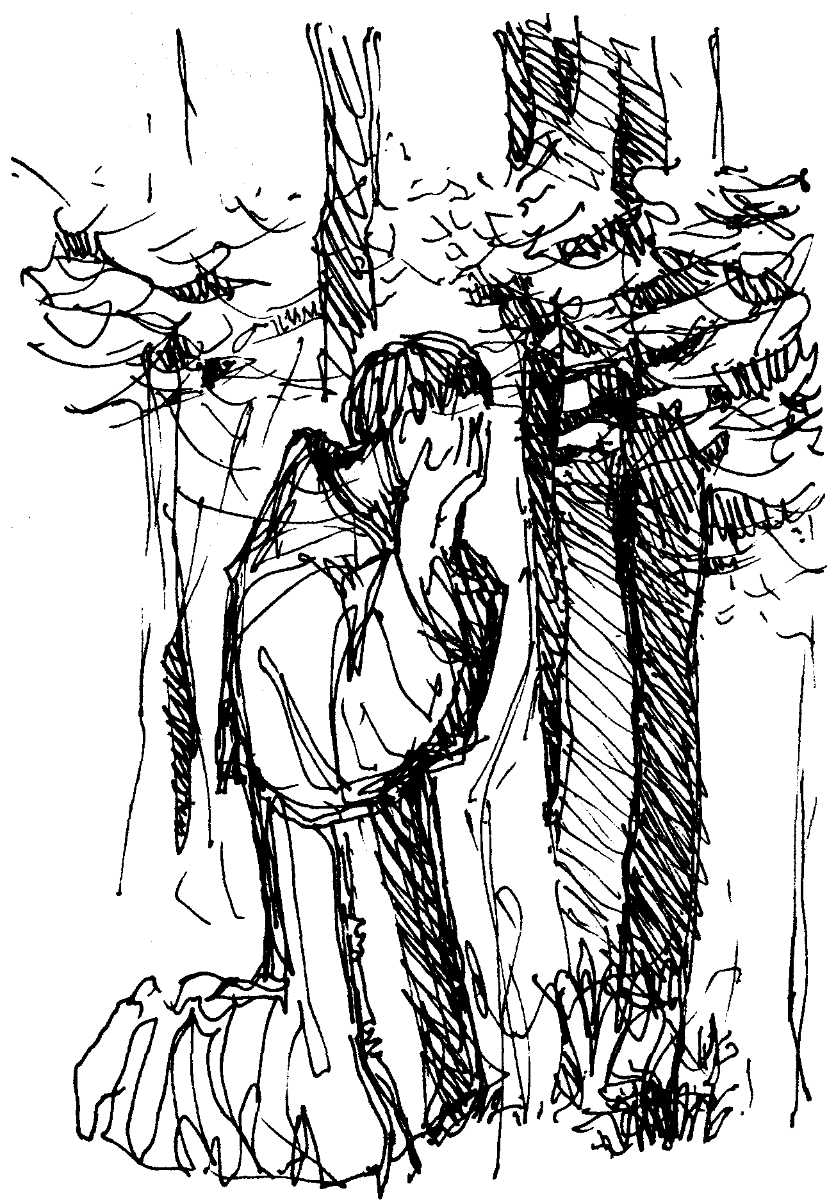

„Féltékenyen kell őrködnünk azon, hogy ki ne aludjék bennünk az imádság lelke.”

Ferenc újra visszatért magányos elmélkedéseihez. A fenyők alatt húzódó kis ösvényeken a tavasz élénk sugara halványabbá vált és végtelenül gyöngéddé. Szeretett ide jönni, hogy összeszedettségében imádkozzék. Semmit sem mondott, vagy alig valamit. Imája nem formulákból állott. Főleg hallgatott. Megelégedett azzal, hogy ott legyen és figyeljen. Azt mondták, úgy állt lesben, mint a vadász. Hosszú órákat töltött így várakozásban, figyelve az őt körülvevő létezők és dolgok legkisebb mozgására, készen felfedezni egy jelenlétnek a jeleit. Egy madár éneke, a levelek suttogása, egy mókus akrobatikus mutatványa és maga az élet lassú és csendes áramlása, mindez nem beszélt-e titokzatos és isteni nyelven? Csak tudni kellett meghallani és megérteni, semmit sem elvetve, semmit meg nem zavarva, alázatosan és legnagyobb tiszteletben, önmagunkban is csendet teremtve. A fenyőkön át könnyű szél fújt, szép dalt dúdolt. Ferenc pedig hallgatta, mit is beszél neki a szél. A szél nagy barátja lett. Nemde ő is vándor és idegen volt ezen a világon, tető nélkül, mindig bolyongva és mindig félreállva? Szegény a szegények között, mégis ő hordozta kifosztottságában a teremtés magvait. Semmit sem őrzött meg magának. Vetett, aztán továbbállt. Nem nyugtalankodott, hová is esett a mag, és semmit sem tudott munkája gyümölcséről. Megelégedett azzal, hogy vessen, de azt bőségesen. Semmihez sem ragaszkodva szabad volt, mint a mérhetetlen tér. Ott fújt, ahol akart, az Úr Lelkének képmásaként, ahogy az Írás mondja. És míg Ferenc hallgatta a szél énekét, érezte, hogy növekszik benne a vágy résztvenni az Úr Lelkében és szent közreműködésében. És ahogy ez a vágy egyre inkább elöntötte, úgy töltötte be a mérhetetlen béke is. Lelkének minden vágya lecsillapult, mikor ebbe a legfőbb vágyba ömlött.
Egy este hazatérve a kéregetésből Szilveszter testvér elmesélte, hogy az egyik házban, ahol járt, késett egy kicsit, mert megvigasztalt egy szegény édesanyát, akinek kisgyermeke súlyosan beteg. A gyermekben nem marad meg semmiféle étel, és aggasztóan lesoványodott. Az anya látja kicsi gyermekét, amint napról-napra hervad, anélkül, hogy bármit is tudna érte tenni, hogy megmentse. Számára rettenetes fájdalom ez, mert már elveszített egy gyermeket két évvel ezelőtt hasonló körülmények között. Egészen elkeseredett és sír. Szomorú dolog volt látni.
– Megyek, meglátogatom ezt a szegény asszonyt – mondta egyszerűen Ferenc.
És másnap reggel egyedül útnak indult, keresztül az erdőkön és a mezőkön. A kis ház része volt a tanyának. Könnyen fel lehetett ismerni. Alacsony, náddal borított tető, a legszebb, a legelhagyatottabb, mondta Szilveszter testvér.
A napsütötte kis udvarban egy éhes kutya fogadta Ferencet. Ugatva futott feléje és nedves orrát szünet nélkül kezéhez tapasztotta. A viskó ajtaja nyitva volt. Ferenc átlépte a küszöböt. Szokása szerint úgy köszönt, ahogy erre az Úr tanította: „Békesség e háznak!” Egy asszony körvonalai bontakoztak ki a szoba homályából és közeledett a bejárat felé. Amikor már láthatta arcának vonásait, Ferenc felismerte a beteg gyermek anyját. Még fiatal volt, de látszott, hogy lesújtott és kimerült.
– Azt hallottam Szilveszter testvértől – szólalt meg Ferenc –, hogy az ön gyermeke beteg. Azért jöttem, hogy láthassam.
– Bizonyára ön Ferenc testvér – mondta az asszony, akinek arca hirtelen megenyhült. Szilveszter testvér beszélt nekem önről. Isten hozta, testvérem, kérem, lépjen beljebb.
És az asszony egyszerűen odavezette Ferencet a szoba végébe, egészen gyermeke bölcsőjéhez. Ott feküdt a kicsi tágra nyílt szemekkel, viasz színű arccal, melyen az élet legkisebb jele sem látszott. Ferenc anyai módon hajolt föléje és megpróbálta arcmozdulataival mosolyra bírni. De a gyermek nem mosolygott. Mélyen ülő nagy szemei karikásak voltak.
– Vajon a jó Isten őt is elveszi tőlem? – kérdezte fájdalmasan az asszony. – Ez lenne a második két év alatt. Nem, ez lehetetlen, testvérem.
Ferenc hallgatott. Ennek az asszonynak a szenvedése nem volt idegen tőle. Mindenkinél jobban megértette, mert őt is hónapok óta ugyanez a szenvedés gyötörte. Ő is tudta, mit jelent egy gyermeket elveszíteni, látni, ahogy sorvad napról napra. Ennek az asszonynak a bánata meghatotta és mélyen megindította.
– Szegény asszony – mondta néhány pillanatnyi szünet után. Főleg a bizalmat nem szabad elveszítenünk. Mindent el lehet veszíteni, csak a bizalmat nem.
Nem foghegyről mondta ezt, anélkül, hogy hinne benne, mert hát kell mondani valamit. Szíve legmélyét mutatta most meg. És az asszony nagyon is érezte ezt. Már mondtak neki bizonyára hasonló szavakat, de nem így. Soha nem volt még úgy meglepődve, mint most. Ezek a szavak más mélységből törtek elő. Neki magának is sokat kellett szenvednie és lehet, hogy mindent elveszítenie, hogy az őszinteségnek ezzel a hangsúlyával tudjon beszélni és ezzel a súllyal. El kellett jutni a reménytelenségen túlra és újra megtalálni a szilárd talajt, azt az igaz valóságot, mely nem csap be.
A bölcső közelében egy ablak volt, mely a ház mögötti udvarra nézett. Látni lehetett a teljes virágzásban álló almafa alatt a nagyapát, amint térdén tartja kis unokáját, és mesél neki. Mellette a füvön egy kislányka játszott egy fekete kiscicával.
– Ezek az ön gyermekei a nagyapjukkal? – kérdezte kedvesen Ferenc, az ablakon kinézve.
– Igen, felelte az asszony.
– Úgy látszik, egészségesek – jegyezte meg Ferenc.
– Igen – válaszolta enyhe ajkbiggyesztéssel. – Az ő egészségük elég jó. Nem panaszkodhatom emiatt, hála Istennek.
– Igen, Istennek legyen hála – vette át a szót Ferenc.
– Igaza van, hogy megköszönte ezt az Úrnak.
– Így van – jegyezte meg az asszony. – De lehetne tíz is, olyanok mint ők, egészségesek, elevenek, akkor sem helyettesíthetnék ők soha együttesen azt, akit elveszítettem. Egy gyermeket nem lehet pótolni. Mindig egyetlen marad. És ha egy közülük eltűnik, az összes többi együtt bármennyien is legyenek, nem képesek azt az űrt betölteni. És minél többet szenved egy anya gyermekéért, annál inkább kötődik hozzá.
Egy pillanatra csend volt. A nádtetőben egy egér futkosott apró léptekkel. Ott kint, a kis kertben a nagyapa folytatta történetét. Biztosan elbeszélése legünnepélyesebb pillanatához ért. Hangja súlyosabb lett és titokzatosabb. Arca drámai kifejezést öltött. A kislány hirtelen otthagyta a macskát és nagyapjához közeledett és kedveskedő hangon kérlelte:
– Mégegyszer, nagyapa, mégegyszer! Nem hallottam az elejét.
– Hagyd a nagyapát mesélni – vágott vissza testvére meglökve karját.
A nagyapa úgy látszott, semmit sem hall, csak folytatta történetét ugyanolyan nyugalommal.
A bölcsőben a kicsi lehunyta szemét. Ferenc felemelve kezét megáldotta. Aztán csendben visszahúzódott.
– Hagyjuk aludni – mondta az anyának. – Hamarosan visszajövök, hogy láthassam.
– Férjem most a mezőn van – mondta az asszony. Csak éjszakára tér haza. De köszöntse a nagyapát, mielőtt elhagyna minket.
– Ne, hagyjuk most, kérem – mondta Ferenc. – nem szabad most zavarni. Ez elrontaná a gyermekek örömét. Szükségük van arra, hogy hallgassák nagyapjukat, amint történeteket mesél nekik. Egy gyermekkor, amelyben nincsenek mesék, az napfény nélküli reggel, vagy inkább olyan, mint egy fiatal növény gyökerek nélkül. Mindig emlékszem a történetekre, amelyeket édesanyánk mesélt nekünk, amikor még kicsik voltunk. Anyánk provanszál volt, jól ismerte a francia földről származó legendákat. A hosszú téli estéken, mielőtt aludni tértünk, ott szorongtunk körülötte és félelemmel teli örömmel hallgattuk a Brocéliande-i erdő csodálatos történeteit, ahol Merlin, a varázsló élt és Viviane, a tündér. Másszor meg virágos szakállú Károly császárról beszélt és rettenthetetlen lovagjairól, Rolandról és Olivérről. Mi pedig elképzeltük ezt a szép és kedves országot, ahol Károly császár lovagolt előkelő kíséretével. Mindezek az emlékek megmaradtak bennem. Úgy érzem, hozzám tartoznak. És néha hallom, hogy bennem énekelni kezdenek. Isten is a föld e csodálatos hangjai által szól. Nem szabad őket megvetni. Semmit sem szabad megvetni. Még a tündéreket sem. Ők Isten leányai.
Az asszony hallgatott. Szemét erre a kemény és mégis szelíd arcra függesztette. Főleg egy dolog döbbentette meg: az a mérhetetlen jóság, mely átsütött Ferenc szavain és amely egész lényéből sugárzott és átáradt minden tárgyra. Míg nézte és hallgatta, a világ más értelmet és sűrűséget nyert számára: mérhetetlen nagy lett és mély, rejtett harmóniákkal teli. Semmi sem volt benne túl sok, minden egybetartozott és ugyanabban az eredeti jóságban gyökerezett. Bízni lehetett benne. Isten mindenütt jelen volt. Még a történetekben és a csodálatos tündérmesékben is.
– Jöjjön vissza hozzánk egy este – mondta az asszony.
– Nemsokára visszajövök – válaszolta Ferenc. – Viszontlátásra.
Aztán elment az erdőkön és mezőkön át. Most szívében hordozta ennek az anyának a fájdalmát. Visszatérve a remeteségbe, hosszan imádkozott mindaddig, míg le nem szállt az éjszaka. Ezen az estén gondolatai azoknál a szegény embereknél jártak, akiket meglátogatott. Kérte az Urat, hogy ne vegye el tőlük gyermeküket, de adja meg nekik az örömet is a szegénység mellé. Mert ahol örvendező szegénység van, ott nincs kapzsiság és fösvénység. Újra látta ezt a szegény, kimerült és reményvesztett asszonyt, aki láthatólag segítséget várt tőle. És gondolt a többi anyára is, akik szintén fáradtak voltak és vigasztalanok. Ennek a világnak a szenvedése mérhetetlennek tűnt előtte és feneketlennek, mint az éjszaka.

A Nap nem tud nem ragyogni
„Nemsokára visszajövök” – mondotta Ferenc az asszonynak. Néhány nappal később egy este útnak indult Leó testvérrel, hogy meglátogassa a beteg kisgyermeket. Azt gondolta, magával viszi a zacskó virágmagot, melyet Klára nővér adott neki, amikor San Damianóban volt.
– Elvetem a gyermekek ablaka alatt. Ezzel egy kis örömet szerzek nekik. Amikor meglátják, hogy kis viskójuk virágba borul, még jobban fogják szeretni. És ez nagyon fontos, hogy az ember lásson virágokat gyermekkorában.
– Húgocskánk, a víz! – kiáltott fel Ferenc a patakhoz közeledve. – A te tisztaságod Isten ártatlanságát énekli.

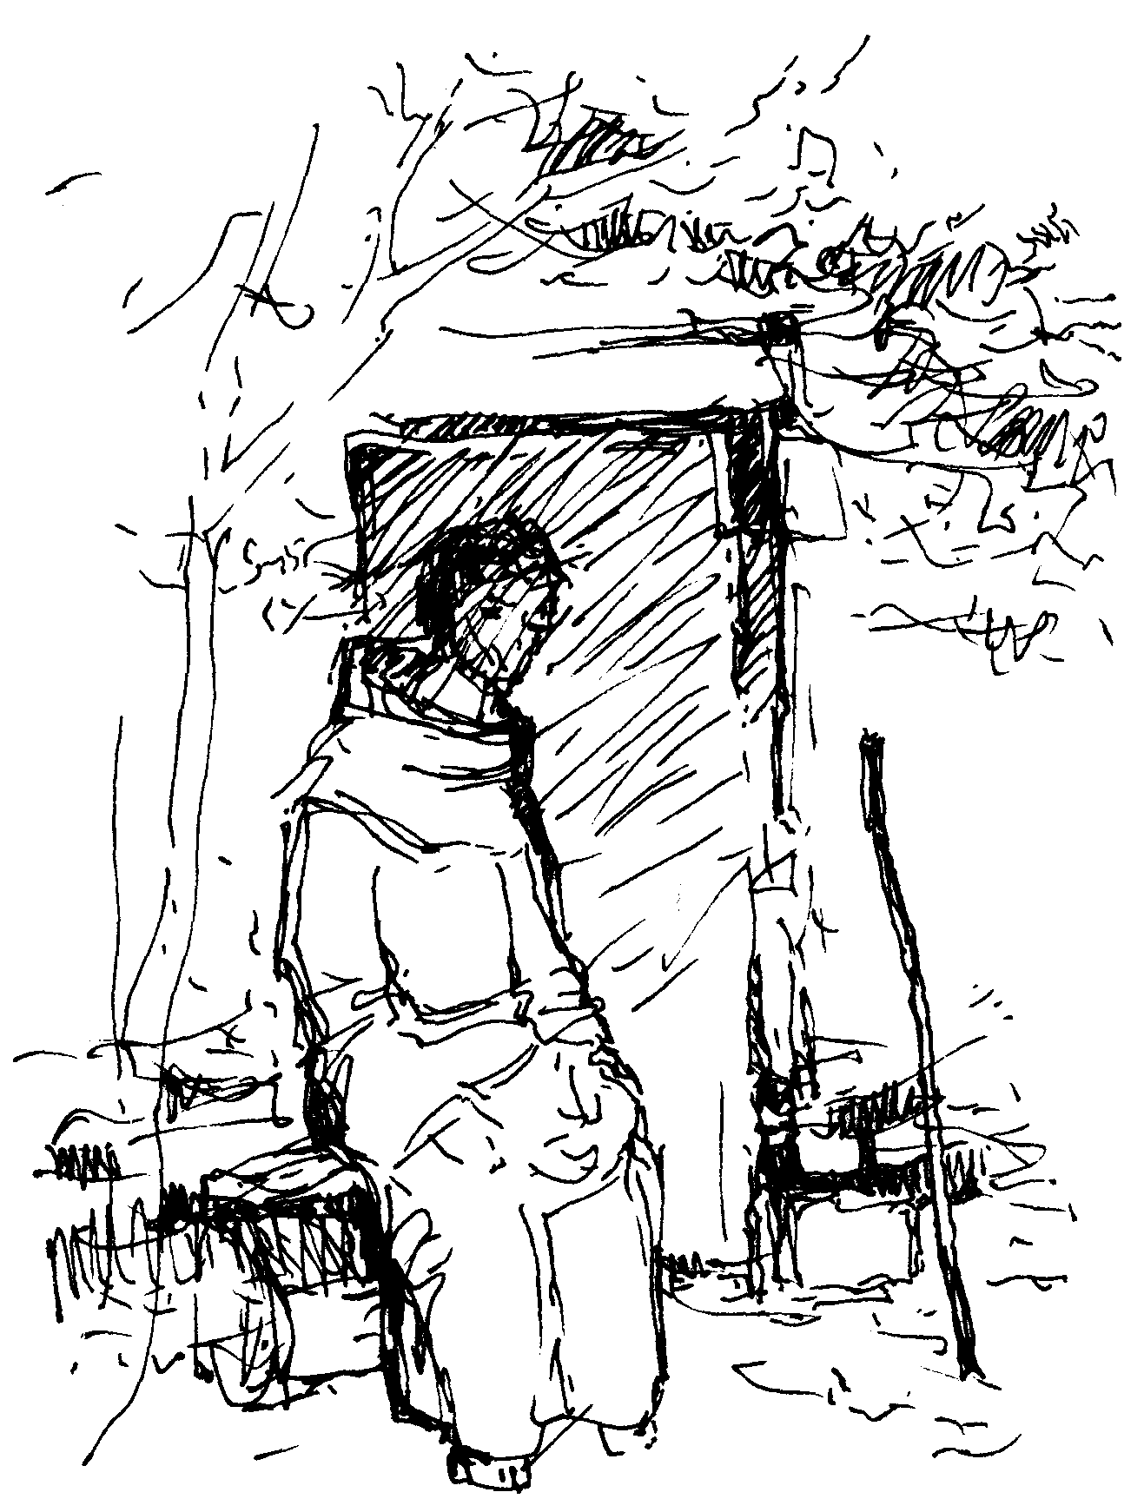

„Ha valóban tudnánk imádni Istent,
a nagy folyók nyugalmával haladnánk át a világon.”

Egyik szikláról a másikra ugrálva Leó előbb ért át a patakon. Ferenc követte. Neki több időbe került. Leó, aki a másik parton állt, nézte az áttetsző vizet, amint végigszaladt az aranyszínű homokon a sziklák szürke tömbjei között. Már Ferenc is átért a túlsó partra, de ő még mindig el volt merülve ebben a szemlélődésben. Úgy látszott, nem képes elszakadni ettől a látványtól. Ferenc nézte őt, és szomorúságot vett észre arcán.
– Igen elgondolkodtál – mondta neki egyszerűen Ferenc.
– Ó, ha mi is olyan tiszták tudnánk lenni, mint a víz! – válaszolta Leó. – Megismernénk mi is a mi húgocskánknak, a víznek ezt a bolondos és túlcsorduló örömét és ellenállhatatlan lendületét.
Szavaiban nagy nosztalgia reszketett, és melankolikusan nézte a patakot, mely nem szűnt meg rohanni a maga megfoghatatlan tisztaságában.
– Gyere! – ragadta meg karjánál Ferenc.
Mindketten újra elindultak. Egy csöppnyi csend után Ferenc megkérdezte Leót:
– Mit gondolsz, testvérem, miben áll a szív tisztasága?
– Ez abban áll, hogy nincs hibánk, amit szemünkre vethetnénk magunknak – válaszolta gondolkodás nélkül Leó.
– Most már megértem szomorúságodat – mondotta Ferenc. – Mert hiszen mindig van valami, amit a szemünkre vethetünk.
– Igen – hagyta jóvá Leó –, és éppen ez az, ami engem elkeserít. Sohasem fogom elérni a szív tisztaságát.
– Ah, Leó testvér, higgy nekem! Ne foglalkozz te annyit lelked tisztaságával! Fordítsd tekinteted Istenre! Csodáld! Örvendezzél azon, hogy van! Ő, aki maga a szentség, a tisztaság! Adj hálát neki önmaga miatt! Ebben áll, kicsi testvérem, a szív tisztasága. És amikor te így Isten felé fordultál, többé már ne fordulj vissza önmagadhoz! Ne kérdezd, mennyit haladtál. Az azon való bánkódás, hogy nem vagyunk tökéletesek, hogy bűnösnek találjuk magunkat, még csak emberi érzelem, nagyon is emberi. Magasabbra kell emelni tekintetedet, sokkal feljebb. Van Isten, és létezik az ő mérhetetlensége, az ő változhatatlan fényessége. Annak van tiszta szíve, aki nem szűnik meg imádni az élő és igaz Urat. Akinek az egyetlen törekvése, hogy Isten életére odafigyeljen, és aki képes minden nyomorúsága közepett Isten örök ártatlanságában és örömében fürdeni, aranylóan, mint a porszem a napsugárban. Ez az emberi szív egyszerre kifosztott, és minden gazdagsággal teljes. Elég neki, hogy Isten maga Isten. És ebben találja meg minden békéjét és gyönyörűségét. Isten pedig maga a szentség és a tisztaság.
– De Isten megköveteli a mi erőlködésünket és hűségünket is.
– Kétségtelenül – válaszolta Ferenc. – De a szentség nem önmagunk kiteljesítése, mégcsak nem is valamiféle teljesség, melyet az ember megszerez önmagának. A szentség elsősorban üresség, amit fölfedezünk magunkban, és elfogadunk; és Isten maga jön, hogy betöltse azt abban a mértékben, ahogy megnyílunk az ő teljességére.
A mi semmiségünk, ha elfogadjuk, szabad teret ad Istennek, ahol még teremthet. Az Úr nem engedi elrabolni dicsőségét senki emberfia által. Ő mindig Úr. Az Egyetlen, az egyedüli Szent. De kézenfogja a szegényt, kiemeli a sárból és népének fejedelmei közé ülteti, hogy lássa az ő dicsőségét. Isten a lélek kék ege lesz.
Elmerülni Isten dicsőségének szemléletében, testvérem, Leó, felfedezni, hogy Isten valóban Isten, örökké Isten, mindazok felett, amik mi vagyunk és lehetünk, és örvendezni azon, hogy ő van, elragadtatásba esni örök ifjúsága előtt, hálát adni neki önmaga miatt; ezt követeli leginkább az Úr szerelme tőlünk, melyet a nekünk adott Lélek kiáraszt szívünkbe. Ebben áll a szív tisztasága. Ezt a tisztaságot nem lehet elérni ökölbe szorított kézzel és megfeszülve.
– Hát akkor hogyan? – kérdezte Leó.
– Egyszerűen nem szabad semmit sem megtartani önmagunkból. Mindent ki kell seperni. Még szorongásainkat is. Tiszta helyet kell készíteni. El kell fogadni azt, hogy szegények vagyunk. Le kell vetni mindent, ami nyomaszt bennünket, még hibáink súlyát is. És csak az Úr dicsőségét kell már szemlélni, s engedni, hogy az minket átjárjon. Isten él, s ez egyedül elég. Akkor a szív könnyűvé válik. Többé nem érzi önmaga súlyát; mintha kicserélték volna. Mint a pacsirta, megrészegül a tér tágasságától, s az ég azúrjától. Elhagy minden gondot és aggodalmat. A tökéletesség utáni vágy is megváltozik. Egyszerűen és tisztán Istent akarja, Istent magát.
Leó elmerülve hallgatta, miközben atyja előtt lépdelt. S ahogy haladtak, egyre könnyebbnek érezte szívét, és mérhetetlen békesség ölelte át.
Most már a kis tanyát is látják. Alig léptek be az udvarba, az asszony máris fogadta őket. A ház küszöbén állva úgy látszott, mintha őket várta volna. Amint észrevette, hogy közelednek, elindult feléjük. Arca sugárzott.
– Jó testvérem – fordult Ferenchez megindult hangon –, hát mégis csak megéreztem, hogy eljön ma este hozzánk. Vártam látogatásukat. Ha tudnák, milyen boldog vagyok. Kisgyermekem jobban van. Már magához tudott venni egy kis ételt az utóbbi napokban. Nem is tudom, hogy köszönjem meg.
– Áldott legyen az Isten – kiáltott fel Ferenc. – Neki kell megköszönni.
És Leótól kísérve belépett az alacsony viskóba. Közeledett a kiságyhoz, és a gyermek fölé hajolt. Szép, széles mosollyal fogadta a kicsi. A mama el volt ragadtatva. A gyermek láthatóan újraéledt.
Szaladt a nagyapa, belépett a házba, azzal a két idősebb gyerekkel, akik ott lovagoltak a térdén. Eléggé vékony ember volt, nyugodt arcú, szemében a békesség sugarával.
– Jó estét, testvérem – mondta nekik. – Milyen kedvesek, hogy eljöttek hozzánk látogatóba. Bizony, nagyon nyugtalanok voltunk a kicsi miatt. De úgy látszik, minden szépen rendeződik.
– Nagyon örülök ennek, és megköszönöm az Úrnak – mondta Ferenc.
– Mindig hálát kellene adni neki – ismételte az öregember nyugodtan és biztonsággal. – Még akkor is, ha nem minden úgy megy, ahogy mi szeretnénk. De ez nehéz. Mindig híjával vagyunk a reménységnek. Amikor fiatal voltam, néha számadásra vontam Istent, amikor a dolgok nem úgy mentek, ahogy én akartam. És ha Istennél süket fülekre találtam, megzavarodtam, sőt haragra gyulladtam. Most már nem vonom számadásra őt. Megértettem hogy ez gyerekes és nevetséges. Isten olyan, mint a Nap. Látjuk vagy nem, előtűnik vagy elrejtőzik, mindegy: Ragyog. Ki tudná megakadályozni a Napot, hogy ne süssön?! Még lehetetlenebb meggátolni Istent, hogy irgalmát teremtményeire árassza.
– Valóban így van – mondotta Ferenc. – Isten a jó, és csak jót akar. De a Naptól eltérően, mely nélkülünk és a fejünk felett is ragyog, Isten azt akarta, hogy jósága az emberi szíveken keresztül áradjon. Ez csodálatos és félelmetes is. Mindegyikünktől függ, hogy az emberek megtapasztalják-e vagy sem Isten Irgalmasságát. Ezért olyan nagy dolog a jóság.
A két gyerek, akik nagyapjuk lábához dőltek, Ferencre és Leóra emelték szemüket, melyekben megdöbbenés és ugyanakkor várakozás is csillogott. Hallgattak. Vagy inkább néztek. Ez volt az ő hallgatási módjuk. Ferenc arca, és ahogyan beszélt, nagyon tetszett nekik. Olyan élet és olyan szelídség sugárzott róla, hogy szinte elbűvölte a gyerekeket.
– Örvendezzünk mindnyájan! – kiáltott fel hirtelen Ferenc. Kistestvéretek jobban van! Örülni kell ennek!
Aztán az idősebbikhez fordult, aki le nem vette róla a szemét.
– Gyere kis emberke, mutatok neked valamit.
Karjánál fogva vezette az udvar felé, a többiek mind követték. A kislány sem utolsóként jött ki, hogy lássa, mi fog történni.
– Hoztam virágmagokat – mondta Ferenc, miközben megmutatta a gyereknek a zacskót. – Ezek nagyon szép virágok. De hová vessük?
Ferenc gyorsan végighordozta szemét az udvaron. Volt ott a fal mellett, az ablak alatt egy öreg, elég hosszú kővályú, melyet valaha az állatok itatására használtak. Földdel és száraz levelekkel volt tele és gazok nőttek benne.
– Ez a vályú nagyon jó lesz – mondta a nagyapa.
Ferenc kitépte a gazokat belőle, megmozgatta a földet és kezdte belevetni a kis magokat. Minden tekintet követte kezét, mely fürgén járt le-föl. A magokat akarták látni, amelyek alig észrevehetően hullottak bele.
– Miért csinálod ezt? – kérdezte a kisfiú kíváncsian.
– Azért – felelte Ferenc, miközben folytatta a vetést, hogy amikor te majd meglátod a kis virágokat kinyílni a napsugárban és nevetni teljes erejükből, te is nevess és mondd: „Sok szép dolgot ad a jó Isten.”
– És hogy hívják ezeket a magokat? – kérdezte még a kis fiúcska.
– Hát azt nem is tudom – felelte Ferenc. – De ha te akarod, úgy fogják nevezni: „Speranza”. Megjegyzed a nevét? Ezek a Speranza virágok.
És a kis emberke csodálkozva szótagolta: Spe-ran-za (reménység).
Épp ekkor ért haza a munkából az apa. Zömök, hamuszürke ruhában, mezítelen lábai szürkék a portól, napbarnította arc, nyitott ingnyak. A feltűrt ruhaujjak látni engedték erős, napégette karjait. Gyermekei felé indult, széles mosollyal, melyben benne ragyogott az egész nap napsütése.
– Jó estét, testvéreim – kiáltott fel. – Jó gondolat volt, hogy ma este jöttetek. Ez nagyon jókor jött. Egy kicsit korábban fejeztem be a munkámat. Láttátok a kicsit? Ugye, sokkal jobban van?! Ez tényleg rendkívüli.
Lényéből erő és egyszerűség sugárzott. A fáradtság sem vett el semmit ebből a nyugodt erőből. Ellenkezőleg, több súlyt adott neki.
– Velünk fogtok maradni vacsorára – mondta a testvéreknek, baráti hangon, de visszautasítást nem várva.
Majd egy kis türelmet kérő mozdulattal hozzátette:
– Egy pillanat, kérem. Megmosom az arcomat és önökkel leszek.
Majd hamar visszatért felfrissült arccal és hívta őket, hogy térjenek be vacsorára. Az étel nagyon egyszerű volt: jó leves és egy kis „verdura”. A szegények étele, Ferenc kedvelte.
A vacsora után mind kimentek a ház mögötti kertbe. A nap eltűnt a láthatárról, forrósága már alábbhagyott de fénye még fennmaradt. Ott a domb felett nyugaton néhány nagy fekete ciprus meredt az arany, narancs és rózsaszínű égbe és karcsú árnyékuk aránytalanul hosszan átnyúlt a réteken: kellemes és nyugalmas volt az idő. Az egész család leült a fűre az almafa alá. A tekintetek Ferencre szegeződtek. Egy pillanatnyi csend és várakozás után a családapa kezdett beszélni. Ezt mondta:
– Feleségem és én régóta kérdezzük már magunktól, hogyan is tudnánk tökéletesebben élni. Természetesen nem hagyhatjuk el gyermekeinket, hogy a testvérek életét éljük. Mit tegyünk tehát?
– Elég, ha megtartjátok a Szent Evangéliumot, abban az állapotban, amelyre az Úr meghívott titeket – felelte egyszerűen Ferenc.
– De hogyan éljük ezt a gyakorlatban? – kérdezte a férfi.
– Az Úr így szól hozzánk az Evangéliumban – válaszolt Ferenc: „Aki nagyobb közöttetek, legyen a legkisebb, és aki a legnagyobb, az szolgáljon.” Hát ez az ige érvényes minden közösségre, a családra is. Így a családfő, akinek a családtagok engedelmességgel tartoznak, és akit úgy tekintenek, mint a legnagyobb, legyen övéinek a szolgája. Legyen gondja mindegyikre akkora jósággal, amelyet ő maga szeretne érezni, ha övéi helyében lenne. Legyen szelíd és irgalmas velük szemben. És egyikük hibája miatt ne induljon fel, hanem teljes türelemmel és alázatban figyelmeztesse őket és viselje el őket szelídséggel. Ezt jelenti élni az Evangéliumot. Így valóban része lesz az Úr Lelkéből annak, aki így cselekszik. Amint látjátok, nem szükséges nagy dolgokról álmodozni. Mindig vissza kell térni az Evangélium egyszerűségéhez. És főleg komolyan kell venni ezt az egyszerűséget.
– Vagy egy más példa az Evangéliumból – folytatta Ferenc: Boldogok a lélekben szegények, mert övék a mennyek országa. És mit jelent lélekben szegénynek lenni? Sokan vannak, akik örökké imádkoznak, és zsolozsmáznak, akik testük ellen megsokszorozzák böjtjeiket és önsanyargatásaikat. De egy szóért, mely sértőnek tűnik, önzésük miatt, vagy egy kis dologért, amit elvesznek tőlük, azonnal felháborodnak és megzavarodnak. Ezek nem szegények lélekben, mert aki valóban lélekben szegény, az gyűlöli önmagát és szereti azokat, akik őt arcul ütik.
Lehetne sok más példát hozni és azokat alkalmazni. Egyébként az Evangéliumban minden benne van. Elég, ha elkezdjük egy kis darabbal. Egyetlen evangéliumi erényt sem lehet birtokolni anélkül, hogy valamennyit ne birtokolnánk. És aki egyiket megsérti, valamennyit megsértette és egyet sem birtokol belőlük. Lehetetlen például az Evangélium szerint szegénynek lenni anélkül, hogy ugyanakkor ne lennénk alázatosak is. És senki nem alázatos, ha nem veti alá magát minden teremtménynek és elsősorban a Szent Egyháznak, a mi anyánknak. Ez meg lehetetlen az Úr Jézusba vetett nagy bizalom nélkül, aki soha el nem hagyja övéit, és az Atyába vetett bizalom nélkül, aki tudja mire van szükségünk. Az Úr Lelkére van elsősorban szükségünk. Ő a gyermekség Lelke, a béke és az öröm Lelke.
Ferenc még hosszan beszélt erről. Ezek az egyszerű és nyílt emberek örömmel hallgatták. De az éjszaka már kezdett leereszkedni. Belekapaszkodott az almafa csomós, komor vastag ágaiba. A levegő alig észrevehetően hűvösödött. A két idősebb gyermek nagyapjukhoz dőlt, aki néha-néha ártatlanul tréfálkozott velük. Kezdtek már nyugtalankodni és izegni-mozogni. Ferenc és Leó tehát a hazatérésre gondoltak. Felálltak és elbúcsúztak a házigazdáktól.
Kellemes volt menni az esti frissességben. Az ég sötétkék lett. És csillagok gyúltak itt is, ott is. Ferenc és Leó gyorsan betértek az erdőbe. A hold felkelt. Fénye rávetődött a fák csúcsaira, onnét az ágakon lefolyt; levelek között egészen az aljnövényzetig, ahol hatalmas ezüstcsöppekben fröccsent szét a páfrányokra és a fekete áfonyára. Mindenütt volt fény az erdőben. Kedves és barátságos zöld fény, melyet messziről lehetett látni hatalmas folyosókon. Az öreg fatönkökön zuzmó és moha fénylett, mint finom csillámpor. Úgy tűnt Leónak, hogy ma este az egész erdő várt valakit, annyira szép volt a maga fény-árnyék játékával. És csodálatosan kellemes illatot árasztott a fák kérge, a páfrányok, a menta és az ezer és ezer láthatatlan virág. Csendben mendegéltek. Előttük egy róka futott elő hirtelen a sűrűből és ugrott egyet a fénytócsába. Vörös szőre egy pillanatra lángra lobbant. Aztán hirtelen eltűnt az árnyak között, apró vonításokat hallatva. Egy titkos élet ébredezett. Az éji madarak hívták egymást. Mérhetetlen sok apró mozgás zaja emelkedett fel a vastag aljnövényzetből. Ott, ahol a fák közül látni lehetett az eget, Ferenc megállt és felnézett. Most a csillagok sűrű csoportokban nyüzsögtek, mintha éltek volna. Az éjszaka csodálatosan tiszta és szelíd volt. Ferenc mélyet sóhajtott és az erdőt igen illatosnak érezte. A körülötte levő egész láthatatlan, mélyen zsongó élet nem jelentett számára sötét és nyugtalanító hatalmat. Áttetszősége által az Isteni Jóságot nyilatkoztatta ki, aki minden dolgok forrása. Újra elindulva vidáman énekelni kezdett. Isten elragadta. Isten hatalmas és erős gyöngédsége.
– Te egyedül vagy jó. Te vagy a jó, minden jó. Te vagy a mi nagy édességünk. Te vagy a mi örök életünk, nagy és csodálatos Urunk – ismételgette.
Ezt énekelte, a dallamot rögtönözte hozzá. Örömében fölvett a földről két darab száraz ágat, egyiket bal karjára tette, a másikat pedig mint hegedűvonót mozgatta rajta. Leó nézte. Arca sugárzott. Ment és énekelt, és az énekhez hegedűkíséretet játszott. Leó alig bírta követni.
Ferenc hirtelen lelassította lépteit. Leó meglepetve látta, hogy atyjának arca elváltozik. Fájdalmas lett, rettenetesen fájdalmas. Tovább énekelt, de éneke is fájdalmas lett.
– Ó, te, aki méltóztattál irántam való szeretetedből értem meghalni, nyögte, végy édes erőszakot szereteteden, hogy én is meghalhassak szeretetből szereteted miatt.
Leó biztos volt benne, hogy ebben a percben Ferenc látta az ő Urát megfeszítve a keresztfán. Látta őt hosszú órák haláltusája után, borzalmas emberroncsként, még mozogva, harcolva élet és halál között. Örvendezése egyetlen lendülettel egészen ide ragadta őt, egészen a Megfeszített látásáig. Hagyta, hogy kezéből kiessenek a szegényes tárgyak. Majd újra kezdte a dicséretek litániáját erősebb hangon, úgy, hogy az éjszakában érthetően csengett az erdő közepén:
– Te vagy a Jó, minden jó, nagy és csodálatos Úr, irgalmas Megváltónk.
Ez az átcsapás az örömbe meglepte Leót. A Keresztrefeszített képe nem rontotta le Ferenc örömét. Éppen ellenkezőleg. És Leó azt gondolta, hogy ez lett benne az öröm igazi forrása, nagyon tiszta és kimeríthetetlen forrása. A szégyennek és a fájdalomnak ez a képe fény lett számára, mely megvilágította lépteit. Ez tárta fel neki a teremtést. Ez segítette, hogy ennek a világnak minden haszontalanságán és bűnén túl megpillantsa a tökéletesen kiengesztelődött és már az Isteni fönséggel eltelt teremtést. A Jóságot, mely minden dolgok eredete.
Ferenc arca újra csodálatosan ragyogott, gyermeki kifejezéssel. Mintha az univerzum született volna meg hirtelen a szeme előtt, Isten ártatlanságától egészen átragyogva, és mintha a létezés csodája most ajánlaná fel neki magát első frissességében.
Tisztáson haladtak át. Egy szarvascsorda, mely az erdő mélyén tanyázott, felkelt. Mozdulatlanul, nyakukat kinyújtva nézték ezek az állatok ezt az éneklő szabad embert. Nem látszott, hogy megijedtek volna. Leó most értette meg, hogy rendkívüli perceket élt át. Igen, igaz volt, hogy ma este az erdő várt valakit. Ezek a fák és ezek az állatok és ezek a csillagok is mind a testvérember érkezését várták. Kétségkívül a természet régóta várt erre. Talán évezredek óta. De ma este titokzatos ösztönével a természet tudta, hogy most kell jönnie. És itt volt az ölén, és énekével megszabadította őt.

Szegényebb, mint a kiszáradt fa
Nem messze a remeteségtől vékony kékes füstoszlop emelkedett fel. Átlátszóan kék. Egyenesen az égre tört. A legkisebb szellő sem zavarta. Nyugodt és egyenes volt, mint a többi nagy fa. Mintha a tájnak része lenne. És mégis nyugtalanította Leó testvért. Ez a füst szokatlan volt. Ki gyújthatott tüzet ilyen korán reggel? Leó szeretett volna bizonyosságot szerezni és megnyugodni. Elindult. Félretolta a cserjék ágait, és egy kőhajításnyira meglátta Ferencet magát. Ott térdelt a gyér tűz mellett. Mit égethetett el? Látta, amint lehajol, felvesz egy fenyőtobozt, és beledobja a lángokba. Leó egy pillanatra elbizonytalanodott, aztán mégis lassan közeledett.

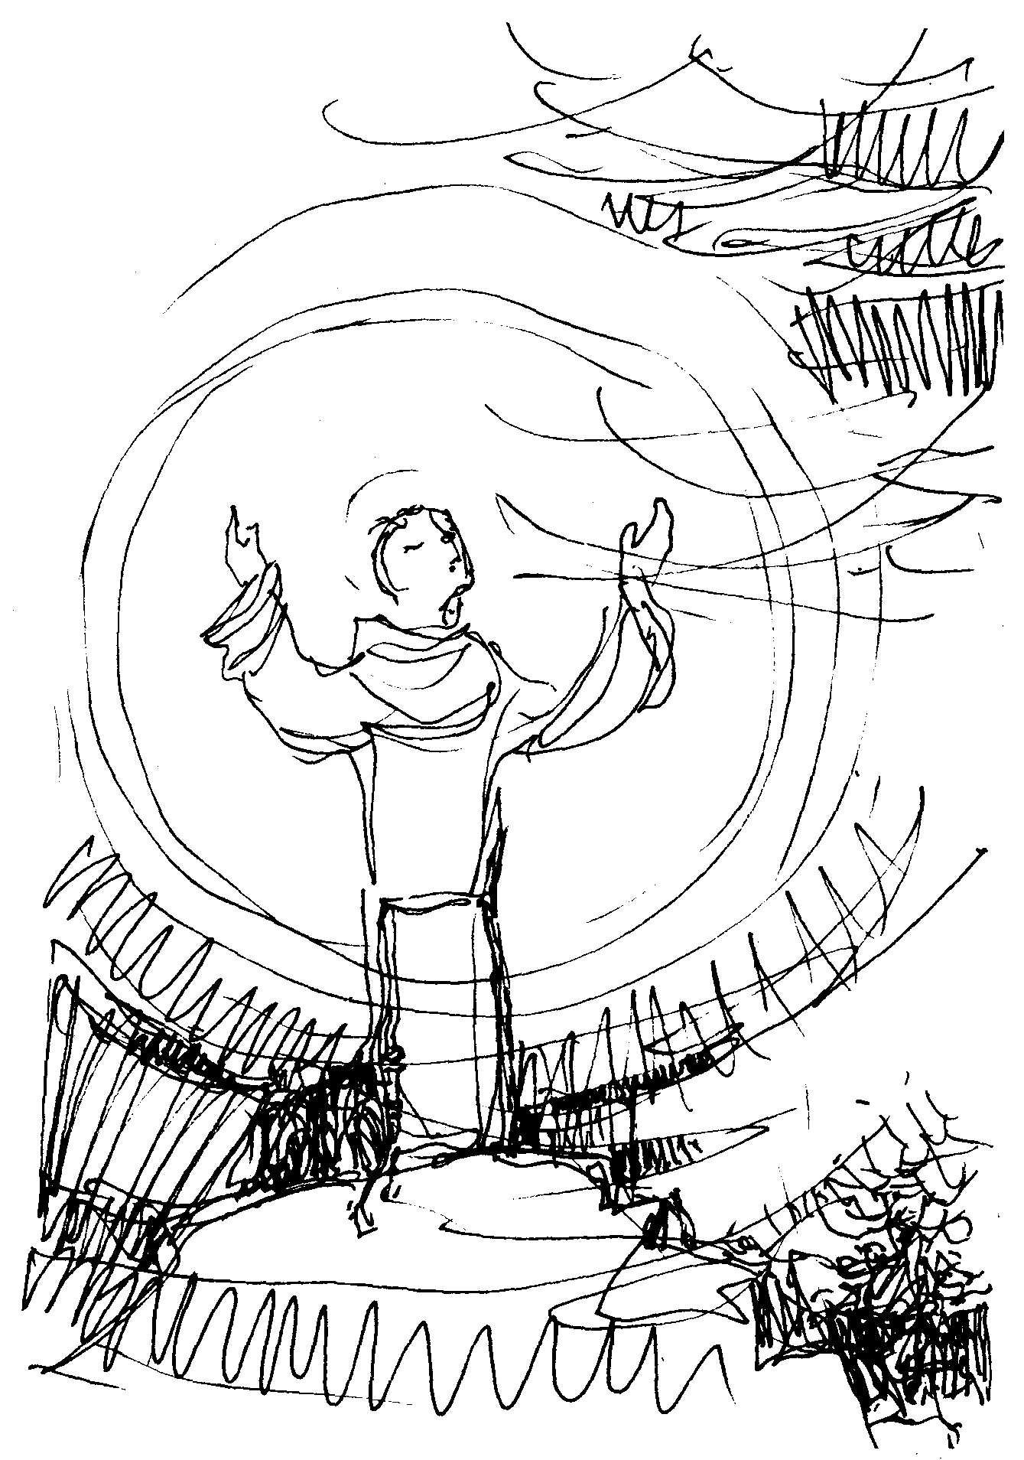

„Az ember akkor lesz naggyá,
ha saját műve fölé emelkedik és már csak Istent látja.”

– Mit égetsz, atyám?
– Egy kosarat – válaszolta egyszerűen Ferenc. Leó megnézte közelebbről. Egy fűzfavesszőből font kosár maradványait látta, utolsó darabjai égtek.
– Csak nem az a kosár, amit ezekben a napokban fontál?
– De, pontosan az – válaszolta Ferenc.
– Dehát akkor miért égetted el? Úgy találtad, hogy nem sikerült? – kérdezte megdöbbenve Leó.
– De igen, sikerült. Túlságosan is sikerült.
– Dehát akkor miért égetted el?
– Mert most, amikor a terciát énekeltük, miatta gondolataim elkalandoztak az imában. Egész figyelmemet lekötötte ez a kosár. Helyénvaló volt, hogy visszatérve föláldozzam az Úrnak – magyarázta Ferenc.
Leó szája tátva maradt. Igencsak ismerte Ferencet, és mindig meglepő cselekedeteit. De most az egyszer Ferencnek ez a tette igazságtalanul keménynek tűnt.
– Atyám, nem értelek. Ha mindazt el kellene égetni, ami minket elszórakoztat az imában, akkor egyebet se tehetnénk – mormogta Leó egy rövid szünet után.
Ferenc nem felelt semmit.
– Tudod, hogy Szilveszter testvér számított a te kosaradra. Szüksége lett volna rá, és türelmetlenül várta.
– Igen tudom – hagyta jóvá Ferenc. – Késlekedés nélkül fonok neki egy másikat. De ezt el kellett égetnem. Ez még sürgősebb volt.
A kosár közben teljesen elégett. Ferenc a maradék tüzet eloltotta egy kővel, és karon fogva Leó testvért, így szólt hozzá:
– Gyere, megmagyarázom neked, miért cselekedtem így.
Egy kissé távolabb vezette a fűzfabokrokhoz. Vágott egy csomó ágat magának, majd leülve a puszta földre kezdte fonni az új kosarat. Leó melléje ült, várva atyja magyarázatát.
– Saját kezemmel akarok dolgozni – jelentette ki Ferenc –, és azt akarom, hogy minden testvérem dolgozzon. Nem nyereségvágyból vagy pénzszerzés kedvéért, hanem hogy jó példát adjon és legyőzze a lustaságot. Nincs siralmasabb, mint egy közösség, amely nem akar dolgozni. De a munka nem minden, Leó testvér, és nem old meg mindent. Sőt, akadálya lehet az ember igazi szabadságának. És az is lesz mindannyiszor, ahányszor az ember engedi, hogy munkája rabul ejtse, egészen addig, hogy elfelejtkezik az élő és igaz Isten imádásáról. Féltékenyen kell őrködnünk, hogy ki ne aludjék bennünk az imádság lelke. Ez mindennél fontosabb.
– Értelek, atyám. De azért mégsem lehet megsemmisíteni munkánk gyümölcsét mindannyiszor, ahányszor elvonja figyelmünket az imáról.
– Természetesen. A lényeg az, hogy készek legyünk valóban erre az áldozatra. És csak ezen föltétel mellett őrizheti meg az ember lelke szabadságát. Az Ószövetségben az emberek feláldozták Istennek terméseik és nyájaik zsengéit. Nem haboztak megfosztani magukat attól, ami a legszebb. Ez az Isten-imádás tette volt, de a szabadulásé is. Az ember így őrizte meg lelke nyíltságát. Az, amit feláldozott, a végtelenre tágította ki látószögét. Itt volt szabadságának és nagyságának titka.
Ferenc elhallgatott. Látszott, hogy figyelmének minden erejét munkájára fordítja. De Leó, aki mellette ült, érezte, hogy akar még mondani valamit. Valami lényegeset, ami vele egy, de amitől nehezére esik megszabadulni. Ezt Leó is jól tudta. Ezért tűntek a csend pillanatai ilyen hosszúnak. Szeretett volna megszólalni és mondani legalább egy szót, hogy kitöltse ezt a csendet. De finomságból visszatartotta magát. Ferenc hirtelen Leó testvérre nézett. Tekintetében igen nagy jóság tükröződött.
– Igen –, mondta Leónak nagy nyugalommal –, az ember akkor lesz naggyá, ha saját műve fölé emelkedik, és már csak Istent látja. Ekkor éri el teljes mértékét. De ez nehéz, nagyon nehéz. Elégetni egy fűzfakosarat, amit mi fontunk, semmi. Még ha úgy is látjuk, hogy jól sikerült. De elválni egy egész élet munkájától, ez egészen más. Ez a lemondás felülmúl minden emberi erőt.
Isten az embert meghívja az ő követésére, s ő átadja magát egészen egy műnek. Szenvedélyesen, lelkesen. Ez jó, és szükséges is. Csak a lelkesedés tud teremtően cselekedni. De teremteni valamit annyit jelent, mint megjelölni kézjegyünkkel, elkerülhetetlenül magunkévá tenni. És itt Isten szolgája a legnagyobb veszélybe rohan. A mű, amelyet alkotott, abban a mértékben, ahogyan ragaszkodik hozzá, számára a világ közepe lesz. És ez végzetesen bezárja. Egy robbanás kellene, hogy kimentse ebből az állapotból. Istennek legyen hála, az ilyen robbanás megvalósul. A Gondviselés eszközei kérlelhetetlenül működésbe indulnak. Ezek a minket körülvevő megnemértés, ellentmondás, szenvedés, kudarc és néha még maga a bűn is, amit Isten megenged. A hitnek is megvannak a maga mélységes és döntő válságai. Ez elkerülhetetlen. Előbb-utóbb jelentkezik életünk valamennyi szakaszában. Az ember odaadja magát saját művének. Azt hiszi, hogy Istennek szerez nagylelkűen dicsőséget. És hirtelen úgy tűnik, Isten magára hagyja. Mintha nem érdekelné az, amit az ember tesz. Sőt, mi több, úgy látszik, Isten azt akarja, hogy az ember mondjon le saját művéről, hagyja el azt, amihez testével-lelkével, örömben-bánatban ragaszkodott annyi éven keresztül.
„Fogd fiadat, az egyetlent, akit szeretsz és menj Moria hegyére, és ott áldozd fel egészen elégő áldozatul.” Ezt a rettenetes utasítást adta Isten Ábrahámnak. Istennek nem igaz szolgája az, aki nem hallja ezt egyszer életében. Ábrahám hitt az Istentől kapott ígéretében, hogy utódokat ad neki. Húsz évig várt ennek beteljesedésére. Nem veszítette el reményét. És végre, mikor gyermeke született, és ezen a gyermeken nyugodott az ígéret alapja, most Isten felszólítja Ábrahámot, hogy áldozza fel. Minden magyarázat nélkül. Az ütés durva volt és érthetetlen. És éppen ez az, amit Isten előbb vagy utóbb tőlünk is követel. Úgy tűnik, Isten és az ember nem beszélnek többé ugyanazon a nyelven. Értetlenség támad köztük. Isten hívta az embert, és ő válaszolt. Most az ember szólítja Istent. Isten pedig hallgat. Tragikus pillanat, melyben a vallásos élet a reménytelenséghez érkezik, melyben az ember egyedül harcol az éjszakában a Megfoghatatlannal. Az ember azt hitte, elég, ha ezt vagy azt megteszi, hogy kedves legyen Isten előtt. De Isten nem valamit vár az embertől, hanem őt magát akarja. Az ember nem üdvözül cselekedetei által, bármilyen jók is legyenek azok. Saját magának kell Isten művévé válnia. Képlékenyebbnek és alázatosabbnak kell lennie Teremtője kezében, mint az agyagnak a fazekas kezében. Hajlékonyabbnak és elnyűhetetlenebbnek, mint a fűzfavesszőnek a kosárfonó kezében. Csak a szorongatottságnak ebben az állapotában és szegénységének elismerésében nyithat az ember egy korlátlan hitelszámlát Istennek, rábízva teljesen a kezdeményezést létét és üdvösségét illetően. Ekkor belép a szent engedelmesség világába. Gyermekké lesz és a teremtés isteni játékát játssza. Fájdalmon és gyönyörön túl ismerkedik meg az örömmel és a hatalommal. Ugyanazzal az érzéssel tekint a halálra is, mint a Napra. Ugyanazzal a súlyossággal és ugyanazzal a könnyed örvendezéssel.
Leó hallgatott. Nem volt kedve több kérdést feltenni. Biztosan nem értett meg mindent, amit Ferenc mondott, de úgy tűnt neki, hogy még soha nem látott bele ilyen tisztán és mélyen atyja lelkébe. És ami mindenek fölött meglepte, az a nyugalom, ahogyan beszélt ilyen súlyos dolgokról, amelyeket bizonyára tapasztalatból ismert. Eszébe jutott, hogy Ferenc egy másik alkalommal ezt mondta neki: „Az ember igazán csak azt ismeri, amit megtapasztalt.” Az biztos, hogy ő megtapasztalta mindazt, amiről beszélt. A biztos igazság hangsúlyával beszélt. Leó testvért hirtelen eltöltötte a gyönyörűség, és ugyanakkor a megdöbbenés, hogy ilyen tapasztalatoknak kiváltságos és beavatott bizalmasa lehetett. Ferenc pedig folytatta a munkát. Keze remegés nélkül fonta a fűzfakosarat, mintha csak játszott volna.

Verőfényesebb, mint a nyár
A remeteség körül tücskök zenéltek a fenyőerdőben. Június első napjai voltak; nagyon meleg volt. A Nap kérlelhetetlenül perzselt a vakítóan kék égből. Meredeken, tömött kévékben zúdultak le sugarai, mint valami tűzeső. Tüze elől semmi sem menekült. Az erdőben a fák kérge meg-megreccsent a hőségtől. A hegy meredek lejtőin a fű száradt és sárgult az égető sziklák között. Az erdő szélén kerítésként álló cserjék és fiatal zöld növények, melyek még a tavaszi esőtől egészségesek voltak, szomorúan hajtották le fejüket. Mégis a kis kápolna közelében néhány almafa, melynek lombjában már kezdtek érlelődni a gyümölcsök, úgy látszott, igen jól érzi magát ebben a hőségben. A nap melege, mint a tűz, próbának veti alá az élőlényeket. Arra kötelezi őket, hogy megnyilatkozzanak saját maguk előtt. Semmi sem áll ellen nekik, csak az érettség. Csak a gyümölccsel termékenyült fa áll meg félelem nélkül a nap sugarai és melege előtt.
A nap legmelegebb óráiban Ferenc szeretett a fenyőerdőbe menni. Hallgatta a tücsköket, s bensőleg ő is társult énekükhöz. Még mindig szenvedett a szeme miatt, de szíve nyugodt volt. A nagy melegben már előre megízlelt valamit az est békéjéből. Biztosan gondolt a közeledő pünkösdi káptalanra, a testvérek sokaságára, akiket majd viszontlát Assisiben. Gondolt a nehézségekre, melyekben nem lesz hiány és melyek nagy családján belül még inkább feltornyosulnak, kegyetlenebbül, mint valaha. De most a legkisebb izgalom nélkül gondolt erre, anélkül, hogy szíve összeszorult volna. Szelíd nyugalmát még a rossz emlékek sem tudták megzavarni, melyek erre a gondolatra lelkében felmerültek. Nem mintha közömbössé vált volna. Övéi iránt való szeretete és igényei továbbra is növekedtek és mélyültek, de ő maga békében volt. Számára is eljött az érettség ideje. Nem törődött azzal, hogy terem-e sok gyümölcsöt. Csak azon volt, hogy a gyümölcs ne legyen fanyar. Tudta, hogy a többi neki ráadásul megadatik. Szünet nélkül énekeltek a tücskök. Metszően éles énekük tűzszilánkok voltak: a magas ágakról tűznyelvekként hullottak alá.
Amikor így ott üldögélt Ferenc a fenyők alatt, látta, hogy az erdőn át jön valaki. Vékony, fiatal testvér; lassú, de határozott léptekkel. Felismerte. Ez Tankréd testvér. Felkelt, eléje sietett és átölelte.
– Békesség veled! – üdvözölte. – Nézd csak, milyen kedves meglepetést okoztál nekem! Jó meleged lehetett, mire ide fölértél.
– Igen, atyám – felelte a testvér, homlokát s arcát törülgetve ruhája ujjával –, de ez semmi.
Leszegte fejét és sóhajtott. Ferenc kérte, üljön le a fenyők árnyékába.
– Mi bánt téged? Beszélj!
– Te is jól tudod, atyám – mondotta Tankréd –, amióta te nem vagy közöttünk, nem vagy az élen, a helyzet egyre romlik. A testvérek, vagyis akik hűségesek akarnak maradni a Regulához és hozzád, elbátortalanodtak, elbizonytalanodtak. Azt mondják nekik, hogy te már túlhaladott vagy, s hogy tudni kell alkalmazkodni. És ezért más rendektől kellene tanulni. És hogy tudósokat kellene képezni, akik felveszik a versenyt más rendek tudósaival, s hogy az egyszerűség és szegénység nagyon szép dolgok, de nem kell semmit eltúlozni, és hogy mindenesetre ez nem elég, s hogy a tudás, a hatalom és a pénz is szükségesek a cselekvéshez és a sikerhez. Tehát ezeket mondják.
– És bizonyára mindig ugyanazok beszélnek így – jegyezte meg egyszerűen Ferenc.
– Igen, atyám, mindig ugyanazok. Ismered mind. Újítóknak nevezik őket. De már sokakat megnyertek. És sajnos, ellenhatásként más testvérek pedig elkövetnek mindenféle gusztustalan furcsaságokat, a szigorúság és az evangéliumi szegénység nevében. Ezeket a testvéreket most regulázta meg Fondi püspöke. Mert külsejüket teljesen elhanyagolták, szakállukat mértéktelenül megnövesztették. Mások pedig kiléptek a rendből és megnősültek. Nem is gondolnak arra, hogy így cselekedve minden testvér hitelét lejáratják, és hogy az újítók malmára hajtják a vizet. Ezeket a visszaéléseket látva az újítóknak sikerült keresztülvinni akaratukat. Úgy tüntetik fel magukat, mint a Regula védőit. Az újítók és a különcködők két tábora között ott van egy hűséges kicsi nyáj, aki szenved, mert pásztor nélkül van. Könyörülj meg rajtuk! Itt lesz nemsokára a pünkösdi káptalan. Ez a mi utolsó reményünk. Eljössz-e, atyánk?
– Igen, el fogok menni. Sőt, azonnal útnak akarok indulni – felelte egyszerűen Ferenc.
– A hűséges testvérek azt remélik, hogy újra kézbe veszed a rend irányítását, és hogy megszünteted a visszaéléseket, a nyakaskodókat pedig megfenyíted. Mert itt az idő.
– És te azt hiszed, hogy mások is akarnak engem? – kérdezte Ferenc.

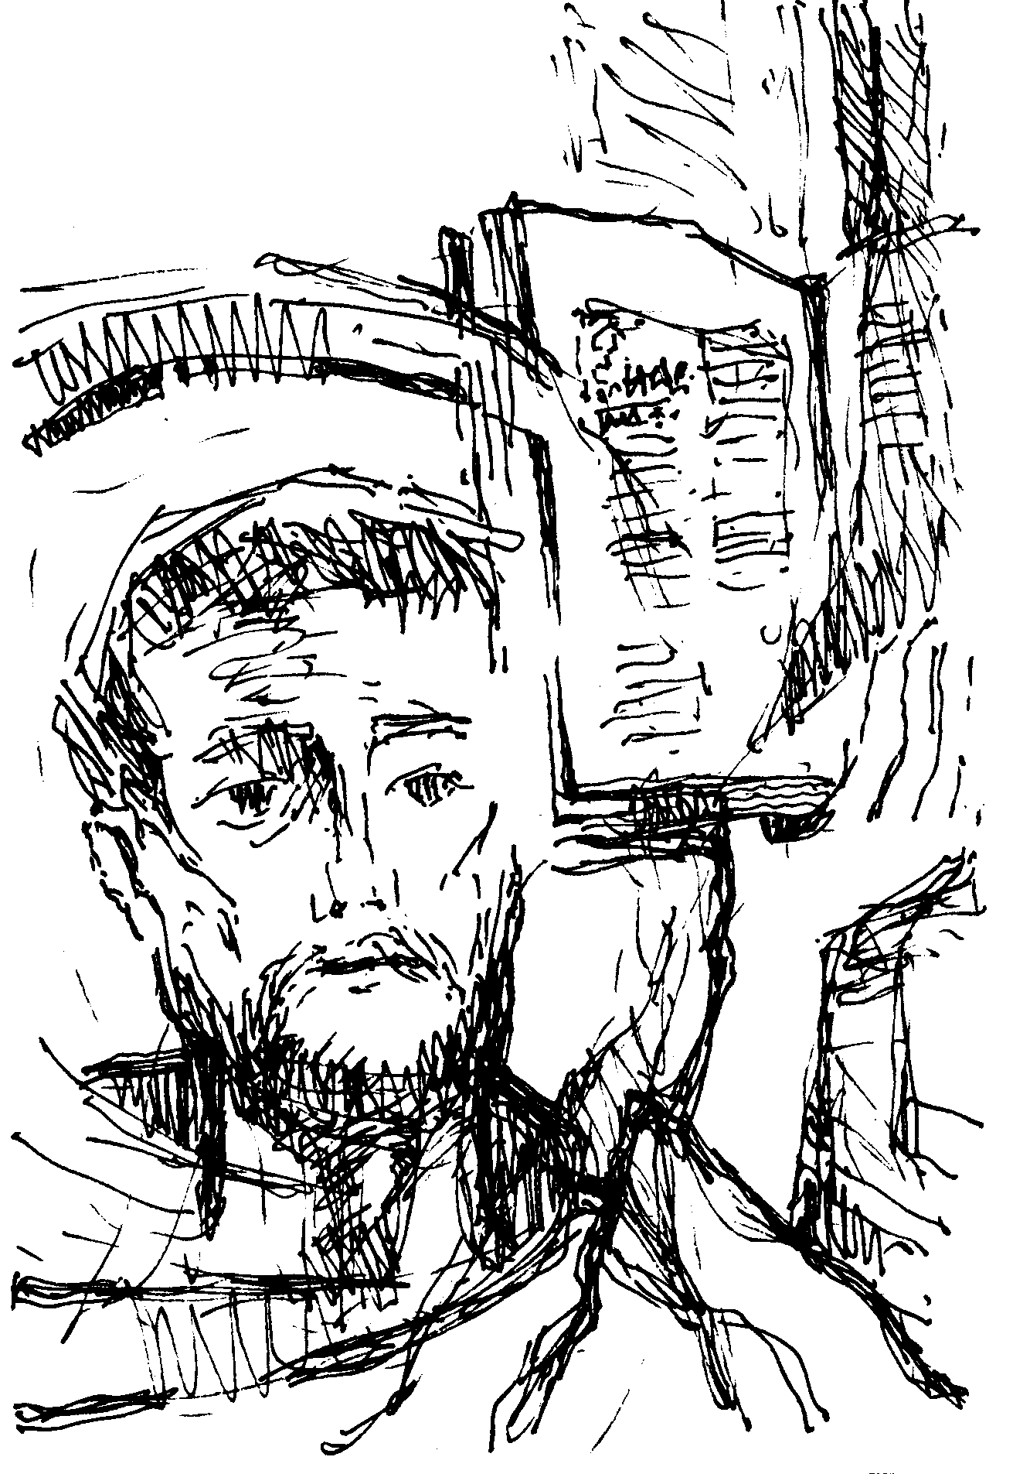

„Az Úr minket arra küldött,
hogy hirdessük az evangéliumot minden teremtménynek!”

– Erőszakosnak kell lenned, atyám. Világosan és határozottan kell beszélned. Büntetéseket kell kilátásba helyezned. Szembe kell szállni velük. Csak ez az eszköz létezik – erősítette meg Tankréd.
Ferenc nem felelt neki. A tücskök tovább énekeltek. Az erdő sóhajtott egyet-egyet. Könnyű szellő szállt végig a fenyvesen, erős gyantaillatot hozott. Ferenc hallgatott. Mereven nézte a fenyőtűkkel és gallyakkal teleszórt földet. „Elég lenne a legkisebb véletlen szikra erre a szőnyegre, és lángba borulna az egész erdő” – gondolta.
– Figyelj csak ide! – szólt Ferenc pár pillanatnyi hallgatás után. – Nem akarlak téged illúziókba ringatni. Világosan beszélek neked, mert ezt akarod. Nem tartanám magamat kisebb testvérnek, ha nem a következő módon gondolkodnék. A testvérek elöljárója vagyok. Oda fogok menni a káptalanra. Beszélni fogok. Elmondom érveimet, és amikor befejezem, lehet, hogy azt mondják: „te nem az vagy, aki most nekünk kell. Te tanulatlan és megvetésre méltó vagy. Nem akarunk téged elöljárónak, mert te nem tudsz ékesen beszélni. Te egyszerű és bárgyú vagy.” És ha kikergetnének engem csúfondáros módon, s általános megvetés venne körül, és ha mindezt nem fogadnám nyugodt arccal és belső vidámsággal, saját üdvösségemre, mondom neked, testvérem, egyáltalán nem lennék az, akinek kell lennem, „kisebb testvér”.
– Nagyon helyes, atyám, de ez nem oldja meg a kérdést – ellenkezett Tankréd.
– Milyen kérdést? – kérdezte Ferenc.
Tankréd megdöbbenve nézte.
– Milyen kérdést? – ismételte Ferenc.
– Hát a Rend kérdését! – kiáltott fel Tankréd. – Te leírtad most lelked állapotát. Csodálom. De te nem állhatsz meg ennél a személyes pontnál, és nem törődhetsz csupán saját tökéletességeddel. Mások is vannak. Azok vezére és atyja vagy. Nem hagyhatod el őket. Joguk van segítségedre. Nem szabad elfelejtened őket.
– Ez igaz, Tankréd. Mások is vannak, és én sokat gondolok rájuk, hidd el. De nem segíthetek nekik az evangéliumi nemeslelkűség és béketűrés gyakorlásában, ha azzal kezdem, hogy ököllel megyek azoknak, akik nincsenek az én nézetemen, de azzal igen, hogy elviselem a kapott ütéseket.
– És Isten haragja? Mit tartasz felőle? – vágott vissza élénken Tankréd. – Van szent harag is! Krisztus is megsuhogtatta a korbácsot az árusok feje fölött. De én azt hiszem, nemcsak a fejük fölött! Néha azért ki kell űzni a kereskedőket a templomból! Igen, még ha veszteség árán is és zajjal is! Ez is Krisztus követése!
Tankréd fölemelte hangját. Megélénkült. Indulatosan beszélt, heves gesztusokkal. Arca bevörösödött, felugrott, de Ferenc, vállára téve kezét, visszatartotta.
– Menjünk testvérem! Hallgass ide egy kicsit – mondta szelíden. – Ha az Úr el akarná űzni arca elől mindazt, ami tisztátalan és méltatlan, azt hiszed, hogy sokan találnának irgalomra? Nem, mind ki lennénk söpörve, szegény barátom. Mi is úgy, mint mások. Ebből a szempontból nincs különbség ember és ember között. De jó, hogy Isten nem szereti az ilyenfajta kisöprést! Egyedül ez az, ami megment minket. Egyszer kiűzte az árusokat a templomból. Meg kellett tennie, hogy megmutassa, képes rá és hogy ő a ház ura. De megfigyelheted, hogy csak egyetlen egyszer tette és mintegy játszva, hiszen utána magát ajánlotta fel üldözői ütéseinek. Ezáltal megmutatta nekünk, hogy milyen az Isten türelme. Nem dühöngő tehetetlenség, hanem szeretni akarás, melyet sosem von vissza.
– Igen, atyám, de ha te így cselekszel, egyszerűen cserbenhagyod a pártodat. A Rend vesztébe rohan; az Egyház is meg fogja ezt szenvedni. Újjászületés helyett csak romokat fog látni. Ez minden – fejezte be Tankréd.
– Én pedig azt mondom neked, hogy mindennek ellenére a Rend élni fog. Az Úr engem biztosított erről. A Rend jövője Isten ügye. Ha a testvérek hűtlenek, majd támaszt más testvéreket, és lehet, hogy ezek már meg is születtek. Ami pedig engem illet, az Úr nem adta meg nekem, hogy szónoki beszéd erejével, vagy tudománnyal győzzem meg az embereket; még kevésbé, hogy kényszerítsem őket. Ő egyszerűen azt akarta, hogy éljek a szent Evangélium szerint. És amikor testvéreket adott nekem, kevés szóval rendszabályt írattam. A Pápa úr pedig kérésemre jóváhagyta. Nem voltunk nagyravágyóak és mindenkinek alávetettük magunkat. És én ebben az állapotban mindvégig ki akarok tartani.
– Tehát hagyni kell másokat cselekedni kényük-kedvük szerint, és mindent elviselni, semmit sem szólni! – replikázott Tankréd.
– Ami engem illet, minden embernek, és a világ minden teremtményének alávetem magamat, ahogy csak ezt Isten megengedi. Ez a feltétele annak, hogy kisebb testvér lehessünk.
– Nem, atyám, ebben nem követlek, és az igazat megvallva, nem értelek – mondotta Tankréd.
– Azért nem értesz engem – vette át a szót Ferenc –, mert azt hiszed, hogy az alázatosság és az alávetettség gyávaság és passzivitás. De egészen másról van szó. Én sem értettem sokáig. Olyan levert voltam az éjszakában, mint egy szegény csapdába esett madár, de az Úr megkönyörült rajtam. Megláttatta velem, hogy az ember legmagasabbrendű cselekedete és érettsége nem abban áll, hogy egy eszményt hajszol, legyen az mégoly nemes és szent is, hanem hogy alázatosan és örömmel elfogadja azt, ami van, mindent, ami létezik. Az ember, aki saját ideálját követi, bezárva marad önmagába. Nem alkot igazi közösséget más létezőkkel, és soha nem ismeri meg a mindenséget. Hiányzik neki a csend, a mélység és a béke. Az ember nagysága abban áll, hogy mennyire képes befogadni. Az emberek nagy tömege minden látszat ellenére elzártan marad önmagában. Hasonlítanak azokhoz a rovarokhoz, akik nem tudnak megszabadulni burkaiktól. Korlátaikon belül maradva vergődnek. A végállomásnál vannak, ahonnét elindultak. Azt hiszik, változtattak valamit, pedig meghalnak anélkül, hogy egyáltalán a világra jöttek volna. Soha nem ébrednek föl a valóságra. Álomban éltek.
Tankréd hallgatott. Ferenc szavai nagyon idegennek tűntek számára. Most ki az, aki álmodik: Ferenc vagy ő? Bántotta, hogy saját magát az álmodozók közé sorolva látja. Biztos volt magában, és abban, amit látott és érzett.
– De hát akkor mindazok, akik megpróbálnak csinálni valamit ezen a világon, azok mind álmodozók? – mondta egy pillanatnyi csend után.
– Én nem állítom ezt – válaszolta Ferenc –, de úgy gondolom, nehéz elfogadni a realitást. És az igazat megvallva senki sem fogadja el egészen. Így vagy úgy, mindig szeretnénk egy könyöknyit hozzátenni termetünkhöz. Legtöbb cselekedetünknek ez a célja. Amikor Isten országáért akarunk dolgozni, még akkor is sokszor ezt keressük. Egész addig, míg kudarcba nem ütközünk, nagy kudarcba, és nem marad más nekünk, mint a mérhetetlen valóság: Isten egyedül. Akkor felfedezzük, hogy nincs más mindenható rajta kívül, és hogy egyedül ő a szent, egyedül ő a jó. Az ember, aki elfogadja ezt a realitást, és lelke mélyén örvendezik rajta, megtalálta a békét. Isten van és ez egyedül elég. Bármi történik, létezik Isten és az ő dicsősége. Aki ilyen módon fogadja el Istent, egyedül az az ember képes valóban elfogadni önmagát is. Többé már aztán semmi sem fogja benne megzavarni a teremtés isteni játékát. Akarata egyszerűvé válik és ugyanakkor mérhetetlenül tág és mély lesz, mint a világ. Egyszerűen és tisztán Istent akarja, aki átölel és befogad mindent. Semmi sem választja el többé a teremtés aktusától. Teljesen nyílt Isten cselekvésére, aki azt csinál belőle, amit akar, és oda vezeti, ahová akarja. Ez a szent engedelmesség adja meg neki az univerzum mélységeihez a kulcsot, és az erőhöz, mely a csillagokat mozgatja és szépen kinyilasztja az alázatos kis virágot. Felfedezi ezt a szuverén jóságot, a legfőbb Jóságot, mely minden létező eredete, és amely egyszer minden lesz mindenben, de már előre látja minden létezőben, mint benne lévő és bontakozó valóságot. Ő maga is részt vesz a Jóság nagy formájában. Irgalmas lesz és a Naphoz hasonló, mint az Atya, aki pazarlóan felkelti napját igazakra és gonoszokra. És a világ patakzik szépségétől és irgalmától!
– De a világban van hiba és rossz is – vette át a szót Tankréd. Nem tudjuk észre nem venni. És jelenlétében nincs jogunk közömbösnek maradni. Jaj nekünk, ha hallgatásunk és tétlenségünk miatt a gonoszok megátalkodnak rosszaságukban és diadalmaskodnak.
– Ez igaz, a rossz és a bűn előtt nincs jogunk közömbösen állni – folytatta Ferenc. – De nem kell felháborodnunk és megzavarodnunk. A felindulás és a zavar csak rontaná a szeretetet bennünk és másokban. Meg kell tanulni úgy látni a rosszat és a bűnt, ahogy Isten látja. Éppen ez a nehéz. Mert ahol mi elítélésre és büntetésre méltó hibát találunk, ott Isten először is ínséget lát, melyen segíteni kell. A Mindenható a legszelídebb és legtürelmesebb is az összes létezők közül, Istenben nincs a legkisebb neheztelés sem. Amikor teremtménye fellázad ellene és megsérti, szemében mindig csak az ő teremtménye marad. Természetesen meg tudná semmisíteni. De milyen gyönyörűséget találna abban, ha megsemmisítené, amit akkora szeretettel alkotott? Minden, amit teremtett, gyökereivel mélységesen belékapaszkodik. Ő a legfegyvertelenebb az összes létező közül teremtményeivel szemben. Mint egy anya gyermekeivel szemben. Ennek a türelemnek a titka minket néha megbotránkoztat.
Isten hasonló a családapához, aki így szólt függetlenségre vágyó felnőtt fiaihoz: El akartok menni? Türelmetlenek vagytok, hogy végre a magatok életét élhessétek? Hát jó, de én szeretnék még nektek valamit mondani, mielőtt elmennétek: Ha egy nap bajba kerültök, ha szükségben lesztek, tudjátok, hogy én mindig itt vagyok. Kapum szélesre tárva éjjel-nappal nyitva áll nektek. Jöhettek bármikor. Nálam otthon érezhetitek magatokat, és én mindent megteszek, hogy segítsek rajtatok. Ha minden ajtó zárva is lesz, az enyémet nyitva találjátok. Isten így cselekszik Tankréd testvér. Senki nem szeret úgy, mint ő. Nekünk azonban próbálnunk kell utánozni. Mindeddig még semmit sem tettünk. Kezdjünk el hát tenni valamit.
– De hol kezdjem, atyám? Mond meg nekem! – kérlelte Tankréd.
– A legsürgősebb, hogy kívánjuk bírni az Úr Lelkét. Egyedül ő tehet minket jókká, alapjában véve jókká, olyan jóságot adva nekünk, mely velünk egy.
Egy percig hallgatott, majd folytatta:
– Az Úr minket arra küldött, hogy hirdessük az Evangéliumot minden teremtménynek. Elgondolkodtál-e már azon, mit jelent: „hirdetni az Evangéliumot”? Ez azt jelenti, mintha azt mondanám: „téged is szeret az Isten Jézus Krisztusban.” És nemcsak mondanom kell, hanem valóban gondolnom is. És nemcsak gondolnom, hanem úgy is kell tekintenem ezt az előttem álló embert, hogy valami benne már meg van váltva. Hogy van benne valami sokkalta nagyobb és nemesebb, mint gondolná. És ez új öntudatra ébreszti. Ezt jelenti „hirdetni az Evangéliumot”. És ezt te csak úgy teheted meg, ha fölajánlod neki barátságodat, valóságos, érdekektől mentes, leereszkedés nélküli, bizalomra és igazi értékelésre épített barátságodat. Az emberekhez kell mennünk. Feladatunk igen kényes, mert az embernek világa egy óriás csatamező, ahol a gazdagságért és a hatalomért törik magukat. És a túl sok szenvedés és durvaság elfedi előlük Isten arcát.
És főleg nem úgy kell menni közéjük, mint egy újfajta vetélytárs. A Magasságbeli békés tanúinak kell lennünk. Irigység és megvetés nélküli embereknek. Képeseknek arra, hogy valóban barátaik legyünk. A mi barátságunkat várják. Barátságot, mely megérteti velük, hogy Isten szereti és megváltotta őket Jézus Krisztusban.
A Nap lenyugodott a hegyek mögött. A levegő hirtelen hűvös lett. A szél föltámadt és rázni kezdte a fákat. Már majdnem éjszaka volt. És mindenünnen hallatszott a tücskök szakadatlan éneke.

